***AGENDA-SETTING* LEVEL KEDUA & MEDIA EKONOMI:** **HUBUNGAN KAUSALITAS *TONE* PEMBERITAAN *KONTAN.CO.ID* TERHADAP OPINI PUBLIK ATAS EVALUASI EKONOMI DI MASA RESESI DAN NONRESESI COVID-19 (2019-2024)**

(Analisis *Time-Series Atribut Afektif Pemberitaan Kontan.co.id* terhadap Indeks Kondisi Ekonomi Saat Ini (IKE) dan Indeks Ekspektasi Konsumen (IEK) Edisi Januari 2019—Juni 2024 Menggunakan *Vector Autoregression* (VAR) dan *Granger Causality*)

**SKRIPSI**

diajukan untuk menempuh ujian sarjana

pada Fakultas Ilmu Komunikasi

Universitas Padjadjaran

**NINDITA NISDITIA**

210610200078



**UNIVERSITAS PADJADJARAN**

**FAKULTAS ILMU KOMUNIKASI**

**PROGRAM STUDI JURNALISTIK**

**JATINANGOR**

**2024**

**LEMBAR PENGESAHAN**

Judul :*Agenda-Setting* Level Kedua & Media Ekonomi: Hubungan

Kausalitas *Tone* Pemberitaan *Kontan.co.id* terhadap Opini Publik atas Evaluasi Ekonomi di Masa Resesi dan Nonresesi Covid-19 (2019-2024)

Sub-Judul : Analisis *Time-Series Atribut Afektif Pemberitaan Kontan.co.id*

terhadap Indeks Kondisi Ekonomi Saat Ini (IKE) dan Indeks Ekspektasi Konsumen (IEK) Edisi Januari 2019—Juni 2024 Menggunakan *Vector Autoregression* (VAR) dan Granger *Causality*

Penyusun : Nindita Nisditia

NPM : 210610200078

Jatinangor, 30 Desember 2024

Menyetujui,

|  |  |  |
| --- | --- | --- |
| Pembimbing Utama, |  | Pembimbing Pendamping, |
|  |  |  |
| Dr. H. Aceng Abdullah, M.Si.  NIP. 195911161987011001 |  | Dr. Gema Nusantara Bakry, M.I.Kom.  NIP. 198905232019031011 |

# 

# LEMBAR PERNYATAAN

Saya yang bertanda tangan dibawah ini:

|  |  |
| --- | --- |
| Nama | : Nindita Nisditia |
| NPM | : 210610200078 |
| Program Studi | : Jurnalistik |
| Fakultas | : Ilmu Komunikasi |

dengan ini menyatakan bahwa skripsi dengan judul “*Agenda-Setting Level Kedua & Media Ekonomi: Hubungan Kausalitas Tone Pemberitaan Kontan.co.id terhadap Opini Publik atas Evaluasi Ekonomi di Masa Resesi dan Nonresesi Covid-19 (2019-2024)”* benar-benar karya sendiri dan bukan merupakan jiplakan dari hasil penelitian orang lain.

Bila dikemudian hari terbukti mengingkari pernyataan di atas, saya bersedia kesarjanaan saya dan kewenangan yang melekat pada ke sarjanaan tersebut dibatalkan. Demikian pernyataan ini dibuat dengan penuh kesadaran dan tanggung jawab.

|  |
| --- |
| Jatinangor, 30 Desember 2024  Nindita Nisditia  NPM 210610200078 |

# 

# KATA PENGANTAR

Puji syukur penulis panjatkan ke hadirat Tuhan Yang Maha Esa atas segala limpahan rahmat dan karunia-Nya, sehingga penelitian ini yang berjudul *“Agenda-Setting Level Kedua & Media Ekonomi: Hubungan Kausalitas Tone Pemberitaan Kontan.co.id terhadap Opini Publik atas Evaluasi Ekonomi di Masa Resesi dan Nonresesi Covid-19 (2019-2024)”* dapat terselesaikan dengan baik. Penelitian ini disusun untuk memenuhi syarat dalam menempuh ujian sarjana di Program Studi Jurnalistik Fakultas Ilmu Komunikasi Universitas Padjadjaran.

Dalam proses penyusunan penelitian ini, banyak pihak yang telah memberikan dukungan, bimbingan, dan motivasi. Oleh karena itu, penulis menyampaikan rasa terima kasih yang sebesar-besarnya kepada:

1. Dr. H. Aceng Abdullah, M.Si dan Dr. Gema Nusantara Bakry, M.I.Kom selaku pembimbing utama dan pembimbing pendamping penulis yang telah meluangkan waktu, tenaga, dan pemikiran untuk memberikan arahan baik itu berupa saran maupun kritik selama penelitian berlangsung.
2. Prof. Arief Sjamsulaksan Kartasasmita selaku Rektor Universitas Padjadjaran beserta seluruh jajarannya
3. Dr. Dadang Rahmat Hidayat, S.Sos., SH., M.Si selaku Dekan Fakultas Ilmu Komunikasi Universitas Padjadjaran
4. Dr. Pandan Yudhapramesti, S.Sos., M.T dan Bismiarti Yudasilati, S.Si selaku Ketua Program Studi Jenjang S-1 Jurnalistik dan Sekretaris Program Studi Jenjang S-1 Jurnalistik
5. Cacih Cumiati, A.Md selaku tenaga kependidikan Program Studi Jenjang S-1 Jurnalistik yang telah meluangkan waktunya untuk menuntun penulis terkait berkas administrasi
6. Seluruh dosen Prodi Jurnalistik Universitas Padjadjaran yang telah membagikan pengetahuan yang berlimpah kepada penulis selama berada di bangku kuliah
7. Suli dan Basra selaku kedua orang tua penulis yang senantiasa memberikan doa dalam setiap langkah yang penulis lalui
8. Eva selaku kakak perempuan yang senantiasa selalu hadir di setiap langkah perjuangan penulis
9. Almira dan Mazaya selaku dua teman dekat penulis yang tidak hentinya memberikan motivasi hangat kepada penulis

Penulis menyadari bahwa penelitian ini masih memiliki keterbatasan yang tentunya membuka ruang bagi perbaikan dan pengembangan di masa mendatang. Oleh karena itu, kritik dan saran yang membangun sangat penulis harapkan. Semoga penelitian ini dapat bermanfaat bagi pengembangan ilmu pengetahuan, khususnya dalam bidang komunikasi dan jurnalisme, serta memberikan kontribusi bagi pemahaman akademis dan praktis bagi pengambilan kebijakan yang berkaitan dengan media dan ekonomi.

|  |
| --- |
| Sumedang, 30 Desember 2024  Penulis  Nindita Nisditia  NPM 210610200078 |

# 

# ABSTRAK

Nindita Nisditia, 210610200078, 2024. “*Agenda-Setting* Level Kedua & Media Ekonomi: Hubungan Kausalitas *Tone* Pemberitaan *Kontan.co.id* terhadap Opini Publik atas Evaluasi Ekonomi di Masa Resesi dan Nonresesi Covid-19 (2019-2024)”. Dr. H. Aceng Abdullah, M.Si. sebagai pembimbing utama dan Dr. Gema Nusantara Bakry, M.I.Kom. sebagai pembimbing pendamping. Program Studi Jurnalistik, Fakultas Ilmu Komunikasi, Universitas Padjadjaran.

Penelitian ini bertujuan untuk menganalisis *agenda-setting* level kedua dalam pemberitaan *Kontan.co.id* melalui atribut afektif berita *favorable* dan *unfavorable* terhadap opini publik atas evaluasi ekonomi pada Januari 2019–Juni 2024. Pengumpulan data *tone* pemberitaan memanfaatkan teknik analisis sentimen berbasis BERT (N=61.188), dengan mengeliminasi berita netral. *Vector Autoregression* (VAR) dan Granger *causality* digunakan untuk meneliti hubungan kausalitas antarvariabel. Estimasi VAR mencakup analisis struktural untuk periode resesi dan nonresesi Covid-19. Hasil penelitian menunjukkan dua temuan utama. Pertama, berita *favorable* memiliki hubungan kausalitas dengan perubahan Indeks Kondisi Ekonomi Saat Ini (IKE) pada periode umum dengan tingkat signifikansi 5% (*t-1+; F-test: 4.567; p<0.05*). Kedua, berita *unfavorable* selama masa resesi Covid-19 menunjukkan hubungan kausalitas dengan Indeks Ekspektasi Konsumen (IEK) pada tingkat signifikansi 10% (*t-1-; t-2+; F-test: 2.544; p<0.10*). Penelitian ini mendukung argumen *agenda-setting* level kedua, yang menunjukkan bahwa liputan media berkontribusi pada pembentukan persepsi publik, terlebih saat perekonomian sedang lesu.

**Kata kunci:** *agenda-setting* level kedua, BERT, VAR, Granger *causality,* resesi Covid-19.

# 

# *ABSTRACT*

Nindita Nisditia, 210610200078, 2024, *“Second-Level Agenda Setting & Economic Media: The Causal Relationship between the Tone of Kontan.co.id News Coverage and Public Opinion on Economic Evaluations During the Covid-19 Recession and Non-Recession Periods (2019-2024).” Dr. H. Aceng Abdullah, M.Si. as the primary advisor and Dr. Gema Nusantara Bakry, M.I.Kom. as the co-advisor. Journalism Study Program, Faculty of Communication Sciences, Universitas Padjadjaran.*

*This study aims to analyze second-level agenda-setting in Kontan.co.id news coverage through the affective attributes of favorable and unfavorable news on public opinion regarding the evaluation of economy from January 2019 to June 2024. The news tone dataset was collected using a BERT-based sentiment analysis (N=61,188), excluding neutral news. Causal relationships among the variables were examined through Vector Autoregression (VAR) and Granger causality. The VAR estimation included structural analysis for both the COVID-19 recession and non-recession periods. The findings reveal two key results. First, favorable news demonstrated a causal relationship with changes in the Current Economic Condition Index (IKE) during the general period, with a 5% significance level (t-1+; F-test: 4.567; p<0.05). Second, unfavorable news during the COVID-19 recession period exhibited a causal relationship with the Consumer Expectation Index (IEK) at a 10% significance level (t-1-; t-2+; F-test: 2.544; p<0.10). This research supports the second-level agenda-setting argument, demonstrating that media coverage contributes to shaping public perceptions, particularly when the economy is in distress.*

***Keywords****: second-level agenda-setting, BERT, VAR, Granger causality, COVID-19 recession.*

# 

# DAFTAR ISI

LEMBAR PENGESAHAN ii

LEMBAR PERNYATAAN iii

KATA PENGANTAR iv

ABSTRAK vi

*ABSTRACT* vii

DAFTAR ISI viii

DAFTAR TABEL xi

DAFTAR GAMBAR xii

DAFTAR GRAFIK xiii

DAFTAR LAMPIRAN xiv

BAB I PENDAHULUAN 15

1.1 Latar Belakang Masalah 15

1.2 Rumusan Masalah 23

1.3 Identifikasi Masalah 23

1.4 Tujuan Penelitian 24

1.5 Manfaat atau Kegunaan Penelitian 25

1.5.1 Manfaat Teoretis 25

1.5.2 Manfaat Praktis 25

BAB II TINJAUAN PUSTAKA 26

2.1 Penelitian Terdahulu 26

2.2 Kerangka Pemikiran 38

2.2.1 Kerangka Teoretis 38

2.2.1.1 Teori Agenda Setting Level Kedua McCombs et al. (1997) 38

2.2.2 Kerangka Konseptual 41

2.2.3 Operasionalisasi Variabel 48

2.2.4 Definisi Operasional 48

2.2.4.1 Variabel X1: Berita *favorable* 49

2.2.4.2 Variabel X2: Berita *Unfavorable* 49

2.2.4.3 Variabel Y1: Indeks Kondisi Ekonomi Saat Ini (IKE) 49

2.2.4.4 Variabel Y2: Indeks Ekspektasi Konsumen (IEK) 50

2.2.4.5 Variabel Dummy1: D2019-2020 50

2.2.4.6 Variabel Dummy2: D2021-2024 51

2.2.5 Bagan Kerangka Pemikiran 53

2.3 Hipotesis Penelitian 54

BAB III METODE PENELITIAN 55

3.1 Desain Penelitian 55

3.2 Variabel Penelitian 56

3.3 Populasi & Sampel Penelitian 57

3.4 Pengumpulan Data 59

3.4.1 Teknik Pengumpulan Data 59

3.5 Reliabilitas dan Validitas Data 62

3.6 Teknik Analisis Data 65

3.6.1 *Vector Autoregression* (VAR) 65

3.6.1.1 Uji Stationeritas Data 66

3.6.1.2 Uji Kointegrasi 67

3.6.1.3 Penentuan Lag Optimal 68

3.6.1.4 Uji Korelasi Silang (Cross-correlation) 69

3.6.1.5 Uji Multikolinearitas 70

3.6.1.6 Uji Heteroskedasitas 71

3.6.1.7 Uji Autokorelasi 72

3.6.1.8 Uji Kausalitas Granger 73

3.6.1.9 Impulse Response Function (IRF) 74

3.7 Lokasi dan Jadwal Pelaksanaan Penelitian 75

BAB IV HASIL PENELITIAN DAN PEMBAHASAN 76

4.1 Hasil Penelitian 76

4.1.1 Analisis Sentimen BERT Pemberitaan *Kontan.co.id* 76

4.1.1.1 Model BERT (IndoBERT-base-p2) 76

4.1.1.2 Tone Pemberitaan *Kontan.co.id* (Jan 2019-Jun 2024) 80

4.1.1.3 Atribut Afektif Pemberitaan *Kontan.co.id* (Jan 2019-Jun 2024) 83

4.1.2 VAR Modelling Atribut Afektif, IKE, dan IEK 85

4.1.2.1 Hasil Uji Stationeritas 85

4.1.2.2 Hasil Uji Kointegrasi Johansen 86

4.1.2.3 Standarisasi Data Series 87

4.1.2.4 Variabel *Dummy* dan *Interaction-terms* 88

4.1.2.5 Penentuan Lag Optimal 89

4.1.2.6 Korelasi Silang *(Cross-correlation)* 91

4.1.2.7 Hasil Uji Multikolinearitas 93

4.1.2.8 Model VAR 93

4.1.2.8.1 Model VAR 1a & 1b 94

4.1.2.8.2 Model VAR 2a & 2b 96

4.1.2.8.3 Model VAR 3a & 3b 97

4.1.2.9 Hasil Uji Kausalitas Granger 99

4.1.2.10 Estimasi VAR 101

4.1.2.11 Uji Impulse Response Function IRF 102

4.1.2.11.1 IRF model 1a & 1b periode general 102

4.1.2.11.2 IRF model 2a & 2b resesi Covid-19 104

4.1.2.11.3 IRF model 3a & 3b nonresesi Covid-19 106

4.2 Pembahasan 108

4.2.1 Hubungan Kausalitas Periode Umum 108

4.2.1.1 Berita *favorable* terhadap IKE dan IEK 108

4.2.1.2 Berita *unfavorable* terhadap IKE dan IEK 109

4.2.2 Hubungan Kausalitas Periode Resesi Covid-19 110

4.2.2.1 Berita *favorable* terhadap IKE dan IEK 110

4.2.2.2 Berita *unfavorable* terhadap IKE dan IEK 112

4.2.3 Hubungan Kausalitas Periode Nonresesi Covid-19 114

4.2.3.1 Berita *favorable* terhadap IKE dan IEK 114

4.2.3.2 Berita *unfavorable* terhadap IKE dan IEK 115

BAB V KESIMPULAN DAN SARAN 116

5.1 Kesimpulan 116

5.2 Saran 117

5.3 Keterbatasan Penelitian 117

DAFTAR PUSTAKA 119

LAMPIRAN 128

# 

# DAFTAR TABEL

Tabel 2.1.1 Matriks Penelitian Terdahulu 34

Tabel 2.2.4.1 Operasionalisasi Variabel 52

Tabel 3.4.1.1 List kata kunci 60

Tabel 3.7.1 Jadwal pelaksanaan penelitian 75

Tabel 4.1.1.1.1 Contoh hasil teks pre-processing dan tokenizing BERT 78

Tabel 4.1.2.1.1 Hasil ADF (sumber: data olahan penulis) 85

Tabel 4.1.2.2.1 Uji Kointegrasi Johansen 87

Tabel 4.1.2.5.1 Criterion-value 89

Tabel 4.1.2.5.2 Wald Exclusion Test 90

Tabel 4.1.2.6.1 Cross-correlation Berita Unfavorable terhadap IKE dan IKE 91

Tabel 4.1.2.7.1 Hasil VIF 93

Tabel 4.1.2.8.1.1 VAR Model 1a & 1b 94

Tabel 4.1.2.8.2.1 VAR Model 2a & 2b 96

Tabel 4.1.2.8.3.1 VAR Model 3a & 3b 97

Tabel 4.1.2.9.1 Hasil uji kausalitas Granger 99

Tabel 4.1.2.10.1 Estimasi VAR 101

# 

# 

# DAFTAR GAMBAR

Gambar 1.1.1 Pemberitaan pengangguran saat pandemi (sumber: Kontan.co.id) 20

Gambar 2.2.1.1 Tiga komponen utama dari proses agenda-setting: agenda media, agenda publik, agenda kebijakan (sumber: Rogers and Dearing (1988) 39

Gambar 2.2.1.2 Efek Agenda-Setting Level Kedua (sumber: McCombs et al., 1997) 40

Gambar 3.4.1.1 Sistem Arsitektur BERT (Abdussalam et al, 2022) 62

Gambar 3.5.1 Hasil training loss dan validation loss (reliabilitas dan validitas) pada model sentimen 64

# DAFTAR GRAFIK

Grafik 1.1.1 Fluktuasi IKK dan CLI (sumber: bi.go.id, oecd.rg) 18

Grafik 4.1.1.1.1 Jumlah artikel Berita Kontan.co.id Januari 2019-Juni 2024 (sumber: data olahan penulis) 76

Grafik 4.1.1.1.2 Reliabilitas & Validitas Model: metrics, validation & training loss, dan test evaluation (sumber: data olahan penulis) 79

Grafik 4.1.1.2.1 Tone Harian Pemberitaan Kontan.co.id Januari 2019-Juni 2024 (sumber: data olahan penulis) 80

Grafik 4.1.1.2.2 Tone Bulanan Pemberitaan Kontan.co.id Januari 2019-Juni 2024 (sumber: data olahan penulis) 81

Grafik 4.1.1.2.3 Distribusi Kuartalan Tone Pemberitaan Kontan.co.id Januari 2019-Juni 2024 (sumber: data olahan penulis) 82

Grafik 4.1.1.2.4 Distribusi tahunan tone pemberitaan Kontan.co.id Januari 2019-Juni 2024 (sumber: data olahan penulis) 83

Grafik 4.1.1.3.1 Favorable news & unfavorable news Kontan.co.id Januari 2019-Juni 2024 (sumber: data olahan penulis) 84

Grafik 4.1.2.1.1 Data series IKE dan IEK setelah differencing dengan ADF (sumber: data olahan penulis) 86

Grafik 4.1.2.3.1 . Z-standardization keempat data series (sumber: data olahan penulis) 88

Grafik 4.1.2.11.1.1 IRF 1a 102

Grafik 4.1.2.11.1.2 IRF 1b 103

Grafik 4.1.2.11.2.1 IRF 2a 104

Grafik 4.1.2.11.2.2 IRF 2b 105

Grafik 4.1.2.11.3.1 IRF 3a 106

Grafik 4.1.2.11.3.2 IRF 3b 107

# 

# DAFTAR LAMPIRAN

Lampiran 1: Code notebook URL Scraping (Selenium) 128

Lampiran 2: Code Notebook Article Scraping (Beautifulsoup) 132

Lampiran 3: Model BERT (IndoBERT) & Full Sentiment Analysis 134

Lampiran 4 Codebook Model VAR 138

Lampiran 5: Code Notebook Residual Analysis 140

Lampiran 6: Model VAR 141

Lampiran 7: Hasil Uji Residual 150

Lampiran 8: Link output sentiment analysis 150

Lampiran 9: Dataset time-series 151

# PENDAHULUAN

## Latar Belakang Masalah

Ketidakpastian ekonomi global acap kali menjadi momok setiap negara atas timbulnya dampak destruktif di atas pondasi perekonomian nasional. Tahun 2008 misalnya, guncangan pada *subprime mortgage* di Amerika Serikat (AS) yang meluas dan berkepanjangan tidak hanya mengguncang sendi-sendi sektor keuangan, tetapi juga memengaruhi sektor rill domestik Indonesia (Sugema, 2012). Dua belas tahun berselang, perekonomian global kembali runtuh karena imbas pandemi Covid-19, Indonesia pun mengalami resesi ekonomi pertamanya dalam 22 tahun setelah mencatat pertumbuhan ekonomi negatif selama dua kuartal berturut-turut pada tahun 2020 (BPS, 2021a). Media massa melalui *agenda-setting-*nya pun tidak luput dalam membentuk pandangan publik mengenai masa-masa kelam semacam ini, seperti penyebab, siapa yang bertanggung jawab, hingga kebijakan apa yang harus diambil untuk mengatasinya (Berry, 2019; Boomgaarden et al., 2011; Happer & Philo, 2013; Kostopoulos, 2020).

Sebelum penerapannya dilakukan pada pemberitaan ekonomi, *agenda-setting* mulanya digunakan untuk meneliti pemberitaan politik dan pemilihan umum (pemilu) (Bronsius & Kepplinger, 1990; M. E. McCombs & Shaw, 1972; Mcleod et al., 1973; Wanta & Foote, 1994; Weaver et al., 2004). Proposisi sentral dari hipotesis teori ini adalah: khalayak yang dihadapkan pada agenda tertentu akan menyesuaikan *issue salience* yang dirasakannya saat kampanye pemilu, ke arah yang sesuai dengan besarnya perhatian yang dikhususkan untuk isu tersebut (Mcleod et al., 1973). Dalam konteks pemberitaan ekonomi, *agenda-setting* juga berkaitan dengan intensitas peliputan isu~~—~~topik ekonomi mana yang dianggap penting bagi masyarakat~~—~~khususnya untuk meneliti ada tidaknya bias partisan di dalam agenda media (Basu, 2024; Larcinese et al., 2011; Nadeau et al., 2000).

Seiring dengan berjalannya waktu, *agenda-setting* berkembang ke level kedua, yang tidak hanya menjelaskan soal keterlihatan *issue salience*, tetapi juga keterlibatan atribut pada suatu objek dan efeknya terhadap agenda publik (M. McCombs et al., 1997). Pada konteks ini, McCombs menyatakan bahwa:

*Explicit attention to the second level of agenda-setting further suggests that the media also tell us how to think about some objects.* (McCombs et al., 1997, p. 704).

*Agenda-setting* level kedua perlahan menjadi titik ketertarikan sejumlah akademisi dalam melakukan investigasi terhadap atribut-atribut pada objek tertentu. Eksekusinya telah dilakukan dalam berbagai fokus bidang komunikasi, seperti isu-isu lokal, kandidat presidensial, pemilu, korporasi bisnis, hingga ekonomi (misalnya Coleman & Banning, 2006; Golan & Wanta, 2001; Hester & Gibson, 2003b; Kiousis, 2005; M. McCombs et al., 1997). Adapun jenis atribut yang diperiksa dalam berbagai studi terkait *agenda-setting* jenis ini bervariasi. Ghanem (1997) dalam Kiousis (2005) mengidentifikasi terdapat empat kelas atribut utama terkait objek yang kerap ditemukan dalam sejumlah studi, yakni: subtopik, mekanisme framing, elemen afektif, dan elemen kognitif.

Studi terkait pemberitaan ekonomi juga tidak lepas dari *agenda-setting* pada level ini. Hester & Gibson (2003) berfokus pada **atribut afektif** untuk melihat fungsi teori ini, dalam artian, penekanan atributnya dilakukan melalui observasi penggunaan *tone* berita, entah itu positif, negatif, ataupun netral (kemudian *tone* dikategorikan menjadi: positif=*favourable*, negatif=*unfavourable,* sementara berita netral dieliminasi), yang kemudian diukur interaksinya dengan opini publik atas evaluasi ekonomi. Di samping itu, meskipun tidak secara gamblang membahas tentang *agenda-setting* level kedua, sejumlah studi seputar *tone* berita ekonomi juga dapat ditemui, yang pada umumnya dipadupadankan dengan situasi pada realita ekonomi, seperti tingkat pengangguran, kebijakan moneter, hingga *Composite Leading Indicators* (CLI) (misalnya Damstra & Boukes, 2021; Fogarty, 2005; Lischka, 2016; Lischka, 2015; Nguyen & Cava, 2020; S. Soroka et al., 2018; S. N. Soroka et al., 2014; Yu & Yang, 2024; Zhu, 2019).

Studi *agenda-setting* level kedua terhadap pemberitaan ekonomi pun memainkan peran penting. Pasalnya, narasi pemberitaan kerap kali dipercaya dapat membentuk wacana dan persepsi publik (Dearing & Rogers, 1996), terlebih di masa-masa saat ekonomi sedang terjepit. Sebagaimana yang telah penulis paparkan sekilas, perekonomian Indonesia sempat terguncang pada tahun 2020, ditandai dengan pertumbuhan ekonomi yang kontraksi di angka -2,07% secara tahunan atau *year on year* (YoY), turun drastis dari yang sebelumnya 5,02% YoY. Kontraksi ini memang tidak hanya dialami Indonesia saja, tetapi juga menjadi momok di ranah global (World Bank, 2020). Pada masa Covid-19 ini, media ramai-ramai menaruh pandemi Covid-19 sebagai *highlight* pemberitaan (Ng & Tan, 2022).

Kondisi perekonomian Indonesia saat pandemi Covid-19 juga menunjukkan tren negatif pada berbagai sektor secara kuartalan. Badan Pusat Statistik (BPS) mencatat, Produk Domestik Bruto (PDB) Indonesia tercatat terjun pada level -5,32% YoY pada kuartal II 2020. Tingkat konsumsi masyarakat, yang biasanya menjadi pendorong utama ekonomi, anjlok secara signifikan ke level -5,51% YoY. Di bidang ketenagakerjaan, pemerintah mencatat ada 2.175.928 pekerja yang terdampak Covid-19. Dari total itu, 1.155.630 di antaranya merupakan pekerja yang harus dirumahkan, 633.421 merupakan pekerja informal yang kehilangan usaha karena bangkrut, sementara 386.877 lainnya terpaksa harus menjadi korban Pemutusan Hubungan Kerja (PHK) (Kemnaker, 2020).

Melemahnya sendi-sendi perekonomian saat masa resesi Covid-19 mengakibatkan tingkat kesejahteraan masyarakat juga mengalami penurunan. Berdasarkan riset wawancara yang dilakukan The Smeru Research Institute selama Oktober-November 2020, 50% rumah tangga di Indonesia mengalami kesulitan keuangan, dan 74,3% mengalami penurunan pendapatan. Hal ini juga tercermin dari menurunnya nilai evaluasi publik terhadap perekonomian. Evaluasi publik yang dimaksud merujuk pada *consumer confidence* atau kepercayaan konsumen (seperti yang dilakukan Hester & Gibson, 2003; Lischka, 2015). Di Indonesia, tingkat kepercayaan konsumen biasanya diukur menggunakan Indeks Keyakinan Konsumen (IKK), yang dihitung setiap bulan melalui Survei Konsumen (SK) Bank Indonesia (BI). IKK terdiri dari dua komponen utama: Indeks Kondisi Ekonomi Saat Ini (IKE) dan Indeks Ekspektasi Konsumen (IEK). IKE menggambarkan tingkat kepercayaan konsumen terhadap kondisi ekonomi mereka saat ini dibandingkan enam bulan sebelumnya, sementara IEK mencerminkan harapan konsumen terhadap perekonomian dalam enam bulan mendatang. Istilah "saat ini" pada IKE mengacu pada periode survei dilakukan, yaitu bulan ketika survei berlangsung.

Berdasarkan data SK BI, IKK Indonesia berada di zona pesimis (<100) sepanjang April 2020 hingga Maret 2021. Fluktuasi ini sejalan dengan dinamika *Composite Leading Indicators* (CLI), sebuah indeks yang bertujuan memberikan peringatan dini terhadap perubahan arah dalam siklus bisnis, mencerminkan variasi aktivitas ekonomi di sekitar tingkat potensial jangka panjangnya (OECD, 2024). Interaksi ini sebagaimana yang terlihat pada Grafik 1.1.1.

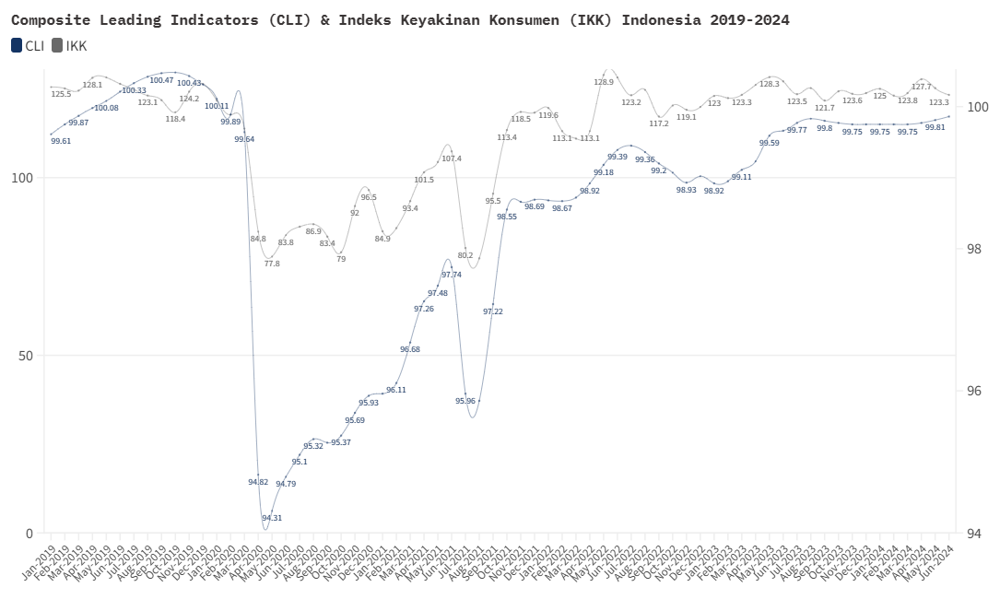

Grafik Fluktuasi IKK dan CLI (sumber: bi.go.id, oecd.rg)

Perekonomian yang rapuh saat pandemi Covid-19 membuat peran media menjadi semakin krusial dalam menjembatani informasi antara pemerintah, pelaku ekonomi, dan publik. Namun, tren ekonomi yang negatif berpotensi pula dalam persebaran berita yang negatif (Damstra et al., 2018; Lischka, 2016; S. N. Soroka, 2012; van Dalen et al., 2017). Soroka menyoroti, publik akan cenderung memiliki pandangan yang lebih buruk terhadap perekonomian nasional daripada realita ekonomi yang sebenarnya, dikarenakan distribusi pemberitaan negatif. Alhasil, turunnya tingkat kepercayaan masyarakat terhadap kondisi ekonomi turut berdampak pada perekonomian itu sendiri, karena perilaku konsumsi yang mungkin dipengaruhi oleh kekeliruan persepsi tentang realita ekonomi (Batchelor & Dua, 1992; Brosius et al., 2021). Blood dan Phillips (1997) dalam McCombs et al. (1997), melalui *agenda-setting* level kedua juga menemukan bahwa peningkatan jumlah berita negatif tentang ekonomi memiliki dampak buruk pada indikator ekonomi, bukan sebaliknya

Meskipun demikian, pada studi lainnya, paparan terhadap berita ekonomi yang negatif dinilai dapat bermanfaat bagi individu untuk menilai kemampuan ekonomi mereka sendiri. Hal itu sebagaimana yang dinyatakan oleh Svensson et al. (2017), ia menemukan bahwa negativitas dalam pemberitaan ekonomi dapat membawa dampak positif bagi sebagian khalayak, tercermin dari adanya hubungan positif antara paparan berita ekonomi negatif dengan *internal economic efficacy*. Oleh karena itu, entah pemberitaan ekonomi memiliki dampak negatif maupun positif terhadap khalayak, studi-studi ini pada dasarnya memperlihatkan bagaimana media tidak hanya berfungsi sebagai penyampai berita, tetapi juga sebagai pembentuk persepsi publik dan penggerak opini, yang bisa saja memengaruhi kebijakan pemerintah.

Terdapat beberapa penelitian yang berfokus dalam mengobservasi penerapan *agenda-setting* level kedua terhadap opini publik. McCombs et al. (1997), menggunakan atribut deskriptif substantif dan deskriptif afektif, menemukan adanya korelasi antara deskriptif afektif dari liputan Diario de Noticias dan deskripsi afektif pemilih tentang kandidat parlemen. Temuan ini menunjukkan adanya efek selektifitas eksposur di mana pemilih mungkin lebih banyak terpapar pada media yang sejalan dengan pandangan mereka. Pada pemberitaan ekonomi, Hester & Gibson (2003) dengan berfokus pada atribut afektif, menemukan bahwa berita ekonomi negatif atau *unfavorable news* tidak menjadi prediktor yang signifikan terhadap kondisi ekonomi saat ini *(Present Index).* Namun, berita negatif menjadi prediktor yang signifikan terhadap kondisi ekonomi masa depan *(Expectation Index).*

Di Indonesia, penelitian terkait *tone* pemberitaan pada studi komunikasi dan jurnalisme pada umumnya masih berputar pada teori *framing*. Di luar itu, analisis *tone* pemberitaan kerap kali ditemui pada penelitian *sentiment analysis* (misalnya Abdussalam et al., 2022; Yunita, 2016), dengan metode berbasis computer. Semetara itu, studi terkait *agenda-setting* level kedua pada pemberitaan ekonomi masih belum dapat ditemui. Padahal, Indonesia sebagai negara terbesar di Asia Tenggara kerap kali dihadapkan pada situasi-situasi ekonomi yang menarik dan layak untuk diteliti. Di samping itu, sejumlah perusahaan media dalam negeri juga menetapkan kiblat pemberitaan mereka di bidang ekonomi, seperti *Kontan*, dengan produk jurnalistik mereka yang lintas *platform*.

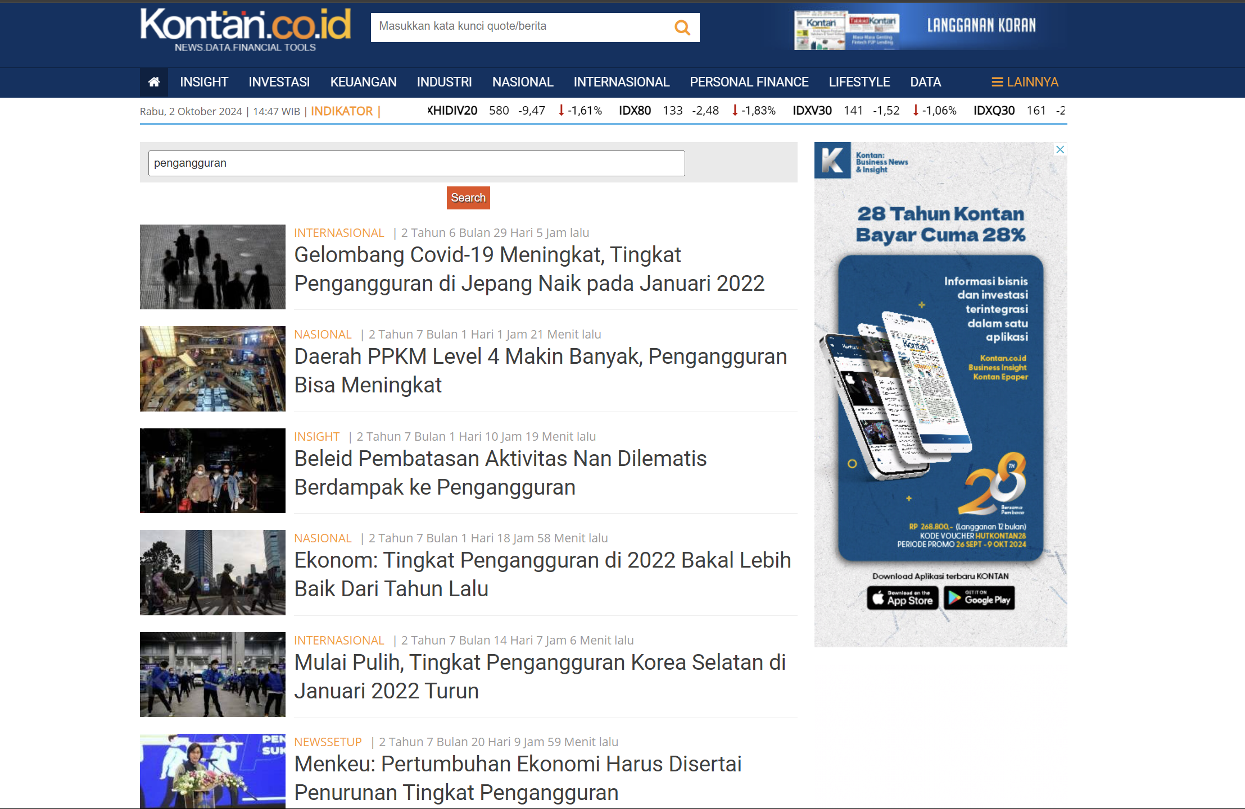

Gambar 1.1.1 Pemberitaan pengangguran saat pandemi (sumber: Kontan.co.id)

Berdasarkan Scimago Media Rankings edisi musim panas 2024, *Kontan*, selaku nama media yang membawahi *Kontan.co.id*, menduduki posisi ke-1 sebagai media kategori *finance* di Indonesia, dengan indikator pemeringkatan yang terdiri dari *authority score, ref. domains, citation flow,* dan *trust flow*. Selain itu, melansir dari Imogen Indonesian Media Landscape 2022, *Kontan* sempat menempati urutan ke-18 dalam kategori media *online* nasional berdasarkan *page-views* dan pemeringkatan Alexa. Peringkat ini cukup tinggi, pasalnya *Kontan.co.id*setelah *Cnbcindonesia.com* yang ada di urutan ke-15merupakan satu dari dua media *online* pada peringkat atas yang berafiliasi dengan ekonomi dan bisnis.

Dilihat dari sisi *engagement* situsnya, *Kontan.co.id* juga memiliki reputasi yang cukup baik. Perusahaan *software* Similarweb mencatat, kunjungan bulanan *Kontan.co.id* mencapai hampir 39 juta pengunjung pada Juni hingga Agustus 2024, dengan total kunjungan bulanan sebesar 12,96 juta pengunjung. Selain itu, situs kontan juga memiliki 6,87 juta *monthly unique visitor* dan 6,38 juta *deduplicated audience*. Bahkan, kanal marketing *Kontan.co.id* terdiri dari 76,22% *organic search*, yang berarti pencarian organik atas situs kontan menjadi penyumbang terbesar pada *traffic* situs *Kontan.co.id.*

Sejumlah data di atas menunjukkan bahwa *Kontan* memiliki reputasi yang cukup tinggi pada kalangan pembaca, khususnya bagi mereka yang ingin mencari informasi seputar ekonomi. Sebagaimana *tagline* *Kontan* yang berbunyi *“Berdayakan Ekonomi Indonesia”*, *Kontan* beroptimis dalam mendorong ekonomi nasional yang mandiri dan kompetitif (Syarifa, 2018). Dengan demikian, penulis menjadikan *Kontan.co.id* sebagai subjek penelitian, karena relevansinya yang cukup kuat dalam konteks pemberitaan ekonomi. Hal ini sebagaimana klaim mereka yang menyebutkan bahwa media ini berafiliasi pada isu ekonomi dan bisnis (Kontan, 2024), di samping melihat tingginya reputasi *Kontan* selaku media massa, ditambah *lag*i tingginya *engagement Kontan.co.id* selaku media *online* ekonomi.

Penulis menilai, urgensi penelitian *agenda-setting* level kedua dan interaksinya terhadap opini publik sangat signifikan, mengingat semakin pentingnya media dalam membentuk opini publik terhadap berbagai fenomena, tidak terkecuali dalam bidang ekonomi. Hal itu sebagaimana yang coba diungkapkan oleh para peneliti *agenda-setting* ketika mereka menemukan dampak yang dihasilkan dari gagasan ini bersifat psikologis (Shaw, 1979). Oleh karena itu, penelitian ini berusaha untuk menjembatani kesenjangan dalam literatur yang ada *(gap research)*, mengingat studi yang berfokus pada *agenda-setting* level kedua dari sisi *tone* pemberitaan ekonomi dan interaksinya terhadap opini publik masih terbatas di Indonesia.

Mengadopsi gagasan riset yang dilakukan Hester & Gibson (2003), penelitian ini akan berfokus pada bagaimana *agenda-setting* level kedua diterapkan dalam pemberitaan ekonomi melalui **atribut afektif** (berita *favorable* & berita *unfavorable*), atau *tone* pemberitaan positif dan negatif, sebagai parameter dalam menganalisis agenda media. Kemudian, untuk melihat interaksi atribut afektif ini terhadap agenda publik dalam konteks periodik, penulis akan menggunakan data terbuka dari Bank Indonesia, yakni Indeks Kondisi Ekonomi Saat Ini (IKE) dan Indeks Ekspektasi Konsumen (IEK). Hal ini sebagaimana yang juga dilakukan oleh Hester & Gibson dalam risetnya, yang menggunakan data survei kosumen dari Confrence Broad AS berupa *Present Indeks* dan *Expectation Index.*

Penelitian ini menggunakan pendekatan analisis deret waktu multivariatatau umumnya dikenal sebagai *multivariate time series analysis* dengan model VAR dan Granger *causality*. Periode pemberitaan dan data opini publik yang akan digunakan yakni dari rentang 1 Januari 2019 hingga 30 Juni 2024. Rentang waktu ini dipilih karena mencerminkan dinamika jatuh-bangun perekonomian Indonesia, yakni masa resesi akibat Covid-19 (2019–2020), masa pemulihan ekonomi yang ditandai dengan pelaksanaan program Pemulihan Ekonomi Nasional (PEN) (2020–2022), dan masa ekspansi ekonomi yang kembali terjadi pada 2022–2023. Agar model tidak *overfitting* karena potensi banyaknya *terms* yang terlibat, penulis pun menyederhanakan observasi struktural dengan digolongkan menjadi; periode general (2019-2024), periode masa resesi Covid-19 (2019-2020), dan periode masa nonresesi Covid-19 (2021-2024). Data tahun 2024 yang digunakan dibatasi pada bulan Juni, mengingat penelitian ini dilakukan di saat dataset yang tersedia belum bisa mencerminkan tren ekonomi sepanjang tahun. Dengan demikian, observasi spesifik yang dilakukan dibatasi pada dataset yang sudah komprehensif dan tersedia di saat berlangsungnya proses penelitian ini.

Berdasarkan latar belakang ini, penulis tertarik untuk meneliti penerapan *agenda-setting* level kedua melalui atribut afektif dalam pemberitaan *Kontan.co.id* dan hubungan kausalitasnya terhadap opini publik, dengan judul: “*Agenda Setting Level Kedua & Media Ekonomi: Hubungan Kausalitas Tone Pemberitaan Kontan.co.id terhadap Opini Publik atas Evaluasi Ekonomi di Masa Resesi dan Nonresesi Covid-19 (2019-2024): Analisis Time-series Atribut Afektif Pemberitaan Kontan.co.id Edisi Januari 2019—Juni 2024 terhadap Indeks Kondisi Ekonomi Saat Ini (IKE) dan Indeks Ekspektasi Konsumen (IEK) Menggunakan Vector Autoregression (VAR) dan Granger causality”*

## Rumusan Masalah

Berdasarkan latar belakang permasalahan yang telah penulis paparkan, rumusan masalah utama dalam penelitian ini adalah sebagai berikut: *“Bagaimana hubungan kausalitas antara atribut afektif pemberitaan Kontan.co.id terhadap IKE dan IEK selama periode umum (Januari 2019—Juni 2024), resesi Covid-19 (2019-2020), dan nonresesi Covid-19 (2021-2024) berdasarkan estimasi VAR dan uji Granger causality?”*

## Identifikasi Masalah

Berdasarkan latar belakang dan rumusan masalah utama, penulis mengidentifikasi masalah penelitian sebagai berikut:

1. Bagaimana hubungan kausalitas berita *favorable Kontan.co.id* terhadap IKE dan IEK selama periode umum (Januari 2019—Juni 2024) berdasarkan estimasi VAR dan uji Granger *causality*?
2. Bagaimana hubungan kausalitas berita *unfavorable Kontan.co.id* terhadap IKE dan IEK selama periode umum (Januari 2019—Juni 2024) berdasarkan estimasi VAR dan uji Granger *causality*?
3. Bagaimana hubungan kausalitas berita *favorable* *Kontan.co.id* terhadap IKE dan IEK selama masa resesi Covid-19 (2019-2020) berdasarkan estimasi VAR dan uji Granger *causality*?
4. Bagaimana hubungan kausalitas berita *unfavorable Kontan.co.id* terhadap IKE dan IEK selama masa resesi Covid-19 (2019-2020) berdasarkan estimasi VAR dan uji Granger *causality*?
5. Bagaimana hubungan kausalitas berita *favorable* *Kontan.co.id* terhadap IKE dan IEK selama masa nonresesi Covid-19 (2021-2024) berdasarkan estimasi VAR dan uji Granger *causality*?
6. Bagaimana hubungan kausalitas berita *unfavorable* *Kontan.co.id* terhadap IKE dan IEK selama masa nonresesi Covid-19 (2021-2024) berdasarkan estimasi VAR dan uji Granger *causality*?

## Tujuan Penelitian

Berdasarkan identifikasi masalah di atas, penelitian ini bertujuan untuk mengetahui:

1. Ada tidaknya hubungan kausalitas antara berita *favorable Kontan.co.id* terhadap IKE dan IEK selama periode umum (Januari 2019—Juni 2024) berdasarkan estimasi VAR dan uji Granger *causality*
2. Ada tidaknya hubungan kausalitas antara berita *unfavorable Kontan.co.id* terhadap IKE dan IEK selama periode umum (Januari 2019—Juni 2024) berdasarkan estimasi VAR dan uji Granger *causality*
3. Ada tidaknya hubungan kausalitas antara berita *favorable* *Kontan.co.id* terhadap IKE dan IEK selama masa resesi Covid-19 (2019-2020) berdasarkan estimasi VAR dan uji Granger *causality*
4. Ada tidaknya hubungan kausalitas antara berita *unfavorable Kontan.co.id* terhadap IKE dan IEK selama masa resesi Covid-19 (2019-2020) berdasarkan estimasi VAR dan uji Granger *causality*
5. Ada tidaknya hubungan kausalitas antara berita *favorable* *Kontan.co.id* terhadap IKE dan IEK selama masa nonresesi Covid-19 (2021-2024) berdasarkan estimasi VAR dan uji Granger *causality*
6. Ada tidaknya hubungan kausalitas antara berita *unfavorable* *Kontan.co.id* terhadap IKE dan IEK selama masa nonresesi Covid-19 (2021-2024) berdasarkan estimasi VAR dan uji Granger *causality*

## Manfaat atau Kegunaan Penelitian

### Manfaat Teoretis

Penelitian ini diharapkan mampu memberikan kontribusi teoretis melalui proses adopsi dan pengintegrasian teori *agenda-setting* level kedua yang dikembangkan oleh McCombs et al. (1997). Sebagaimana yang ia kemukakan, media tidak hanya membuat khalayak untuk berpikir *“what”*, tetapi juga membuat khalayak untuk berpikir *“how”* terkait objek tertentu. Dengan mengobservasi bagaimana atribut afektif dari suatu topik pemberitaan disampaikan, penelitian ini juga menyuguhkan pengelihatan atas bagaimana suatu atribut dapat membentuk persepsi publik.

Dengan demikian, penelitian ini dapat menawarkan lensa teoretis tentang bagaimana atribut afektif dalam konteks ini *tone* memberikan efek terhadap interpretasi isu-isu ekonomi dalam opini publik, sekaligus berkontribusi untuk memperkaya wacana ilmiah mengenai efek media massa.

### Manfaat Praktis

Penelitian ini utamanya dilakukan sebagai tugas akhir yang berharga dalam menandai puncak perjalanan akademis penulis di tingkat sarjana, yang diharapkan dapat bermanfaat pada sisi praktis dengan mengungkap seluk-beluk pemberitaan ekonomi dalam media ekonomi *online*. Penelitian ini juga diharapkan dapat menjadi referensi bagi mahasiswa jurnalistik dan masyarakat luas untuk mendorong diskusi serta meningkatkan keterlibatan terhadap berbagai isu ekonomi yang disajikan dalam media. Dengan demikian, penelitian ini dapat memberdayakan individu untuk menavigasi kompleksitas pemberitaan ekonomi, bahkan dapat menjadi rekomendasi bagi media untuk dapat terus menyajikan berita ekonomi yang penting, informatif dan faktual.

# TINJAUAN PUSTAKA

## Penelitian Terdahulu

Untuk membantu penulis dalam menentukan arah penelitian, terutama berkaitan dengan teori *agenda-setting* level kedua, *tone* pemberitaan dalam konteks ekonomi, serta pendekatan analisis *time-series* multivariat, penulis merujuk kepada sejumlah penelitian terdahulu yang tentunya tetap terdapat perbedaan dengan penelitian yang akan dilakukan. Berikut ini beberapa di antaranya:

**1. Hester, J. B., & Gibson, R. (2003). *The Economy and Second-Level Agenda Setting: A Time Series Analysis of Economic News and Public Opinion About the Economy*. *Journalism & Mass Communication Quaterly*, *80*, 73–90.**

Penelitian ini membahas pengaruh berita ekonomi terhadap opini publik tentang kondisi ekonomi, dengan fokus pada *second level agenda-setting*. Subjek penelitian dalam studi ini yakni pemberitaan ekonomi pada koran New York Times dan siaran *broadcast* kanal ABC dari Juli 1998 hingga Juni 2002. Dari 892 berita yang dianalisis, 42,7% berisi berita negatif tentang ekonomi *(unfavorable news),* sementara kurang dari sepertiganya berisi berita positif *(favorable news).* Menggunakan *cross-lagged correlation*, peneliti menemukan bahwa berita ekonomi negatif tidak memengaruhi persepsi masyarakat tentang kondisi ekonomi saat ini *(Present Index),* karena orang cenderung mengandalkan pengalaman pribadi dan indikator ekonomi sebenarnya (seperti *Consumer Price Index* (CPI) dan *unemployment rate*).

Namun, untuk prediksi kondisi ekonomi masa depan *(Expectation Index),* berita negatif memiliki pengaruh signifikan, di mana persepsi masa depan dipengaruhi oleh evaluasi ekonomi saat ini, perubahan CPI, dan jumlah berita negatif dari bulan sebelumnya. Studi ini mendukung teori *second level agenda-setting*, di mana berita tidak hanya memberi tahu publik tentang apa yang harus dipikirkan, tetapi juga bagaimana cara memikirkannya, khususnya dalam hal prospek ekonomi masa depan.

Desain variabel penelitian yang akan penulis lakukan pun mengadopsi dari studi yang dilakukan oleh Haster dan Gibson. Namun, melihat tingginya tren media *online* pada era saat ini, penulis tidak akan menggunakan koran dan televisi sebagai subjek penelitian, melainkan media *online* yang berfokus pada pemberitaan ekonomi. Selain itu, penulis juga memilih melakukan teknik analisis melalui VAR dan *Granger causuality*, alih-alih *cross-lagged correlation*.

**2. Craig E. Carroll & Maxwell McCombs. (2003). *Agenda-setting Effects of Business News on the Publics Images and Opinions about Major Corporations*, *Corporate Reputation Review*, 6(1): 36–46**

Penelitian ini membahas penerapan *agenda-setting* pada reputasi perusahaan, dengan menyoroti efek *agenda-setting* level pertama, *agenda-setting* level kedua, dan *intermedia agenda-setting*. Penelitian ini bertujuan untuk memahami bagaimana *salience* (pentingnya topik) berpindah dari agenda media ke agenda publik, terutama dalam konteks reputasi korporasi. Analisis dilakukan dengan mengajukan lima proposisi teoritis terkait pengaruh pemberitaan media terhadap reputasi perusahaan.

Salah satu temuan penting menunjukkan bahwa *agenda-setting* level kedua memengaruhi reputasi perusahaan dengan cara pemberitaan media tidak hanya mengangkat atribut utama, tetapi juga menyoroti *tone affective* dalam pemberitaan tersebut. Faktor-faktor seperti ukuran perusahaan, diversifikasi bisnis, kedekatan geografis dengan sumber berita, serta posisi berita dalam surat kabar (bagian bisnis vs. berita umum) juga berperan dalam menentukan intensitas dan nada pemberitaan.

Dalam melihat efek *agenda-setting*, penelitian ini lebih berfokus dari sudut pandang audiens dalam menilai pengalaman atas *salience* media yang mereka terima, alih-alih melihat dan mengobservasi secara langsung bagaimana agenda media (kumpulan berita) dapat memengaruhi agenda publik. Namun, penelitian ini memberikan gambaran kepada penulis terkait bagaimana atribut afektif dalam agenda media dapat memengaruhi agenda publik.

**3. Spiro Kiousis. (2005). *Compelling Arguments and Attitude Strength: Exploring the Impact of Second-Level Agenda Setting on Public Opinion of Presidential Candidate Images*, *The Harvard International Journal of Press/Politics*, 10(2): 3-27**

Penelitian ini mengeksplorasi hubungan antara media *salience* dari atribut kandidat presiden, persepsi *salience* objek oleh publik, dan kekuatan sikap publik terhadap kandidat presiden dari tahun 1980 hingga 1996. Penelitian ini fokus pada kandidat dari Partai Demokrat dan Republik, termasuk Jimmy Carter, Ronald Reagan, Walter Mondale, George H.W. Bush, Michael Dukakis, Bill Clinton, dan Bob Dole. Peneliti menggunakan data National Election Studies (NES) untuk mengukur *salience* publik dan sikap terhadap kandidat, serta data dari Lexis/Nexis Database untuk mengumpulkan liputan media. Media yang dianalisis meliputi Newsweek, The New York Times, U.S. News & World Report, dan Washington Post dengan total 7.904 berita yang dianalisis.

Pendekatan utama dalam penelitian ini adalah *second level agenda-setting*, yang mempelajari bagaimana atribut kandidat presiden (misalnya, moralitas) yang disorot oleh media memengaruhi sikap publik. Peneliti menggunakan Spearman’s rho untuk mengukur korelasi antara agenda media dan agenda publik. Sebagai contoh, ditemukan bahwa liputan tentang moralitas kandidat Partai Republik meningkat setiap periode pemilu dari 1980 hingga 1996, dan ini berkorelasi dengan peningkatan sikap publik yang semakin non-netral terhadap kandidat tersebut. Penemuan lainnya juga menunjukkan bahwa seiring meningkatnya liputan media tentang atribut tertentu, pengenalan publik terhadap kandidat meningkat, dan sikap publik semakin terbagi (non-netral).

Korelasi yang ditemukan menunjukkan adanya pengaruh signifikan dari liputan media terhadap dispersi sikap publik, salah satu hasilnya bahkan mencapai +1.00 pada salah satu analisis untuk kandidat Partai Republik. Kesimpulannya, penelitian ini memberikan gambaran kepada penulis bahwa media *salience* dari atribut tertentu (misalnya, moralitas) berkorelasi positif dengan meningkatnya pengenalan publik dan perubahan sikap mereka terhadap kandidat, yang sejalan dengan teori *agenda-setting* level kedua. Namun, meskipun penelitian ini menggunakan data *time series*, peneliti hanya menggunakan uji Spearman Rho untuk melihat korelasi pada variabel penelitian.

**4. Lischka, Juliane. (2015). *What follows what? Relations between economic indicators, economic expectations of the public, and news on the general economy and unemployment in Germany*, 2002–2011. *Journalism and Mass Communication Quarterly*, 92(2):374-398.**

Penelitian ini menerapkan metode analisis *time-series* multivariat dengan pengambilan *tone* pemberitaan melalui teknik analisis isi kuantitatif, di mana setiap berita diberi skor melalui proses *coding* (positif=1, negatif=-1, netral=0). Dalam penelitian ini, Lichka melakukan pengukuran dan analisis liputan berita ekonomi menggunakan tiga variabel, yakni *tone* berita atau *news tone* (NT), konsistensi nada berita atau *news consonance* (NC), dan volume berita atau *news volume* (NV).

Untuk melihat hubungan-hubungan antar variabel secara bulanan dari empat outlet berita utama di Jerman, Lischka menggunakan model *Vector Autoregression* (VAR). Hasilnya, kondisi perekonomian yang negatif menghasilkan nada berita yang lebih negatif dan konsisten, sementara kondisi yang positif menyebabkan nada berita yang kurang konsisten. Selain itu, ekspektasi publik secara signifikan memengaruhi volume berita ekonomi, yang menyebabkan peningkatan liputan. Berdasarkan uji Granger *causality* dan tingkat signifikansi koefisien, indeks produksi (EI) dapat lebih baik memprediksi ekspektasi publik (PE) untuk ekonomi secara keseluruhan, bahkan lebih baik untuk pengangguran, dibandingkan dengan NT, NC, atau NV untuk seluruh periode observasi. Penemuan dalam penelitian ini menjukkan bahwa berita lebih fluktuatif dibandingkan dengan indikator ekonomi nyata dan ekspektasi publik, menunjukkan bahwa pemilihan dan interpretasi jurnalis lebih dinamis dan tidak sepenuhnya mencerminkan kondisi ekonomi yang sebenarnya.

Melalui penelitian ini, penulis dapat melihat bagaimana Lichka menggunakan sejumlah variabel dan membangun model untuk melihat hubungan antar variabel tersebut. Meskipun tidak secara eksplisit membahas *second level agenda-setting*, penulis tetap mendapatkan gambaran terkait agenda ekonomi vs agenda publik. Selain itu, penulis juga mengadopsi sejumlah alur analisis VAR dan *Granger causality* dalam penelitian ini.

**5. Maxwell McCombs, Juan Pablo Llamas, Esteban Lopez-Escobar, and Federico Rey, *Candidate Images In Spanish Elections: Second-Level Agenda-Setting Effect*, 1997, *Journalism & Mass Communication Quarterly*, 74(4): 703-717**

Penelitian yang dilakukan McCombs et al. (1997) ini merupakan *pioneer* studi *agenda-setting* level kedua, yang berfokus tentang pemilihan umum (pemilu) kandidat untuk wali kota Pamplona dan pimpinan parlemen Navarra di Pamplona, Spanyol pada tahun 1995. Studi ini melibatkan lima partai politik utama: UPN, CDN, PSN, IU, dan HB. Peneliti menganalisis gambar para kandidat di media massa dan bagaimana pemilih menggambarkan kandidat tersebut, baik secara substantif (ideologi, kualifikasi, dan karakter pribadi) maupun secara afektif (positif, negatif, atau netral). Setelah pemilihan pada 28 Mei 1995, survei telepon dilakukan terhadap 299 pemilih antara 1-5 Juni 1995.

Terdapat tujuh indikator *second level agenda-setting* yang teridentifikasi, yang mencakup tiga pada deskripsi substantif dan empat pada deskripsi afektif. Salah satu temuan penting adalah adanya interaksi kuat antara media cetak dan citra kandidat parlemen, serta antara media televisi dan citra kandidat wali kota. Pada kandidat parlemen, semua korelasi signifikan (empat dari lima) terkait dengan media cetak. Sedangkan pada kandidat wali kota, dua dari tiga korelasi signifikan berasal dari media televisi. Korelasi tertinggi ditemukan antara liputan dari Diario de Noticias dan deskripsi afektif pemilih tentang kandidat parlemen sebesar +0,88. Temuan ini menunjukkan adanya efek selektifitas eksposur di mana pemilih mungkin lebih banyak terpapar pada media yang sejalan dengan pandangan mereka.

Penelitian ini menemukan bukti adanya efek *second-level* *agenda-setting* pada dimensi substantif dan afektif, dan menunjukkan bahwa media massa tidak hanya memengaruhi apa yang dipikirkan publik (level pertama), tetapi juga bagaimana publik berpikir tentang kandidat (level kedua). Selain itu, McCombs et al. dalam penelitian ini juga memberikan gambaran kepada penulis terkait atribut afektif yang menjadi hal substansial dalam memperlihatkan bagaimana media dapat memengaruhi persepsi publik.

**6. Damstra & Boukes. (2021). *The Economy, the News, and the Public: A Longitudinal Study of the Impact of Economic News on Economic Evaluations and Expectations, Communication Research,* Vol. 48(1) 26 –50**

Artikel ini meneliti hubungan tripartit antara ekonomi, berita ekonomi, dan persepsi ekonomi publik. Analisis dilakukan dalam dua bagian: pertama, peneliti menyelidiki dampak ekonomi nyata terhadap berita ekonomi pada koran Belanda (2002-2015, N=127.120); kedua, peneliti menganalisis dampak berita ekonomi terhadap persepsi ekonomi publik. Oleh karena itu, studi ini menyelidiki peran ganda peliputan berita ekonomi (a) sebagai variabel dependen dari rutinitas jurnalistik dalam meliput perekonomian dan (b) sebagai prediktor persepsi ekonomi di kalangan masyarakat.

Penelitian ini memberikan kontribusi pada literatur dengan membuat perbedaan yang lebih rinci antara (a) tingkat dan perubahan ekonomi (positif/negatif), (b) volume dan nada peliputan (positif/negatif), dan (c) penilaian ekonomi retrospektif dan prospektif masyarakat. Untuk melihat hubungan antar variabel melalui data *time-series*, peneliti membangun model *Autoregressive Integrated Moving Average* (ARIMA). Selain itu, peneliti juga menggunakan *Vector Autoregression* (VAR) untuk menghilangkan kemungkinan kausalitas terbalik dengan mengendalikan arah efek yang berlawanan. Sesuai dengan teori dan model statistik yang dilakukan, tidak ditemukan adanya pengaruh dari persepsi masyarakat terhadap peliputan media atau kondisi ekonomi berdasarkan hasil VAR, sehingga penulis menggunakan ARIMA sebagai metode yang tepat untuk menguji hipotesis.

Melalui observasi data longitudinal menggunakan model ARIMA, publik disajikan versi realitas ekonomi yang cenderung negatif, yang sangat memengaruhi ekspektasi ekonomi mereka, tetapi tidak penilaian mereka. Dengan memperluas teori ketergantungan media, hasil ini menunjukkan pentingnya membedakan secara konseptual dan empiris antara penilaian retrospektif dan prospektif masyarakat. Serta, melalui penelitian ini, penulis mendapat gambaran terkait bagaimana sejumlah variabel dapat memiliki keterkaitan berdasarkan data *time-series*, khususnya *tone* berita dan opini publik.

**7. Arjen van Dalen, Claes de Vreese & Erik Albæk. (2015). *Economic News Through the Magnifying Glass*. *Journalism Studies*, DOI: 10.1080/1461670X**

Kompleksitas sistem ekonomi serta ketersediaan berbagai indikator ekonomi yang terkadang saling bertentangan kerap kali membuat kondisi perekonomian nampak tidak jelas, sehingga “resesi” atau “krisis” memberikan interpretasi yang sama baik bagi jurnalis maupun audiens mereka, yang membantu menyederhanakan realitas ekonomi. Melalui landasan inilah Arjen et al. (2015) berusaha melihat bagaimana berita ekonomi di Denmark antara tahun 1996 dan 2012 menunjukkan fungsi media sebagai kaca pembesar atau *magnifying glass*.

Untuk menguji hipotesis penelitiannya, Arjen et al. (2015) menggunakan analisis *time-series* yang menggabungkan data agregat bulanan tentang visibilitas dan *tone* berita ekonomi dengan *leading indicator* ekonomi di Denmark antara Agustus 1996 hingga Desember 2012 (N=197). Adapun variabel dependen dalam penelitian ini adalah visibilitas dan *tone* berita ekonomi bulanan yang teragregasi dengan kondisi makroekonomi di Denmark. Visibilitas dan nada berita ekonomi di surat kabar ini diukur menggunakan *automated content analysis* berbasis *dictionary*.

Jumlah artikel per bulan dalam surat kabar yang membahas makroekonomi nasional pun digunakan sebagai indikator visibilitas berita ekonomi. Pada langkah kedua, *tone* bulanan dari artikel-artikel ini dihitung, di mana *tone* bulanan diakumulasikan dari ketiga surat kabar, karena analisis faktor menunjukkan bahwa *tone* bulanan pada ketiga surat kabar ini berkorelasi dengan satu faktor. Secara teoritis, pengukuran nada ini dapat berkisar dari −100 (ketika berita hanya terdiri dari kata negatif) hingga +100 (hanya kata-kata positif). Dalam penelitiannya, hasil analisis menunjukkan rata-rata *tone* ada di angka −0,48 dan *standard deviation* 0,61.

Hasilnya, peneliti menemukan bahwa saat periode *boom* ekonomi, media memperkuat *tone* positif melebihi ekspektasi berdasarkan perkembangan ekonomi. Sedangkan selama periode kontraksi ekonomi, *tone* liputan ekonomi menjadi lebih negatif dan lebih *visible*. Pembesaran ini hanya terjadi selama masa resesi panjang yang dimulai pada tahun 2007 dan periode *boom* sebelumnya. Meskipun tidak melakukan penelitian lebih lanjut mengenai dampak dari negativitas dalam pemberitaan ekonomi terhadap agenda publik, melalui hasil penelitian ini, penulis mendapat gambaran terkait bagaimana tren perekonomian dapat memengaruhi intensitas *tone* pemberitaan ekonomi pada media.

**Tabel Matriks Penelitian Terdahulu**

Tabel 2.1.1 Matriks Penelitian Terdahulu

|  |  |  |  |
| --- | --- | --- | --- |
| **No.** | **Nama, Judul Penelitian, Tahun, Penerbit** | **Hasil Penelitian** | **Perbedaan dengan Penelitian Penulis** |
| 1. | Joe Bob Hester & Rhonda Gibson*, The Economy And Second-Level Agenda Setting: A Time-Series Analysis Of Economic News And Public Opinion About The Economy*, 2003, Journalism & Mass Communication Quarterly, 80(1): 73-90. | Penelitian ini membahas pengaruh berita ekonomi terhadap opini publik tentang kondisi ekonomi, dengan fokus pada *second-level agenda-setting*. Dari 892 berita yang dianalisis, 42,7% berisi informasi negatif tentang ekonomi, sementara kurang dari sepertiga berisi informasi positif. Menggunakan *cross-lagged correlation*, peneliti menemukan bahwa berita ekonomi negatif tidak memengaruhi persepsi masyarakat tentang kondisi ekonomi saat ini, karena orang cenderung mengandalkan pengalaman pribadi dan indikator ekonomi nyata. Namun, untuk prediksi kondisi ekonomi masa depan (Indeks Ekspektasi), berita negatif memiliki pengaruh signifikan. Persepsi masa depan dipengaruhi oleh evaluasi ekonomi saat ini, perubahan Indeks Harga Konsumen (CPI), dan jumlah berita negatif dari bulan sebelumnya. Studi ini mendukung teori *second-level agenda-setting*, di mana berita tidak hanya memberi tahu publik tentang apa yang harus dipikirkan, tetapi juga bagaimana cara memikirkannya, khususnya dalam hal prospek ekonomi masa depan. | Penelitian yang akan penulis lakukan menggunakan pemberitaan di media *online* alih-alih koran dan televisi, serta VAR dan Granger *causality* sebagai teknik analisis data. |
| 2. | Craig E. Carroll & Maxwell McCombs, *Agenda-setting Effects of Business News on the Publics Images and Opinions about Major Corporations*, 2003, Corporate Reputation Review, 6(1): 36–46 | Penelitian ini membahas penerapan *agenda-setting* pada reputasi perusahaan, dengan menyoroti efek *first-level* dan *second-level agenda-setting* serta *intermedia agenda-setting*. Penelitian ini bertujuan untuk memahami bagaimana *salience* (pentingnya topik) berpindah dari agenda media ke agenda publik, terutama dalam konteks reputasi korporasi. Analisis dilakukan dengan mengajukan lima proposisi teoritis terkait pengaruh pemberitaan media terhadap reputasi perusahaan. Salah satu temuan penting menunjukkan bahwa *second-level agenda-setting* memengaruhi reputasi perusahaan dengan cara pemberitaan media tidak hanya mengangkat atribut utama, tetapi juga menyoroti *tone* affective dalam pemberitaan tersebut. | Penelitian yang akan penulis lakukan menggunakan media *online* dan tidak melakukan survei untuk melihat agenda publik |
| 3. | Spiro Kiousis, *Compelling Arguments and Attitude Strength: Exploring the Impact of Second-Level Agenda Setting on Public Opinion of Presidential Candidate Images*, 2005, The Harvard International Journal of Press/Politics, 10(2): 3-27 | Penelitian ini mengeksplorasi hubungan antara media salience dari atribut kandidat presiden, persepsi *salience* objek oleh publik, dan kekuatan sikap publik terhadap kandidat presiden dari tahun 1980 hingga 1996. Penelitian ini fokus pada kandidat dari Partai Demokrat dan Republik, termasuk Jimmy Carter, Ronald Reagan, Walter Mondale, George H.W. Bush, Michael Dukakis, Bill Clinton, dan Bob Dole. Peneliti menggunakan data National Election Studies (NES) untuk mengukur salience publik dan sikap terhadap kandidat, serta data dari Lexis/Nexis Database untuk mengumpulkan liputan media. Media yang dianalisis meliputi The New York Times, Washington Post, U.S. News & World Report, dan Newsweek, dengan total 7.904 berita yang dianalisis. Pendekatan utama dalam analisis ini adalah *second-level agenda-setting*, yang mempelajari bagaimana atribut kandidat presiden (misalnya, moralitas) yang disorot oleh media memengaruhi sikap publik. Peneliti menggunakan Spearman’s rho untuk mengukur korelasi antara agenda media dan agenda publik. Korelasi yang ditemukan menunjukkan adanya pengaruh signifikan dari liputan media terhadap dispersi sikap publik. | Penelitian yang akan penulis lakukan menggunakan pemberitaan media *online* yang berbasis di Indonesia dan tidak menganalisis isu politik. |
| 4. | Juliane A Lischka, *What follows what? Relations between economic indicators, economic expectations of the public, and news on the general economy and unemployment in Germany, 2002–2011*, 2015, Journalism and Mass Communication Quarterly, 92(2):374-398. | Penelitian ini menggunakan metode analisis time-*series* dengan teknik pengambilan data melalui analisi isi kuantitatif dan membahas pengukuran dan analisis liputan berita ekonomi menggunakan tiga variabel: nada berita (NT), konsistensi (variasi) nada berita (NC), dan volume berita (NV). Studi ini menggabungkan ukuran-ukuran secara bulanan dari empat outlet berita utama di Jerman. Hasilnya, kondisi perekonomian yang negatif menghasilkan nada berita yang lebih negatif dan konsisten, sementara perkembangan positif menyebabkan nada berita yang kurang konsisten. Selain itu, berdasarkan VAR, ekspektasi publik secara signifikan memengaruhi volume berita ekonomi, yang menyebabkan peningkatan liputan, serta liputan berita lebih fluktuatif dibandingkan dengan indikator ekonomi nyata dan ekspektasi publik, menunjukkan bahwa pemilihan dan interpretasi jurnalis lebih dinamis dan tidak sepenuhnya mencerminkan kondisi ekonomi yang sebenarnya | Penelitian yang akan penulis lakukan menggunakan variabel *tone* dengan dua kategori *(favorable news & unfavorable news).* |
| 5. | Maxwell McCombs, Juan Pablo Llamas, Esteban Lopez-Escobar, and Federico Rey, *Candidate IMages In Spanish Elections: Second-Level Agenda-Setting Effect*, 1997, Journalism & Mass Communication Quarterly, 74(4): 703-717 | Jurnal ini meneliti efek second level *agenda-setting* dalam pemilihan umum di Pamplona, Spanyol pada tahun 1995, yang memfokuskan pada kandidat untuk wali kota Pamplona dan pemimpin Parlemen Navarra. Studi ini melibatkan lima partai politik utama: UPN, CDN, PSN, IU, dan HB. Peneliti menganalisis gambar para kandidat di media massa dan bagaimana pemilih menggambarkan kandidat tersebut, baik secara substantif (ideologi, kualifikasi, dan karakter pribadi) maupun secara afektif (positif, negatif, atau netral). Setelah pemilihan pada 28 Mei 1995, survei telepon dilakukan terhadap 299 pemilih antara 1-5 Juni 1995. Terdapat tujuh efek *second-level agenda-setting* yang teridentifikasi, yang mencakup tiga pada deskripsi substantif dan empat pada deskripsi afektif. Salah satu temuan penting adalah adanya interaksi kuat antara media cetak dan citra kandidat parlemen, serta antara media televisi dan citra kandidat wali kota. Pada kandidat parlemen, semua korelasi signifikan (empat dari lima) terkait dengan media cetak. Pada kandidat wali kota, dua dari tiga korelasi signifikan berasal dari media televisi. Korelasi tertinggi ditemukan antara liputan dari Diario de Noticias dan deskripsi afektif pemilih tentang kandidat parlemen sebesar 0,88. Temuan ini menunjukkan adanya efek selektifitas eksposur di mana pemilih mungkin lebih banyak terpapar pada media yang sejalan dengan pandangan mereka. | Penelitian yang akan penulis lakukan menggunakan pemberitaan media *online* ekonomi yang berbasis di Indonesia. Selain itu, penulis hanya akan berfokus pada atribut afektif |
| 6. | Alyt Damstra & Mark Boukes, *The Economy, the News, and the Public: A Longitudinal Study of the Impact of Economic News on Economic Evaluations and Expectations*, Communication Research 2021, Vol. 48(1) 26 –50 | Artikel ini meneliti hubungan tripartit antara ekonomi, berita ekonomi, dan persepsi ekonomi publik. Analisis dilakukan dalam dua bagian: pertama, penulis menyelidiki dampak ekonomi nyata terhadap berita ekonomi di surat kabar Belanda (2002-2015, N = 127.120); kedua, penulis menganalisis dampak berita ekonomi terhadap persepsi ekonomi publik. Pendekatan empiris ini memberikan kontribusi pada literatur dengan membuat perbedaan yang lebih rinci antara (a) tingkat dan perubahan ekonomi (positif/negatif), (b) volume dan nada peliputan (positif/negatif), dan (c) penilaian ekonomi retrospektif dan prospektif masyarakat. Analisis menunjukkan bahwa publik disajikan versi realitas ekonomi yang cenderung negatif, yang sangat memengaruhi harapan ekonomi mereka, tetapi tidak penilaian mereka. Dengan memperluas teori ketergantungan media, hasil ini menunjukkan pentingnya membedakan secara konseptual dan empiris antara penilaian retrospektif dan prospektif masyarakat. | Penelitian yang akan penulis lakukan menggunakan pemberitaan media *online* ekonomi yang berbasis di Indonesia dan menggunakan model VAR serta *Granger causality*. |
| 7. | Arjen van Dalen, Claes de Vreese & Erik Albæk, *Economic News Through the Magnifying Glass,* 2015, Journalism Studies, DOI: 10.1080/1461670X | Penelitian oleh Arjen et al. (2015) mengamati bagaimana media di Denmark berfungsi sebagai kaca pembesar dalam peliputan ekonomi antara tahun 1996 dan 2012. Dengan menggunakan analisis time-*series*, mereka menggabungkan data visibilitas dan nada berita ekonomi dengan indikator ekonomi utama. Hasilnya menunjukkan bahwa selama periode boom ekonomi, media memperkuat nada positif di luar ekspektasi, sedangkan selama kontraksi ekonomi, liputan menjadi lebih negatif dan terlihat. Pembesaran efek ini terutama terjadi selama resesi panjang yang dimulai pada tahun 2007 dan periode boom sebelumnya. | Penelitian yang akan penulis lakukan menggunakan media *online* yang berbasis di Indonesia dan berfokus dalam melihat hubungan antara *tone* berita ekonomi dengan persepsi publik. |

## Kerangka Pemikiran

### Kerangka Teoretis

#### Teori Agenda Setting Level Kedua McCombs et al. (1997)

Lasswell (1948) dalam Dearing & Rogers (1996) menyebutkan bahwa media massa, kelompok publik, dan pembuat kebijakan menjadi pemain utama dalam menaruh perhatian pada isu-isu tertentu melalui sebuah *“attention frames”* saat periode waktu yang berbeda-beda. Karenanya, terdapat suatu korelasi perhatian terhadap isu-isu tertentu oleh media, masyarakat, dan pembuat kebijakan. Meski demikian, ide yang lebih spesifik dari tercetusnya teori komunikasi massa ini pada dasarnya dikemukakan oleh jurnalis Walter Lippmann.

Pada tahun 1922, Lippmann dalam bukunya *Public Opinion* menyatakan bahwa media membangun pandangan kita tentang dunia melalui berita-berita yang mereka suguhkan (Wahl-Jorgensen & Hanitzsch, 2009). Maxwell McCombs dan Donald Shaw pun mempopulerkan nama fenomena yang dijelaskan Lippmann tersebut sebagai *“agenda-setting function of the mass media”*. Demi membangun citra tokoh politik, Lang & Lang (1966) dalam McCombs (1972) mengamati adanya perhatian yang dipaksakan oleh media massa pada isu-isu tertentu, dan terus-menerus menghadirkan objek yang menunjukkan siapa individu yang masyarakat harus pikirkan, ketahui, dan rasakan.

Kajian awal dari teori ini dilakukan selama tiga masa kepresidenan AS berturut-turut ketika pemilu, di mana agenda didominasi dengan serangkaian pesan politik berkelanjutan yang berhenti pada hari pemilu. Hasilnya, terdapat hubungan (korelasi) yang mendekati sempurna antara agenda media dan isu agenda publik pada kalangan pemilih yang belum menentukan pilihan pada pilpres AS tahun 1968 (M. E. McCombs & Shaw, 1972). Pada tahun 1968, Dearing & Rogers menjelaskan adanya tiga komponen utama dalam *agenda-setting*, yaitu agenda media, agenda publik, dan agenda kebijakan, melalui sebuah model komunikasi berikut:

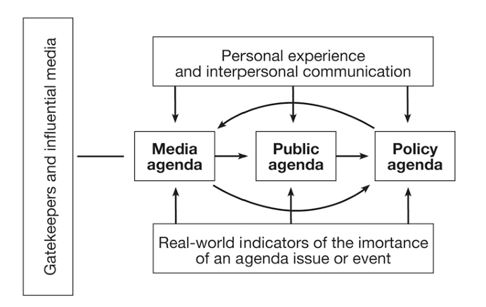

Gambar ..1 Tiga komponen utama dari proses agenda-setting: agenda media, agenda publik, agenda kebijakan (sumber: Rogers and Dearing (1988)

Istilah yang dipopulerkan McCombs (1972) ini pun kerap kali menjadi alasan atas bagaimana media dapat secara langsung membentuk persepsi publik, yang kemudian berujung pada terjadinya perubahan sosial hingga kebijakan publik (Dearing & Rogers, 1996). Berita harian menaruh perhatian publik pada kejadian-kejadian terbaru, melalui proses seleksi dan *display* pemberitaan, editor dan para redaksi berita menaruh fokus publik dan memengaruhi persepsi mereka terhadap isu yang media anggap lebih penting untuk ditayangkan. Kemampuan untuk memengaruhi dan menetapkan arti penting suatu topik inilah yang kerap juga didefinisikan sebagai peran *agenda-setting* dalam media massa.

*Agenda-setting* pun berkembang ke ranah yang lebih luas, yang kini kerap disebut dengan *agenda-setting* level kedua. McCombs et al (1997) menjelaskan, pada level pertama *agenda-setting* berfokus pada objek atau isu-isu publik yang mendapatkan perhatian dalam komunikasi (*salience* objek). Namun, pada level kedua, *agenda-setting* mencakup cara atribut atau karakteristik dari objek tersebut disampaikan *(salience atribut)*. Dalam hal ini, bagaimana bingkai berita *(news frames)* memengaruhi agenda publik menjadi fokus utama pada *second level agenda-setting*. Konsep ini memperluas perspektif bahwa komunikasi tidak hanya mengenai isu-isu publik, tetapi bisa melibatkan objek atau atribut lain yang bersaing untuk mendapat perhatian dari komunikator dan audiens.

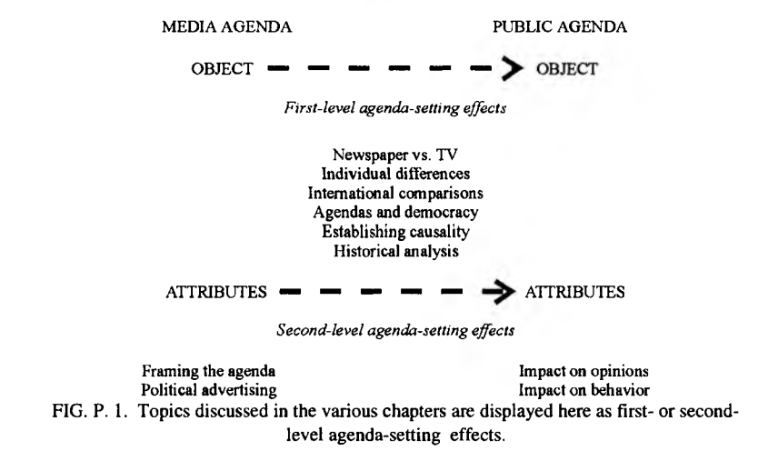

Gambar 2.2.1.2 Efek Agenda-Setting Level Kedua (sumber: McCombs et al., 1997)

Dalam salah satu risetnya, McCombs et al. (1997) menggunakan dua atribut dalam menyelidiki keterkaitan antara agenda media dan agenda publik, yakni atribut substantif dan atribut afektif. Atribut substantif dalam konteks ini merujuk ke atribut dari para kandidat mengenai deskripsi tentang kepribadian mereka, kualifikasi mereka, dan ideologi yang dianut. Di sisi lain, atribut afektif merujuk ke deskripsi *tone* liputan dari para kandidat (misalnya, deskripsi positif, negatif, dan netral) yang disajikan dalam media massa memengaruhi agenda atribut afektif yang membentuk citra para kandidat di kalangan pemilih. Penggunaan jenis atribut dalam teori ini kerap kali berbeda pada setiap penelitian. Ghanem (1997) dalam Kiousis (2005) mengidentifikasi terdapat empat kelas atribut utama terkait objek yang kerap ditemukan dalam sejumlah studi, yakni: subtopik, mekanisme framing, elemen afektif, dan elemen kognitif.

Pada konteks pemberitaan ekonomi, *tone* pemberitaan kerap kali mejadi atribut yang banyak diteliti dalam sejumlah studi. Hester dan Gibson (2003) menggunakan atribut afektif untuk menyelidiki bagaimana *tone* suatu liputan berita disampaikan. Beberapa penelitian (misalnya Basu, 2024; Baum & Potter, 2008; Carroll & McCombs, 2003; Happer & Philo, 2013; Kim et al., 2002; Kiousis, 2005; Larcinese et al., 2011)) menemukan bahwa *tone* yang digunakan dalam liputan bisa memengaruhi opini publik. Secara umum, *tone* dalam konteks *agenda-setting* digolongkan sebagai *tone* positif, negatif, atau netral.

### Kerangka Konseptual

1. **Komunikasi Massa**

Komunikasi massa memiliki arti yang berbeda bagi orang yang berbeda. Untuk beberapa, inti dari konsep ini terletak pada kata “massa”, yaitu ke-massa-an dari komunitas massa yang membedakannya dari bentuk komunikasi lain, dalam artian memungkinkan seorang komunikator menjangkau wilayah yang lebih luas dan lebih tersebar secara geografis (Chaffee & Metzger, 2001). Sebagai catatan, kata “massa” merujuk kepada orang-orang penerima pesan yang menjadi sasaran dari media massa, sehingga tidak semata-mata berarti sekumpulan orang yang berkumpul di lokasi tertentu. Pada dasarnya, komunikasi massa secara umum dipahami sebagai kumpulan institusi media, yaitu organisasi yang menyampaikan pesan melalui berbagai saluran yang dimediasi.

Definisi komunikasi massa ini sebenarnya tidak selalu jauh berbeda dengan definisi yang telah ada sebelumnya dari para pakar ilmu komunikasi. Misalnya, Bittner (dalam Rakhmat, 2019) menyatakan bahwa komunikasi massa adalah penyampaian pesan melalui media massa kepada sejumlah besar orang. Masih senada, Gebner menyebutkan bahwa komunikasi massa adalah produksi yang dibuat melalui teknologi dan institusi serta didistribusikan secara luas dan kontinyu kepada masyarakat industrial.

Komunikasi massa memiliki sejumlah karakteristik yang membedakannya dengan jenis komunikasi yang lain. Menurut Denis McQuail (dalam Hadi et al., 2021), komunikasi massa memiliki komunikator yang melembaga atau *institutionalized communicator*, komunikannya bersifat anonim dan heterogen (eksis dalam jumlah besar). Pesan yang disampaikan bersifat umum atau universal, ditujukan kepada khalayak yang luas, dan proses komunikasinya berlangsung satu arah. Komunikasi massa juga menghasilkan keserentakan *(instantaneous)* dan keserempakan *(simultaneous)*, mengandalkan peralatan teknis, dan dikontrol oleh *gatekeeper*.

1. **Media Massa**

Media massa merujuk kepada institusi yang memainkan peran sebagai komunikator dalam menyampaikan pesan kepada khalayak melalui teknologi modern, seperti radio, televisi, surat kabar, dan film (Hadi et al., 2021). Oleh karena itu, media massa merupakan elemen utama dalam terjadinya komunikasi massa. Namun, perlu digaris bawahi pula bahwa setiap individu yang terlibat dalam institusi media massa harus tunduk kepada sistem dalam saluran komunikasi massa yang telah tercipta pada institusi tersebut.

Media massa dipandang sebagai bagian yang saling bergantung dari suatu sistem sosial secara keseluruhan, di mana mereka berbagi masalah dalam mengendalikan dan dikendalikan oleh subsistem lain. Dalam perspektif ini, media massa berperan sebagai pengatur sistem, memberikan tekanan korektif pada subsistem yang mungkin tidak seimbang secara fungsional dibandingkan dengan subsistem lainnya (Donohue et al., 1973). Tindakan “*muckraking*” yang dilakukan media massa ini mempunyai fungsi pemeliharaan yang sama seperti pada era-era sebelumnya.

Selain *muckraking*, media massa juga berfungsi dalam menyediakan penganugerahan status (Wright, 1986 dalam Hadi et al., 2021). Artinya, media memegang kunci dalam menentukan penting atau tidaknya isu terkait seorang individu, organisasi ataupun masalah yang diberitakan untuk para khalayak. Dalam konteks ini, komunikasi yang bermedia massa dapat pula disebut memiliki peran dalam melakukan fungsi pengaturan agenda (*agenda-setting*) sehingga hal-hal mengenai tema dan topik tertentu dapat menjadi perhatian khalayak penerima pesan media massa.

Dalam perspektif politik, media massa turut memegang andil dalam membawa massa menjadi bagian dari proses politik, dalam artian membuat massa untuk tidak abai terhadap isu-isu politik yang disuguhkan media massa (McNair, 2017). Namun, hal ini tidak semata-mata berarti massa merupakan korban pasif manipulasi kasar dari media, tetapi tidak dipungkiri pula terdapat sejumlah angka yang mungkin saja termanipulasi. Jurgen Habermas berpendapat, 'kapitalisme membawa serta manipulasi opini publik melalui media massa, artikulasi kebutuhan sosial yang dipaksakan melalui organisasi-organisasi besar, dan singkatnya, pengelolaan politik oleh “sistem”' (Pusey, 1978, dalam McNair, 2017).

Tak ayal, meskipun media massa berpaku terhadap sentralisme dan birokratisasi lembaga siaran publik, terdapat aspek komersialisasi bahkan monopoli pers yang dipegang secara pribadi.

1. **Berita Daring *(online news)***

Media massa dengan produknya yang berupa berita daring atau *online* telah menjadi bagian penting dari kehidupan sosial, ekonomi, dan budaya dalam masyarakat. Seiring dengan berkembangnya internet dan semakin meluasnya alternatif dalam produksi dan konsumsi berita, kajian tentang jurnalisme berbasis *online* juga meningkat dan terkonsolidasi, terutama dalam beberapa tahun terakhir (Mitchelstein & Boczkowski, 2009).

Transformasi ini tentunya tidak muncul tiba-tiba. Berita daring mulai pesat perkembangannya saat pertengahan 1990-an, selaras dengan popularitas World Wide Web (WWW), dan kemunculannya dapat ditelusuri hingga awal 1980-an (Salwen et al., 2005). Pada tahun 1983, perusahaan media cetak Knight-Ridder dan AT&T meluncurkan sebuah eksperimen revolusioner untuk menyediakan berita secara *on-demand* kepada masyarakat melalui komputer atau televisi. Layanan videoteks yang disebut *Viewtron* ini merupakan pelopor media berita *online* kala itu.

Situs berita pun mulai mencerminkan beberapa kualitas daring pada tahun 2005: seperti kapasitas halaman utama yang lebih besar, interaktivitas, dan persyaratan tampilan halaman (Barnhurst, 2010 dalam Barnhurst, 2012). Meskipun jumlah tautan meningkat, tautan ke situs eksternal atau email jurnalis tetap minim dibandingkan dengan tautan halaman *feedback* atau forum diskusi. Bentuk situs ini membuat pembaca memuat lebih banyak halaman untuk membaca berita, sehingga menghasilkan klik yang dibutuhkan oleh pengiklan.

Internet pun membawa cara baru bagi setiap individu untuk mendapatkan berita mereka. Seiring dengan kebutuhan dalam menggaet para khalayak (para pengguna internet), media *online* pun semakin tertarik pada isu *engagement* pembaca (Tenenboim & Cohen, 2015). Berdasarkan penemuan dari studi yang dilakukan oleh Bentley et al. (2019), yang melibatkan 174 partisipan dengan berbagai latar belakang di AS, ada beberapa temuan menarik mengenai cara orang mengonsumsi berita pada tahun 2018. Salah satu temuan yang paling menonjol adalah bahwa orang sering mengakses berita secara *online*, dengan 23% dari seluruh sesi *browsing* web terkait dengan berita. Mereka juga membaca berita dari banyak sumber yang berbeda, dengan rata-rata pengguna mengakses sekitar 19 sumber berita yang unik. Namun, lebih dari setengah pengguna (52%) cenderung tetap berada dalam "gelembung informasi" atau *filter bubble*, artinya mereka hanya mengonsumsi berita dari sumber-sumber yang sejalan dengan pandangan politik mereka, baik kanan atau kiri, tanpa mengeksplorasi pandangan yang berbeda. Cara orang menemukan berita juga beragam. Hanya 34% dari sesi berita yang diakses langsung melalui penelusuran situs berita, sementara 20% berasal dari hasil pencarian dalam mesin pencari, dan 16% lainnya datang dari tautan media sosial.

Transformasi digital media konvensional juga dialami oleh *Kontan*. Pada tahun 2008, *Kontan* melakukan transformasi penting dengan meluncurkan *Kontan* *Online* (Syarifa, 2018)*,* guna memperluas kehadirannya di ranah digital melalui *Kontan.co.id* yang memungkinkan pembaca untuk mengakses berita secara *real-time*. Sejarah transformasi ini menunjukkan bagaimana *Kontan* berhasil beradaptasi dengan perubahan teknologi dan perilaku konsumen, menjadikannya salah satu media bisnis di Indonesia yang tetap relevan hingga saat ini.

1. **Jurnalisme Ekonomi**

Industri media memainkan peran penting dalam perekonomian dengan mendukung atau menjadi oposisi pemangku kebijakan, menyoroti atau mengabaikan pandangan industri, mewadahi atau mengabaikan suara masyarakat, hingga menyebarkan informasi seputar dunia ekonomi (Islam, 2002). Dalam praktiknya, jurnalisme memang telah marak memasuki ranah ekonomi dan bisnis, di samping bidang komunikasi, studi media, serta bidang-bidang lain seperti penulisan, sejarah, sosiologi, studi perkotaan dan ilmu politik (Wahl-Jorgensen & Hanitzsch, 2009).

Eksistensi surat kabar dengan fokus pemberitaan ekonomi mulai bermunculan sejak abad ke-18 dan awal abad ke-19 (Arrese, 2002, dalam Arrese, 2017) mengatakan, pada masa tersebut formula jurnalistik sudah mulai menggabungkan berita dan opini, tidak hanya terbatas pada informasi terkait *market* dan komersial. Sekitar masa Revolusi 1848, jauh memasuki abad ke-19, beberapa jurnal ekonomi kembali aktif dalam menggaungkan gagasan ekonomi liberal, seperti The Economist (1843) dalam membela gagasan dan undang-undang perdagangan bebas (Gordon, 1955; Grampp, 1982). Di Indonesia, *pioneer* surat kabar yang berafiliasi dengan berita ekonomi dan bisnis di antaranya ada Bisnis Indonesia yang telah terbit sejak 1985, Dikutip dari Bisnis Indonesia Group, kala itu berita edisi perdana mereka bertajuk *"Inggris Abaikan Kerjasama dengan OPEC Soal Harga.".* Sekitar satu dekade kemudian, Tabloid *Kontan* hadir sebagai cikal bakal surat kabar Harian *Kontan* dengan terbitan pertama mereka yang bertajuk *“Astra Ganti Juragan”* pada 30 September 1996 (Indradie, 2016).

Pada konteks akademik, Parker (1997) mengatakan bahwa studi terkait jurnalisme ekonomi masih berkutat pada perbincangan media sebagai saluran informasi publik dalam meningkatkan pemahaman masyarakat terkait ekonomi, belum secara spesifik menjelaskan bagaimana seharusnya informasi-informasi tersebut didistribusikan secara ideal. Dalam tulisannya yang berjudul “*Journalism and Economics: The Tangled Webs of Profession, Narrative, and Responsibility in a Modern Democracy*”, Parker melihat bahwa ke depannya jurnalisme ekonomi akan meningkat dalam segi urgensi, volume, dan variasinya karena dinamika ekonomi yang terus berjalan seiringan dengan berbagai tantangan berat dan dislokasi kondisi ekonomi di suatu negara (dalam konteks tulisannya ini Parker menyebutkan Amerika Serikat).

Bersamaan dengan hal tersebut, minimnya pemberitaan ekonomi yang dituliskan dengan cara yang produktif juga menjadi sorotannya. Misal, ketika para ekonom meramalkan masa depan suatu indikator ekonomi, para jurnalis berpotensi akan melakukan kesalahan karena terburu-buru, penyederhanaan berlebihan, dan kesalahpahaman terhadap isu-isu, data, dan konsep tertentu. Alhasil, kelompok-kelompok atau aktor-aktor yang memiliki kepentingan ekonomi bisa saja merasa dirugikan.

Meski demikian, ia menilai bahwa hubungan antara ekonom dan jurnalis ekonomi seharusnya bersifat simbiosis karena media menjadi wadah sumber informasi ekonomi yang penting. Salain itu, jurnalisme ekonomi juga dapat memenuhi kebutuhan para ekonom yang ingin memengaruhi kebijakan, baik kepada publik secara umum maupun kepada para pembuat kebijakan secara khusus. Secara prinsip, kedua profesi ini adalah sekutu, meski interaksi keduanya seringkali tidak berjalan dengan baik.

1. **Opini Publik**

Opini publik menjadi sebuah konsep yang penting eksistensinya dalam kehidupan negara demokrasi. Melansir dari Oxford Reference, opini publik didefinisikan sebagai agregasi pandangan individu dalam masyarakat. Konsep dari opini publik ini telah mengakar dalam dunia politik negara barat sejak abad ke-18, bahkan gagasannya sudah eksis jauh sebelum itu dan dapat ditemui dalam karya Plato dan Aristoteles. Istilah "opini publik" berasal dari konsep *l'opinion publique* yang dipopulerkan oleh Rousseau. Kemajuan teknik survei ilmiah pada awal abad ke-20 memicu peningkatan analisis empiris terhadap opini publik. Berdasarkan hukum probabilitas dalam pengambilan sampel, jajak pendapat memungkinkan pengukuran opini publik yang mewakili suatu populasi.

Walter Lippmann (1921) dalam karya tulisnya yang berjudul *Public Opinion* melihat bagaimana media massa kala itu dapat membentuk opini publik atas suatu fenomena tertentu. Menurut observasinya, meskipun koran berisi pemberitaan dari berbagai peristiwa, pembaca cenderung menilai berdasarkan seberapa akurat koran tersebut menggambarkan topik yang mereka ikuti secara pribadi, seperti bisnis dan partai politik. Jika isi koran tersebut sesuai dengan pandangan atau pengalaman pembaca, besar kemungkinan pembaca akan mempercayainya dan terus membacanya. Poin-poin dari pemberitaan dalam koran pun dapat membuat sejumlah pembaca memiliki prasangka atas suatu isu, sehingga poin-poin ini menjadi data untuk penilaian mereka.

### Operasionalisasi Variabel

Dalam sebuah penelitian sosial, peneliti perlu mengubah konsep yang belum dapat diteliti menjadi sebuah variabel. Wardhono (2005) mengatakan, hal tersebut dilakukan agar peneliti dapat menunjukkan fakta sebenarnya dari penelitian yang diteliti secara empiris. Jika suatu konsep memiki dua atau lebih nilai (kategori) yang berbeda, maka konsep tersebut dianggap menjadi sebuah variabel. Uma Sekaian (2002, dalam Wardhono, 2005) sependapat. Menurutnya, segala sesuatu yang dapat mempunyai nilai yang berbeda atau bervariasi dapat diartikan sebagai sebuah variabel.

Dalam penelitian ini, peneliti menggunakan variabel atribut afektif berita yang terdiri dari dua kategori, yakni berita *favorable* dan berita *unfavorable* sebagai prediktor (variabel X1 & X2), serta Indeks Kondisi Ekonomi Saat Ini (IKE) dan Indeks Ekspektasi Konsumen (IEK) sebagai variabel dependen (variabel Y1 & Y2). Selain itu, penulis juga memanfaatkan penggunaan variabel *dummy* untuk menjelaskan konteks struktural yang terjadi di sela rentang peride umum.

### Definisi Operasional

Wardhono (2005) menyebutkan, langkah operasionalisasi perlu dilakukan peneliti untuk menjembatani *gap* yang terletak di antara variabel empiris (terobservasi secara inderawi) dan variabel teoretis (istilah abstrak). Dengan demikian, operasionalisasi dapat didefinisikan sebagai langkah mengubah konsep (variabel teoretis) menjadi variabel operasional (variabel empiris). Dalam penelitian ini, penulis mengadopsi variabel-variabel dari penelitian terdahulu dari Hester & Gibson (2003), guna melihat bagaimana teori dari *agenda-setting* level kedua ditanamkan dalam pemberitaan *Kontan.co.id*.

#### Variabel X1: Berita *favorable*

S*econd level agenda-setting* menganalisis atribut-atribut yang diberikan pada isu-isu dan individu dalam pemberitaan, sedangkan penelitian ***agenda-setting*** tradisional lebih fokus pada jumlah dan penempatan pemberitaan. Dalam ***agenda-setting*** tradisional, hipotesis utamanya adalah tingkat penekanan yang diberikan pada isu-isu dalam berita turut memengaruhi prioritas isu-isu publik atau *“****what*** *to think about”*. Namun, dalam ***agenda-setting*** level kedua, hipotesisnya berputar pada pemilihan atribut yang membuat publik berpikir *“****how*** *to think about”*. Dalam penelitian ini, atribut afektif akan merujuk pada *tone* pemberitaan. Jika berita yang diteliti memiliki *tone* positif, maka berita tersebut digolongkan menjadi berita *favorable* (Hester & Gibson, 2003).

#### Variabel X2: Berita *Unfavorable*

Serupa dengan variabel X1, variabel X2 masih berputar pada atribut afektif, hanya saja, jika berita tersebut memiliki *tone* negatif maka dapat digolongkan menjadi berita *unfavorable* (Hester & Gibson, 2003).

#### Variabel Y1: Indeks Kondisi Ekonomi Saat Ini (IKE)

Publik turut berkontribusi dalam menilai kinerja perekonomian dalam jangka pendek, yang tiap bulannya dilakukan secara berkala oleh Bank Indonesia (BI) melalui Suvei Konsumen (SK). Hasil survei ini mencerminkan optimisme publik terhadap keadaan perekonomian, yang dikenal sebagai Indeks Keyakinan Konsumen (IKK). Pergerakan IKK dipengaruhi oleh dua komponen pembentuknya, yaitu Indeks Kondisi Ekonomi Saat Ini (IKE) dan Indeks Ekspektasi Konsumen (IEK). Perubahan pada kedua indeks ini terkait dengan konsumsi riil masyarakat, kekayaan yang dimiliki, pendapatan sektor rumah tangga, dan tingkat suku bunga (Yuslin et al., 2022).

SK telah dilakukan oleh BI sejak Oktober 1999. Mulai Januari 2007, kisaran 4.600 rumah tangga menjadi total responden dengan menggunakan teknik *stratified random sampling* di 18 kota. IKE, yang juga dikenal sebagai The Present Situation Index di AS, adalah indikator ekonomi yang mengukur pandangan masyarakat atau pelaku ekonomi mengenai keadaan ekonomi saat ini dibandingkan dengan enam bulan yang lalu. Indeks ini kerap dimanfaatkan untuk menggambarkan pandangan terkait faktor-faktor seperti pendapatan, daya beli konsumen, situasi ketenagakerjaan, hingga tingkat inflasi. Di Indonesia, perubahan IKE dihitung berdasarkan komponen-komponen penyusunnya, yaitu Indeks Ketersediaan Lapangan Kerja, Indeks Pembelian Barang Tahan Lama, dan Indeks Penghasilan Saat Ini. Seperti halnya IKK, IKE dihitung dengan metode *balance score* atau *net balance* + 100. Jika skor berada di atas 100, maka indeks menunjukkan optimisme masyarakat.

#### Variabel Y2: Indeks Ekspektasi Konsumen (IEK)

Sama halnya dengan IKE, IEK juga merupakan bagian dari Indeks IKK. IEK menjadi cerminan bagaimana opini publik dalam melihat ekspektasi terhadap perkiraan kondisi ekonomi saat 6 bulan kemudian. Terdapat 3 komponen yang memengaruhi poin dari IEK, yakni Indeks Ekspektasi Ketersediaan Lapangan Kerja, Indeks Ekspektasi Kegiatan Usaha, dan Indeks Ekspektasi Penghasilan. Ketika keyakinan konsumen semakin optimisme maka kondisi perekonomian semakin membaik. Perhitungan IEK masih sama dengan IKE, yakni menggunakan metode balance *score* atau *net balance* + 100.

#### Variabel Dummy1: D2019-2020

Secara umum, variabel *dummy* didefinisikan sebagai variabel yang mengambil nilai biner (0 atau 1) untuk menunjukkan ada tidaknya suatu efek kategorikal. Dalam analisis *time-series*, variabel *dummy,* yang dalam konteks ini berbentuk *seasonal*, merupakan jenis lain dari *deterministic terms* yang memiliki kepentingan praktis. Variabel ini sering digunakan untuk memperhitungkan fluktuasi musiman dalam variabel-variabel (Lütkepohl, 2005).

Melalui proses interaksi antara variabel *dummy* dengan variabel X1 dan X2 (prediktor utama), penelitian ini dapat menghasilkan interpretasi yang lebih dalam terkait konteks struktural, yakni bagaimana interaksi variabel-variabel dapat menghasilkan suatu hubungan yang tidak bisa dijelaskan tanpa digunakannya variabel *dummy*. Dalam penelitian ini variabel *dummy* D2019-2020 digunakan untuk melihat bagaimana interaksi antarvariabel terjadi saat masa resesi Covid-19.

#### Variabel Dummy2: D2021-2024

Melanjutkan konteks variabel *dummy* pada bagian sebelumnya, variabel D2021-2024 digunakan untuk menganalisis bagaimana interaksi antarvariabel terjadi saat masa nonresesi Covid-19.

**Tabel Operasionalisasi Variabel**

Tabel 2.2.4.1 Operasionalisasi Variabel

|  |  |  |  |
| --- | --- | --- | --- |
| **Variabel** | **Definisi Konseptual** | **Definisi Operasional** | **Kategori** |
| *Tone* Berita *(Affective attribute)* | *Tone* berita mengacu pada keseluruhan sentimen atau atribut afektif dari artikel berita ekonomi (Hester & Gibson, 2003) | *Tone* dapat diukur dengan menggunakan BERT (*Bidirectional Encoder Representations from Transformers)*, yang merupakan model *machine learning* untuk memahami konteks kata dalam teks dengan mempertimbangkan kedua arah (kiri dan kanan) dalam kalimat. Setelah dilatih, model BERT dapat digunakan untuk menganalisis teks berita dan memberikan skor sentiment | * Berita *favorable* *(tone* positif (+1)) * Berita *unfavorable* (*tone* negatif (-1)) |
| Indeks Kondisi Ekonomi Saat Ini (IKE) | Opini publik terhadap kondisi saat ini (bulan dilakukannya survei), jika dibandingkan dengan kondisi ekonomi 6 bulan lalu (bi.go.id) | Pembentuk Indeks Kepercayaan Komponen (IKK), sebagai indikator ekonomi yang mengukur persepsi masyarakat atau pelaku ekonomi mengenai situasi ekonomi saat ini. | - |
| Indeks Ekspektasi Konsumen (IEK) | Opini publik terhadap kondisi ekonomi 6 bulan ke depan (bi.go.id) | Pembentuk Indeks Kepercayaan Komponen (IKK), ketika keyakinan konsumen semakin optimis, maka kondisi perekonomian semakin membaik | - |
| *Dummy* | Variabel yang mengambil nilai biner (0 atau 1) untuk menunjukkan ada tidaknya suatu efek kategorikal. | Nilai pada masa resesi Covid-19 (2019-2020)=1, selain itu 0  Nilai pada masa nonresesi Covid-19 (2021-2024)=1, selain itu 0 | * D2019-2020 * D2021-2024 |

### Bagan Kerangka Pemikiran

**MEDIA**

*Kontan.co.id*

**FENOMENA**

Melemahnya sendi-sendi perekonomian karena pandemi Covid-19, terjadinya resesi ekonomi, penurunan tingkat konsumsi masyarakat, hingga masalah ketenagakerjaan

**TEORI PENELITIAN**

Second Level Agenda-Setting (McCombs et al., 1997)

Atribut Afektif: Favorable news & Un*favorable* News (Hester & Gibson,2003)

**Agenda Publik**

**Agenda Media**

**Analisis Sentimen BERT**

**Indeks Keyakinan Konsumen**

(IKE & IEK Jan 2019-Jun 2024)

**Atribut Afektif (*Tone*)**

(Berita *Favorable* & Berita Un*favorable* Jan 2019-Jun 2024)

**Granger-*causality* test**

**Indeks Kondisi Ekonomi Saat Ini (IKE)**

(Umum, resesi & nonresesi Covid-19)

**Berita *Favorable***

(Umum, resesi & nonresesi Covid-19)

**Indeks Ekspektasi Konsumen (IEK)**

(Umum, resesi & nonresesi Covid-19)

**Berita *Unfavorable***

(Umum, resesi & nonresesi Covid-19)

Implementasi *time series analysis multivariate* untuk melihat *agenda-setting* level kedua dalam interaksi antara agenda media dan agenda publik selama Januari 2019-Juni 2024

## Hipotesis Penelitian

Bolles (1962) menekankan perbedaan konsep penggunaan hipotesis dalam konteks statistika dan penelitian ilmiah *(scientific research)*. Menurutnya, hipotesis dalam konteks statistika merujuk pada penolakan hipotesis null berdasarkan signifikansi statistik. Sementara dalam konteks penelitian ilmiah, penolakan hipotesis null dimanfaatkan sebagai awal dalam menginterpretasikan hasil penelitian. Peneliti harus memastikan bahwa model statistik yang mendasari pengujian tersebut valid dan dapat diterapkan pada situasi nyata yang sedang mereka pelajari.

Dalam penelitian ini, hipotesis yang penulis rumuskan didasari pada asumsi-asumsi penelitian terdahulu, utamanya dari Hester & Gibson (2003), Lischka (2015), dan van Dalen et al. (2017). Hipotesis penelitian yang dirumuskan Hester & Gibson berputar pada perbandingan signifikansi atas berita *favorable* dan *unfavorable*. Adapun hipotesis yang diajukan van Dalen et al. dan Lishka berputar pada visibilitas berita dan *tone* pemberitaan saat periode resesi ekonomi vs nonresesi ekonomi. Dengan demikian, penulis mengajukan hipotesis penelitian sebagai berikut:

**H1:** Berita *unfavorable* akan menjadi prediktor IKE yang lebih baik dibandingkan berita *favorable* selama periode resesi Covid-19 berdasarkan estimasi VAR dan uji kausalitas Granger

**H2:** Berita *unfavorable* akan menjadi prediktor IEK yang lebih baik dibandingkan berita *favorable* selama periode resesi Covid-19 berdasarkan estimasi VAR dan uji kausalitas Granger

# METODE PENELITIAN

## Desain Penelitian

Pada bidang ilmu komunikasi, implikasi dari adanya pandangan terkait komunikasi sebagai proses, menyiratkan bahwa komunikasi bersifat dinamis dan terletak dalam konteks temporal, sehingga waktu menjadi dimensi sentral dalam komunikasi (Berlo, 1977; VanLear, 1996, dalam Yanovitzky & Vanlear, 2008). Oleh karena itu, untuk menganalisis hubungan kausalitas antara agenda media dan agenda publik, penulis akan menggunakan analisis deret waktu, atau pada umumnya dikenal dengan *time-series analysis*. Dengan demikian, penelitian ini menggunakan pendekatakan kuantitatif dan berlandaskan pada paradigma positivistik, lantaran fenomena yang diteliti dalam studi ini dapat diukur menggunakan indera (Kaboub, 2008). Selain itu, untuk mengambil kesimpulan dari hasil observasi, penelitian ini berdasarkan pada cabang teori statistik yang dikenal sebagai statistik inferensial, karena terdapat pengujian-pengujian hipotesis di dalamnya (Gujarati, 2003).

Dalam *time-series analysis*, *time-series* merujuk pada rangkaian kronologis pengamatan pada variabel tertentu. Biasanya, pengamatan dilakukan pada interval waktu yang teratur (hari, bulan, tahun) (Charlton & Caimo, 2012). Jika sebuah *time-series* memiliki pola yang teratur, maka suatu nilai dalam seri tersebut seharusnya dapat menjadi fungsi dari nilai-nilai sebelumnya. Pada studi komunikasi, Yanovitzky & Vanlear mengamati bahwa metode ini paling sering diterapkan untuk mempelajari proses *agenda-setting* dalam berbagai konteks, tak terkecuali pada pemberitaan ekonomi (misalnya Hester & Gibson, 2003; Lischka, 2015)

Seiringan dengan perkembangan teknik ilmu komunikasi komputasional yang dapat menghasilkan data beruntun, penggunaan *time-series analysis* dalam studi komunikasi mulai berkembang dengan cepat (Shah et al., 2019). Sayangnya, di Indonesia studi terkait *agenda-setting* berbasis *time-series analysis* masih terbatas. Hal ini mungkin dikarenakan pengintegrasian waktu dalam penelitian komunikasi sulit dilakukan karena membutuhkan waktu, upaya, dan sumber daya yang harus memadai. Selain itu, data temporal tidak hanya menawarkan peluang dan keuntungan yang besar, tetapi juga menghadirkan serangkaian masalah dan tantangan praktis (Yanovitzky & Vanlear, 2008).

Penelitian "komputasional" pada konteks *time-series* menurut Shah et al (2019) merujuk pada teknik pengumpulan dan analisis data yang bercirikan sebagai berikut:

1. menghasilkan atau menggunakan basis data besar dan kompleks
2. melibatkan perhitungan variabel dari data jejak yang tersedia melalui media sosial, perangkat seluler, atau basis data digital lainnya, dan
3. menggunakan solusi yang melibatkan mesin atau algoritmik untuk menghasilkan pola.

## Variabel Penelitian

Penelitian ini dapat digolongkan sebagai penelitian noneksperimental (Maksum, 2012), yang mengambil bentuk dasar penelitian hubungan kausalitas dan observasional. Oleh karena itu, dalam penelitian ini variabel tidak dimanipulasi, melainkan diukur dan dianalisis untuk melihat bagaimana mereka berinteraksi secara alami. Karena penelitian ini bersifat observasional, *tone* berita menjadi variabel yang bervariasi secara alami dari waktu ke waktu. Dengan demikian, penulis akan mengamati variasi alami ini dan mengukur bagaimana mereka berinteraksi dengan perubahan dalam IKE dan IEK.

Berdasarkan penjelasan yang telah penulis paparkan, maka variabel dalam penelitian ini yaitu:

1. Variabel X1: Berita *favorable* bulanan *Kontan.co.id*
2. Variabel X2: Berita *unfavorable* bulanan *Kontan.co.id*
3. Variabel Y1: Indeks Kondisi Ekonomi Saat Ini (IKE) bulanan SK BI
4. Variabel Y2: Indeks Ekspektasi Konsumen (IEK) bulanan SK BI

Mengingat tujuan dari penelitian ini adalah untuk mengamati dan menganalisis bagaimana atribut afektif dalam pemberitaan *Kontan.co.id* memiliki hubungan kausalitas dengan perubahan IKE dan IEK ~~s~~elama periode Januari 2019-Juni 2024, yang juga mencakup masa resesi dan nonresesi Covid-19, penelitian ini pun juga akan menggunakanvariabel *dummy*.

1. Variabel *dummy* 2019-2020 (periode resesi Covid-19)

D2019-2020→ 1 untuk 2019-2020, selain itu 0

Untuk mendapatkan data atribut afektif dalam periode resesi Covid-19, penulis membuat *interaction terms* atas D2019-2020 x atribut afektif, sehingga dihasilkan:

* Berita *favorable*\*D2019-2020
* Berita *unfavorable*\*D2019-2020

1. Variabel *dummy* 2021-2024 (periode nonresesi Covid-19)

D2021-2024 → 1 untuk 2021-2024, selain itu 0

Untuk mendapatkan data atribut afektif dalam periode nonresesi Covid-19, penulis membuat *interaction terms* atas D2021-2024 x atribut afektif, sehingga dihasilkan:

* Berita *favorable*\*D2021-2024
* Berita *unfavorable*\*D2021-2024

## Populasi & Sampel Penelitian

**3.3.1 Populasi**

Populasi merujuk pada seluruh objek yang menjadi fokus penelitian atau pengamatan dan memiliki karakteristik yang serupa, sementara sampel adalah bagian dari populasi yang dipilih untuk dijadikan objek pengamatan langsung dan menjadi dasar dalam menarik Kesimpulan (Nuryadi et al., 2017). Dengan kata lain, populasi adalah keseluruhan objek yang menjadi fokus penelitian, sedangkan sampel adalah sebagian dari populasi yang diambil untuk dianalisis.

Populasi dalam penelitian ini adalah berita yang memuat informasi terkait indikator-indikator komponen pembentuk IKK dan beberapa indikator makroekonomi selama edisi Januari 2019 hingga Juni 2024 pada pemberitaan *Kontan.co.id*. Adapun berita yang terkumpul setelah melalui proses *scraping* dan *filtering* mencapai 61.188 artikel berita.

**3.3.2 Sampel**

Dalam penelitian ini, pengambilan sampel digunakan untuk keperluan *training dataset*, mengingat pengumpulan data (*tone* berita) yang dilakukan penulis mengandalkan algoritma BERT yang ter-*supervised* atau *supervised learning method*. Dalam artian, sebelum melakukan tahap analisis *tone*/*sentiment* (*fine-tuning*, klasifikasi, evaluasi), penulis sebelumnya melakukan tahap *coding/labeling* data secara manual. Dengan demikian, penulis perlu melakukan pengambilan sampel yang dapat merepresentasikan populasi penelitian. Penelitian ini menggunakan teknik *probability sampling* sehingga setiap anggota populasi memiliki kesempatan yang sama untuk dipilih menjadi bagian dari sampel (Machali, 2021). Teknik yang dimaksud khususnya merujuk pada teknik *simple random sampling*, atau sampel acak sederhana. Arikunto (2008) dalam Machali (2021) menyebut, pada teknik pengambilan sampel secara acak, seluruh anggota populasi dilibatkan dan dipilih secara acak tanpa mementingkan strata dalam anggota populasi. Sementara itu, dalam menentukan jumlah sampel atau *sampel size* pada penelitian ini, penulis menggunakan formula Yamane (1967) karena populasi yang *finite*, serta guna mendapatkan jumlah sampel yang dapat merepresentasikan 61.188 dataset sebagai data training untuk proses analisis *tone*/*sentiment* pada BERT.

Pada formula ini, penulis menggunakan 2,5% *margin of error* (*e*=0,025), untuk memastikan sampel yang akan diberi label lebih representatif. Maka dari itu, hasil perhitungan ukuran sampel *(n)* yakni:

$$n=\frac{N}{1+N{\left(ⅇ\right)}^{2}}$$

$$n=\frac{61.188}{1+61.188{\left(0,025\right)}^{2}}$$

$$n=1.559$$

Dengan demikian, jumlah sampel yang akan digunakan sebagai data yang digunakan untuk membangun model *sentimen* pada BERT sejumlah 1.559 artikel berita. Agar terhindar dari bias penulis, teknik pemilihan artikel berita untuk dijadikan sebagai sampel dilakukan menggunakan *library* Pandas pada Python.

## Pengumpulan Data

### Teknik Pengumpulan Data

Data yang digunakan untuk dianalisis dalam penelitian ini adalah pemberitaan *Kontan.co.id* edisi 01 Januari 2019-30 Juni 2024. Untuk memperoleh dataset tersebut, penulis melakukan pengumpulan data secara mandiri melalui situs media terkait, yakni *Kontan* Online atau *Kontan.co.id* dengan proses *web scraping* di Python. Dalam penelitian ini, proses *web scraping* dilakukan dua tahap. Pertama, penulis melakukan proses *scraping* tautan berita (URL). Kedua, penulis melakukan tahap ekstraksi artikel berita dari URL yang telah diperoleh.

Pengumpulan tautan berita *(link)* dilakukan melalui *framework* Selenium Webdriver dan *library* Pandas (untuk menyimpan hasil URL-*scraping* ke Excel). Penggunaan Selenium Webdriver dalam implementasi *web scraping* sudah dilakukan dalam sejumlah studi (misalnya Rizquina & Ratnasari, 2023; Ulfah & Najiah, 2023; Yondra et al., 2022), penulis pun berhasil mengumpulkan sebanyak **605.663** tautan unik berita (tanpa duplikat) dalam rentang 01 Januari 201930 Juni 2024 pada situs *Kontan.co.id*.

Setelah itu, penulis melakukan *filtering* tautan berita pada tahap *scraping* kedua. Agar topik pemberitaan sesuai, penulis menggunakan teknik pengumpulan data berbasis *keyword* untuk memilah berita yang relevan terkait dengan Indeks Kondisi Konsumen (IKK). Tabel *keyword* ini disusun secara cermat berdasarkan indikator IKK, seperti ekspektasi penghasilan, lapangan kerja, dan kegiatan usaha, serta kondisi ekonomi saat ini seperti pendapatan dan daya beli. Selain itu, penulis juga menyertakan kata kunci yang memiliki relevansi dengan indikator ekonomi objektif, yaitu pertumbuhan ekonomi, pengangguran, inflasi, dan suku bunga. Merujuk pada studi yang dilakukan oleh Nadeau et al. (2000), pemilihan pengangguran dan inflasi adalah indikator yang paling banyak digunakan, paling konsisten, dan signifikan dalam mengukur kinerja ekonomi. Selain itu, kata kunci suku bunga juga turut dilibatkan dalam kategori ini. Hal ini juga didukung oleh studi yang dilakukan Pavithra & Velmurugan (2023), yang mengatakan bahwa indikator ekonomi seperti PDB, pengangguran, inflasi, dan suku bunga memiliki pengaruh terhadap Indeks Kepercayaan Konsumen (IKK) atau *consumer confidence* (CCI). Argumen ini juga didukung oleh penelitia yang dilakukan Tjandrasa & Dewi (2022), yang juga menunjukkan bahwa inflasi, pengangguran, kurs, hingga korupsi juga memengaruhi tingkat kepercayaan konsumen.

Dengan demikian, penggunaan tabel ini memastikan bahwa berita yang terkumpul memiliki relevansi kuat dengan variabel-variabel yang ingin diteliti, sehingga analisis yang dilakukan menjadi lebih akurat dan terfokus pada isu-isu yang memengaruhi opini publik terhadap evaluasi ekonomi.

Tabel 3.4.1. List kata kunci

|  |  |
| --- | --- |
| **IKK (Survei BI)** | |
| Penghasilan | 'pendapatan masyarakat', 'penghasilan saat ini', 'ekspektasi pendapatan', 'gaji', 'upah', 'gaji karyawan', 'upah karyawan', 'pendapatan riil', ‘tabungan masyarakat’, ‘konsumsi masyarakat’ |
| Pengangguran/lapangan kerja | 'lapangan kerja', 'pengangguran', 'lowongan kerja', 'PHK’, ‘Pemutusan Hubungan Kerja', 'kesempatan kerja', 'penyerapan tenaga kerja', 'pengangguran terbuka', 'pengangguran terselubung', 'pengangguran struktural', 'penciptaan lapangan kerja', 'peningkatan keterampilan tenaga kerja' |
| Kegiatan usaha | 'kegiatan usaha', 'aktivitas bisnis', 'prospek usaha', 'inovasi bisnis', 'optimisme konsumen', ‘UMKM’ |
| Pembelian | 'pembelian barang tahan lama', 'daya beli', 'belanja konsumen', 'konsumsi masyarakat', 'barang tahan lama', 'harga barang elektronik', 'harga produk elektronik', 'harga mobil', 'harga produk tahan lama', 'durable goods' |
| **Indikator ekonomi berelevansi dengan kepercayaan konsumen** (Nadeau et al., 2000; Pavithra & Velmurugan, 2023; Tjandrasa & Dewi, 2022) | |
| Pertumbuhan ekonomi | 'pertumbuhan ekonomi', 'PDB', 'ekspansi ekonomi', 'kontraksi ekonomi', 'resesi ekonomi', 'krisis ekonomi', 'pemulihan ekonomi', 'Pemulihan Ekonomi Nasional', 'economic recovery', 'laju ekonomi' |
| Inflasi | 'inflasi', 'deflasi', 'harga barang komoditas', 'pangan', 'harga energi', 'BBM', 'nilai tukar', 'depresiasi mata uang', 'inflasi inti', 'tingkat inflasi', 'tekanan inflasi', 'Indeks Harga Konsumen (IHK)', 'harga barang pokok', 'Indeks Harga Produsen (IHP)', 'permintaan agregat' |
| Suku bunga | 'kebijakan moneter', 'suku bunga Bank Indonesia', 'suku bunga BI', 'BI rate', 'kebijakan moneter', 'rupiah', ‘kurs rupiah’, 'stimulus moneter', 'suku bunga acuan', 'suku bunga kredit', 'suku bunga pinjaman', 'suku bunga deposito', 'suku bunga pasar', 'FOMC Rate', 'suku bunga rendah', 'suku bunga tinggi', 'tingkat bunga pinjaman', 'bunga kredit perbankan', 'yield obligasi', 'likuiditas perbankan', 'pasar obligasi' |
| Pengangguran | *(telah tertera)* |

Berdasarkan kata kunci yang tertera pada Tabel 3.4.1.1, penulis dapat melakukan tahap *filtering* tautan berita, sekaligus proses *web scraping* kedua. Pada tahap ini, penulis menggunakan *library* BeautifulSoup pada Python untuk mengektraksi setiap isi artikel pemberitaan dari URL yang telah dikumpulkan. Selain mengandalkan keyword untuk mendapatkan artikel yang relevan, penulis juga melakukan eliminasi pada beberapa rubrik berita, yakni: Industri, Peluang Usaha, Keuangan, Internasional, Belanja On, Film On, Aktual, Adv, Stock Setup, Press Release, Cari Tahu, Personal Finance, Moms Money, Lifestyle, Sehat, Kesehatan, Sport Setup, dan Insight. Hasilnya, terdapat **61.188** artikel pemberitaan yang berhasil di ekstrak dari total 605.663artikel pada rentang 1 Januari 2019Juni 2024.

Di sisi lain, untuk mendapatkan data dalam bentuk atribut afektif atau *news tone*, penulis akan melakukan analisis sentimen menggunakan metode BERT *(Bidirectional Encoder Representations from Transformers)* di Python. BERT dipilih karena kemampuannya yang unggul dalam memahami konteks dan makna kata dalam kalimat secara mendalam, baik dalam arah maju maupun mundur, sehingga memberikan hasil yang lebih akurat dibandingkan teknik sentimen tradisional. Dengan menggunakan model ini, penulis dapat menangkap sentimen positif, negatif, dan netral dari berita ekonomi yang penulis kumpulkan, yang kemudian akan diukur hubungannya dengan skor bulanan IKE dan IEK.

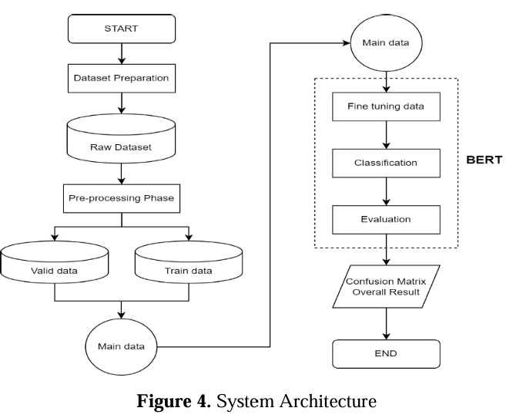

Gambar ..1 Sistem Arsitektur BERT (Abdussalam et al, 2022)

Penggunaan BERT dalam studi analisis *tone*/sentiment pemberitaan juga telah dilakukan di konteks Indonesia. Berdasarkan hasil penelitian analisis sentimen pada media *detik.com* yang dilakukan oleh Abdussalam et al. (2022), pengujian dilakukan menggunakan model *pre-trained multilingual* dari BERT dan dibandingkan dengan model yang dilatih khusus dalam bahasa Indonesia. Hasil pengujian menunjukkan bahwa model BERT *multilingual-cased* mencapai tingkat akurasi 93%, sementara model BERT yang dilatih khusus dalam bahasa Indonesia mencapai akurasi 86%. Keduanya pun digunakan untuk klasifikasi berita positif dan negatif pada keseluruhan data.

Teknik pengumpulan data terkait *tone* berita ini sangat relevan dalam konteks penelitian *second-level agenda-setting*, di mana fokusnya adalah pada penyebaran atribut *(tone)* dalam pemberitaan. Dengan analisis ini, penulis dapat memperoleh data atribut afektif, di mana berita positif akan dikategorikan sebagai *favorable news*, dan berita negatif sebagai *unfavorable news*.

## Reliabilitas dan Validitas Data

Dalam melakukan penelitian, peneliti perlu memastikan ketelitian, kecermatan dan kesamaan dari instrumen. Oleh karena itu, menurut Wardhono (2005), penting untuk menguji reliabilitas dan validitas dari instrumen yang digunakan. Reliabilitas pada umumnya merujuk pada sejauh mana pengukuran dapat diulang ketika dilakukan oleh orang yang berbeda, pada kesempatan yang berbeda, dalam kondisi yang berbeda, dengan instrumen alternatif yang seharusnya mengukur hal yang sama (Drost, 2011). Sementara itu, menurut Bailey (1987:66) dalam Wardhono (2005), sebuah alat ukur dikatakan valid jika mengukur apa yang hendak diukur dan mampu mengungkap data tentang karakteristik gejala yang diteliti secara tepat.

Untuk melihat reliabilitas dan validitas dari data-data yang penulis gunakan dalam penelitian ini, penulis terlebih dahulu menggolongkan variabel dari jenis data. Berdasarkan Nuryadi et al. (2017), data primer merujuk pada data yang diambil secara langsung dari objek penelitian oleh peneliti, sementara data sekunder adalah data yang didapat tidak secara langsung dari objek penelitian. Dengan demikian, variabel dependen IKE dan IEK merupakan data sekunder, sementara variabel prediktor *tone* pemberitaan (berita *favorable* dan berita *unfavorable*) merupakan data primer.

IKE dan IEK diperoleh melalui Survei Konsumen (SK) yang dilakukan Bank Indonesia (BI) setiap bulannya. Survei bulanan ini telah dilaksanakan BI sejak Oktober 1999. Semenjak Januari 2007, survei dilakukan terhadap sekitar 4.600 rumah tangga sebagai responden dengan menggunakan metode *stratified random sampling* di 18 kota, yaitu: Jakarta, Bandung Bodebek, Semarang, Surabaya, Medan, Makassar, Bandar Lampung, Palembang, Banjarmasin, Padang, Pontianak, Samarinda, Manado, Denpasar, Mataram, Pangkal Pinang, Ambon, dan Banten. Indeks untuk setiap kota dihitung menggunakan metode *balance score* (*net balance* + 100), di mana indeks di atas 100 menunjukkan optimisme, sementara di bawah 100 menunjukkan pesimisme. Maka dari itu, reliabilitas dan validitas dari IKE dan IEK bersandar pada reputasi BI selaku institusi yang menyelenggarakan SK setiap bulannya.

Di sisi lain, konsep dari reliabilitas dan validitas dalam *machine learning* cukup berbeda dengan konsep yang umumnya dikenal dalam dunia statistik. Menurut Mike & Hazzan (2022), *training error* atau *training loss* dalam model dapat dilihat sebagai validitas model yang dipelajari karena model tersebut dilatih pada data berlabel (data yang diketahui). Sementara itu, *validation error* atau *validation loss* mengacu pada keakuratan prediksi algoritme pada sampel data yang tidak digunakan untuk melatihnya. Dengan demikian, *validation loss* menunjukkan reliabilitas penelitian. Oleh karena itu, penggunaan *machine learning* dalam pengumpulan data membuat penelitian ini tidak menerapkan pengujian statistik reliabilitas seperti Cronbach's alpha, *inter-rater, split-half,* maupun *test-retes*t yang pada umumnya digunakan dalam penelitian berbasis data kuesioner.

Untuk melihat reliabilitas dan validitas dari model sentimen yang dibangun, penulis menerapkan metode *“stratified hold-out validation”*. Di sini, model divalidasi menggunakan data dengan karakteristik serupa dengan data yang digunakan untuk *training*, validasi ini kadang disebut sebagai validasi internal (Varoquaux & Colliot, 2023). Namun, catatan pentingnya yakni model tidak boleh dievaluasi menggunakan data yang sama dengan yang digunakan untuk *training*, sehingga model dapat melakukan proses analisis terhadap data yang belum pernah terlihat sebelumnya atau *unseen data*. Penerapan *stratified hold-out validation* dalam penelitian ini dilakukan dengan melakukan *split data* menjadi tiga bagian, yakni *training data* (60%) yang merepresentasikan hasil validitas, *validation data* (20%) yang merepresentasikan reliabilitas, dan *test data* (20%) untuk merepresentasikan evaluasi keseluruhan dari model. **Error! Reference source not found.** memperlihatkan hasil *training loss* dan *validation loss* dari model sentimen dalam penelitian ini.

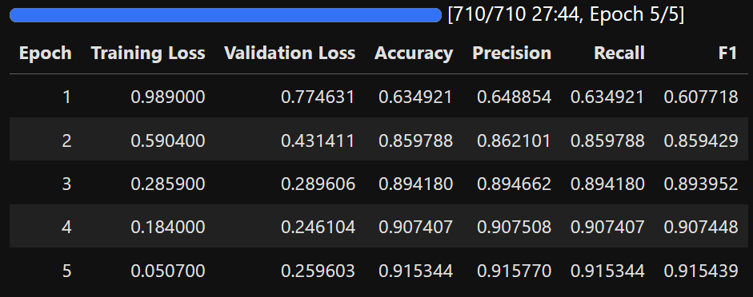

Gambar . Model BERT training loss & validation loss

*Training loss* dan *validation loss* dalam penelitian ini masing-masing menunjukkan skor 0,050 dan 0,259. Artinya, model melakukan proses *learning* dengan sangat baik, meskipun terjadi sedikit peningkatan pada *validation loss*. Dalam *machine-learning*, terjadinya peningkatan pada *validation loss* menunjukkan adanya masalah klasik gejala *overfitting* dalam model. Namun, mengingat peningkatan yang dialami tidak begitu signifikan dan nilai *validation loss* terbilang masih cukup rendah, maka model sentimen ini tetap penulis gunakan.

## Teknik Analisis Data

### *Vector Autoregression* (VAR)

Untuk menjawab rumusan masalah dalam penelitian ini, penulis akan melakukan analisis *time-series* *multivariate*. Rujukan yang penulis gunakan sebagai panduan utama dalam menjalankan proses analisis ini yakni menggunakan buku karya Chatfield (2003) yang berjudul *The Analysis of Time Series: An Introduction (Sixth Edition),* *Basic Econometrics* karya Gujarati (2003), dan buku karya Lütkepohl (2005) yang berjudul *New Introduction to Multiple Time Series Analysis.* Sejumlah literatur ini memberikan arahan sekaligus informasi-informasi penting lainnya yang berhubungan dengan analisis *time-series multivariate*, atau lebih detailnya terkait proses *modelling* *Vector Autoregression* (VAR).

Di antara model *time-series* multivariat, model VAR adalah yang paling sering digunakan dalam praktik *time-series analysis* (Box et al., 2016). Salah satu alasan utamanya adalah kemiripannya dengan model regresi biasa, sehingga lebih mudah untuk diaplikasikan pada *time-series*. Sebagai contoh, parameter dalam model ini dapat diestimasi menggunakan metode *least-squares*, yang memberikan ekspresi *closed-form* untuk estimasinya.

Pada umumnya, model VAR banyak digunakan dalam bidang ekonomi, misalnya untuk menggambarkan perilaku dinamis *time-series* ekonomi dan keuangan. Model ini pada umumnya juga digunakan untuk untuk peramalan *(forecasting)* dan analisis struktural (Lütkepohl, 2005). Karena model VAR merepresentasikan korelasi di antara sekumpulan variabel, model ini juga sering digunakan untuk menganalisis aspek-aspek tertentu dari hubungan antar variabel yang menjadi fokus, salah satu interpretasinya yakni melalui uji kausalitas Granger.

Penelitian ini akan memanfaatkan metode regresi *ordinary least squares* (OLS) guna memperoleh estimasi VAR. Oleh karena itu, agar model dapat diandalkan, maka ada sejumlah asumsi yang dianjurkan untuk diterapkan pada setiap penelitian yang menggunakan OLS. Sejumlah asumsi tersebut mencakup pengujian autokorelasi, multikolinearitas, dan heteroskedasitas. Asumsi-asumsi ini berada di bawah payung *classical linear regression model* (CLRM). Untuk menjalankan proses-proses ini, penulis memanfaatkan *library* Statsmodels pada Python.

#### Uji Stationeritas Data

Gujarati (2003) dalam bukunya *Basic Econometrics* mengatakan, penelitian empiris yang didasarkan pada data *time-series* pada umumnya memiliki asumsi bahwa *series* yang digunakan bersifat stasioner. Sebuah *series* dapat disebut stasioner jika rata-rata (mean) dan variansinya tetap konstan, terlepas dari periode waktu tertentu. Selain itu, kovarians antara dua periode waktu hanya bergantung pada selisih atau jarak waktu *(lag)* antara kedua periode tersebut, bukan pada waktu spesifik saat kovarians dihitung. Konsep ini penting diterapkan karena banyak model *time-series*, seperti model autoregresif dan model VAR, mengasumsikan adanya stasionaritas untuk dapat berfungsi dengan baik.

Sebaliknya, sebuah *time-series* disebut nonstasioner jika tidak memenuhi definisi stasioneritas. Dengan kata lain, *time-series* yang nonstasioner akan memiliki rata-rata (mean) yang berubah-ubah seiring waktu, atau variansi yang berubah-ubah seiring waktu, atau bahkan keduanya. Hal ini berarti karakteristik statistiknya tidak konstan dari waktu ke waktu, sehingga menyulitkan analisis atau pemodelan yang mengasumsikan sifat stasioner. Nonstasionaritas dapat menimbulkan berbagai masalah, seperti regresi yang tidak valid *(spurious regression),* sehingga penting untuk mengidentifikasi dan mengatasi nonstasionaritas. Untuk membuat *series* nonstationer menjadi stasioner, caranya adalah dengan mengganti *series* asli dengan perbedaan antara nilai-nilai yang berdekatan dalam *series* asli tersebut, atau *differencing.* Dengan demikian, *series* yang terbukti stationer pada level awalnya dapat disimbolkan dengan *I*(0) atau *integrated of order 0,* Adapun *series* yang perlu melalui proses *differencing* pertama disimbolkan dengan *I*(1) atau *integrated of order* 1.

Salah satu cara untuk menguji stasioneritas (atau nonstasioneritas) dari suatu *series* adalah melalui uji akar unit *(unit root test)*. Uji ini digunakan untuk menentukan apakah sebuah deret waktu memiliki akar unit, yang merupakan indikasi bahwa deret tersebut nonstasioner. Jika deret waktu memiliki akar unit, maka mean, variansi, atau kovariansnya berubah seiring waktu, sehingga memerlukan transformasi. Dengan demikian, penulis akan menggunakan tes *Augmented Dickey–Fuller* (ADF) guna meneliti ada tidaknya akar unit pada keempat *series* dalam penelitian ini.

#### Uji Kointegrasi

Konsep-konsep seperti akar unit *(unit root),* kointegrasi, dan lainnya memberikan kontribusi berharga dengan memaksa peneliti untuk memeriksa apakah residual regresi bersifat stasioner. Seperti yang dinyatakan oleh Granger dalam Gujarati (2003), *"uji kointegrasi dapat dianggap sebagai pra-uji untuk menghindari situasi regresi semu (spurious regression)”*. Pada dasarnya, dua variabel dikatakan terkointegrasi *(cointegrated)* jika memiliki hubungan jangka panjang atau dalam kondisi ekuilibrium. Sementara itu, Chatfield (2003) mendifinisikan kointegrasi jika *series* Xt ​ dikatakan terintegrasi pada order *d* (ditulis sebagai *I(d)*), jika seri tersebut perlu didiferensiasi sebanyak *d* kali agar menjadi stasioner. Jika dua seri X1t dan X2t keduanya *I(d)*, maka kombinasi linear dari kedua seri tersebut biasanya juga akan menjadi *I(d)*. Namun, jika terdapat kombinasi *linear* di mana order integrasinya kurang dari *d*, misalnya menjadi *(d−b),* maka kedua seri tersebut dikatakan *co-integrated* pada order *(d,b),* yang ditulis sebagai *CI(d,b)*.

Dalam penelitian ini, uji kointegrasi tidak hanya untuk menghindari regresi semu seperti yang diungkapkan Granger, tetapi juga untuk mengetahui cocok atau tidaknya penggunaan VAR sebagai model yang dipilih untuk analisis *time-series multivariate*. Pasalnya, jika terdapat hubungan kointegrasi pada time-*series*, maka penulis perlu mempertimbangkan untuk mengganti model VAR menjadi *Autoregressive Distributed Lag* (ARDL), karena model ini dapat mengkombinasikan *series* stationer pada level awal *I*(0) serta *series* yang terintegrasi pada *I*(1), sekaligus dengan *series* yang memiliki hubungan kointegrasi (Kripfganz & Schneider, 2018). Di samping itu, jika semua *series* memang terbukti stationer pada *I*(0), namun terdapat hubungan kointegrasi, maka penulis harus mempertimbangkan penggunaan model *Vector Error Correction Model* (VECM) (Lütkepohl, 2005). Uji kointegrasi pada penelitian ini akan menggunakan uji kointegrasi Johansen.

#### Penentuan Lag Optimal

Panjang *lag* opimal untuk variabel endogen dan/atau eksogen dalam suatu model idealnya diukur menggunakan alat statistik. Beberapa peneliti mungkin tidak sepenuhnya bergantung pada teori yang tersedia, sehingga lebih memilih menggunakan cara statistik sebagai pengganti asumsi awal yang tidak pasti. Lütkepohl (2005, p.400) menyatakan, strategi ini didasarkan pada kriteria seleksi model atau *model selection criterion*, di mana strategi spesifikasi statistik telah diusulkan dan dibahas oleh peneliti seperti Hannan & Kavalieris (1984), Hannan & Deistler (1988), dan Poskitt (1992).

Sementara itu, Chatfield (2003, p.256) menyebut, terdapat dua pendekatan utama yang biasanya dipilih peneliti pada tahap *model selection*, yakni pendekatan ekonometrik dan statistik. Pada pendekatan ekonometrik, peneliti biasanya berfokus pada pengujian hipotesis terkait entah data terdisribusi secara normal *(normality)*, pengujian homoskedastisitas, dan nonlinearitas. Sementara itu, pada pendekatan statistik, peneliti menggunakan metode *model selection criterion* untuk menghindari *overfitting* dan memastikan model yang dipilih tidak hanya cocok dengan data sampel, tetapi juga memiliki performa yang baik pada data baru. Oleh karena itu, jenis kriteria intformasi seperti Akaike’s Information Criterion (AIC), Final Prediction Error (FPE), Bayesian Information Criterion (BIC), Hannan-Quinn Information Criterion (HQIC), dan lainnya sangat penting karena mereka mempertimbangkan kompleksitas model sekaligus memastikan bahwa model tetap cukup sederhana untuk digunakan dalam proses prediksi dan interpretasi.

#### Uji Korelasi Silang (Cross-correlation)

Chatfield (2003) menyatakan, sebelum VAR dilakukan, penting untuk menyelaraskan pola data, salah satu caranya adalah dengan menggeser *time-series*, baik mundur maupun maju, untuk menyesuaikan *lag* yang mungkin ada. Jika *cross-correlation* menunjukkan nilai negatif secara konsisten di sekitaran *lag* 0, ini mengindikasikan adanya hubungan *invers*, di mana peningkatan pada suatu *time-series* berhubungan dengan penurunan pada deret lainnya. Proses ini dilakukan untuk menghindari kesalahan interpretasi dalam VAR.

Dalam kasus seperti ini, membalik salah satu deret waktu dengan mengalikan nilainya dengan -1 bisa membantu memperjelas hubungan, asalkan hal tersebut sesuai dengan logika analisis. Selain itu, adanya *lag* bawaan juga perlu diperhatikan, karena hubungan antar variabel tidak selalu bersifat langsung. Analisis *cross-correlation* pun dapat digunakan untuk mengidentifikasi pola ini yang mungkin saja terdapat pada *series* berita *unfavorable* terhadap IKE dan IEK. Sebagimana logika analis dan hasil penelitian terdahulu, berita negatif kerap diasosiasikan dengan penurunan optimisme konsumen. Jika pada uji korelasi silang hubungan inverse antarvariabel ini terbukti, maka *series* berita *unfavorable* akan melalui proses pengkalian -1 saat modelling VAR.

#### Uji Multikolinearitas

Gujarati (2003) menjelaskan, salah satu asumsi dari *Classical Linear Regression Model* (CLRM) adalah tidak adanya multikolinearitas atau *multicollinearity* di antara variabel-variabel regresor yang ada dalam model regresi. Awalnya, istilah ini digunakan untuk menggambarkan adanya hubungan *linier* yang sempurna atau eksak di antara beberapa atau semua variabel penjelas dalam model regresi. Dalam regresi dengan k variabel penjelas X1, X2, …, Xk (di mana X1 = 1 untuk semua pengamatan untuk mengakomodasi konstanta/intercept), asumsi model regresi linier klasik mengharuskan tidak adanya multicollinearity di antara variabel-variabel X tersebut.

Jika terjadi *multicollinearity* sempurna (dalam pengertian eksak), koefisien regresi dari variabel X menjadi tidak dapat ditentukan (indeterminate) dan standard error-nya menjadi tak hingga. Jika *multicollinearity* tidak sempurna (tetapi cukup tinggi), koefisien regresi masih dapat ditentukan, tetapi standard error-nya sangat besar (dibandingkan dengan nilai koefisiennya), sehingga koefisien tidak dapat diestimasi dengan tingkat presisi atau akurasi yang tinggi.

Apabila asumsi CLRM terpenuhi, estimator OLS (*Ordinary Least Squares)* dapat digolongkan menjadi BLUE *(Best Linear Unbiased Estimator)*—atau BUE jika asumsi normalitas ditambahkan. Dalam penelitian ini, penulis menggunakan Variance Inflation Factor (VIF) untuk mengukur besaran multikolinearitas.

#### Uji Heteroskedasitas

Menurut Gujarati (2003), salah satu asumsi penting dari model regresi linier klasik atau CLRM adalah bahwa varians dari setiap *disturbance term $u_{i}$* , yang bersyarat pada nilai-nilai yang dipilih dari variabel penjelas, adalah suatu angka konstan yang sama dengan $σ^{2}$. Asumsi ini merupakan deskripsi dari *homoscedasticity*, kata yang merujuk pada “penyebaran yang sama” atau “homo” dan “sebaran” atau “*scedasticity*”. Singkatnya, fenomena ini menunjukkan bahwa residual menunjukkan varians yang sama atau konstan terhadap variabel penjelasnya.

Sementara itu, *heteroscedasticity* pada dasarnya adalah kebalikan dari *homoscedasticity*, di mana residual menunjukkan varians yang tidak konstan. Gujarati menyebut, fenomena heteroskedasitas ini dapat muncul akibat adanya *outliers*. Observasi outlier dalam hal ini merujuk pada observasi yang sangat berbeda (sangat kecil atau sangat besar) dibandingkan dengan observasi dalam sampel, terutama jika ukuran sampel terlalu kecil, yang secara substansial dapat mengubah hasil analisis regresi.

Heteroskedasitas juga dapat muncul akibat *skewness* dalam distribusi satu atau lebih variabel penjelas *(regressors)* yang dimasukkan dalam model. Misal, pada variabel ekonomi seperti *income, wealth*, dan *education*, diketahui bahwa distribusi *income* dan *wealth* di sebagian besar masyarakat adalah tidak merata, di mana sebagian besar *income* dan *wealth* dimiliki oleh segelintir orang di puncak. Selain itu, heteroskedasitas juga dapat muncul karena kesalahan transformasi data, seperti transformasi ratio atau *first difference*, serta kesalahan fungsional seperti model linear versus log–linear.

Dalam penelitian ini, penulis akan menguji ada tidaknya heteroskedasitas pada setiap model menggunakan uji statistika Breusch-Pagan, yang pada dasarnya memiliki hipotesis null tidak ada bukti keberadaan *heteroscedasticity* *(homoscedacity)*.

#### Uji Autokorelasi

Gujarati (2003, p.442) mendefinisikan autokorelasi sebagai *“correlation between members of series of observations ordered in time [as in time series data] or space [as in cross-sectional data]”*. Dalam konteks regresi, asumsi utama dari CLRM adalah bahwa autokorelasi tidak terjadi pada komponen error. Artinya, nilai gangguan pada satu waktu tidak boleh memiliki hubungan atau ketergantungan dengan nilai gangguan di waktu atau lokasi lain. Jika autokorelasi terjadi, hal ini melanggar salah satu asumsi penting dari regresi linier klasik, yang dapat menyebabkan hasil estimasi menjadi tidak valid atau bias.

Salah satu uji autokorelasi yang umum digunakan salah satunya adalah Durbin–Watson d statistik, dengan hipotesis null yakni residual dari regresi OLS tidak memiliki autokorelasi. DW d statistik memiliki rentang nilai dari 0 hingga 4, dengan hasil yang memiliki nilai mendekati 2 mengindikasikan tidak terdapat autokorelasi. Adapun *rule* umum dari pengujian ini menggolongkan nilai 1,5 hingga 2,5 dalam kategori nilai yang *“acceptable”*. Sementara itu, nilai yang mengarah ke angka 0 mengindikasikan adanya autokorelasi positif, sementara nilai yang mengarah ke angka 4 mengindikasikan adanya autokorelasi negatif.

Namun, menurut Gujarati, Durbin–Watson d statistik baiknya tidak terlalu diandalkan untuk mendeteksi *serial correlation* dalam model *autoregressive*, karena nilai yang akan dihasilkan memiliki potensi untuk bersandar di sekitaran angka 2. Oleh karena itu, selain menggunakan Durbin–Watson d statistik, penulis juga akan menerapkan Ljung-Box LB statistik, di mana jika nilai yang didapatkan memiliki *p-value* yang tidak signifikan, maka mengindikasikan tidak terdapat autokorelasi dalam residual.

#### Uji Kausalitas Granger

Granger (1969) dalam Lütkepohl (2005) mendefinisikan konsep kausalitas dalam konteksi ini jika suatu variabel *x* memengaruhi variabel *z*, maka variabel *x* seharusnya dapat membantu meningkatkan prediksi untuk variabel *z*.  *“…if zt can be predicted more efficiently if the information in the xt process is taken into account in addition to all other information in the universe, then xt is Granger-causal for zt” (Lütkepohl, 2005, p.41).*

Namun, mengutip dari (Gujarati, 2003), perlu diketahui pula bahwa penggunaan kata “kausalitas” membawa perdebatan di kalangan ekonometrisi, misalnya Edward Leamer yang lebih memilih istilah *precedence* daripada *causality* (kausalitas). Sementara itu, Francis Diebold lebih memilih istilah *predictive causality* (kausalitas prediktif). Selain itu, perlu dijadikan catatatan juga, bahwa apabila suatu variabel (X) “*Granger-cause*” variabel lain (Y), tidak selalu berarti bahwa X independent, atau tidak terpengaruh oleh faktor lain dalam model, yaitu X tidak eksogen. Hal ini dikarenakan kausalitas Granger hanya mengukur hubungan prediktif antarvariabel berdasarkan nilai masa lalunya, bukan mekanisme sebab akibat yang mendasarinya.

Eksogenitas mengacu pada suatu variabel yang ditentukan di luar sistem yang diteliti dan tidak dipengaruhi oleh variabel lain dalam model. Jadi, meskipun X membantu memprediksi Y (X *Granger-cause* Y), hal ini tidak berarti bahwa X tidak terpengaruh oleh variabel lain dalam sistem atau X adalah variabel eksogen. Meskipun demikian, penggunaan uji kausalitas Granger tetap sangat berguna dalam praktiknya. Setidaknya, peneliti dapat mengetahui apakah sekumpulan variabel berisi informasi yang berguna untuk meningkatkan prediksi dari kumpulan variabel lain (Lütkepohl, 2005).

#### Impulse Response Function (IRF)

Meskipun kausalitas Granger membantu mengidentifikasi hubungan prediktif antar variabel, kausalitas Granger tidak sepenuhnya menangkap semua interaksi dalam suatu sistem (Lütkepohl, 2005). Dalam penerapan praktis, peneliti dapat menganalisis bagaimana satu variabel merespons guncangan atau perubahan pada variabel lain, terutama bila terdapat banyak variabel yang terlibat dalam sistem. Konsep tersebut dikenal dengan isitlah *impulse-response*, yang menelusuri pengaruh guncangan eksternal (atau inovasi) dalam satu variabel terhadap variabel lain dalam sistem. Misalnya, dalam sistem yang mencakup inflasi dan suku bunga, peneliti mungkin ingin meneliti bagaimana kenaikan inflasi yang tiba-tiba memengaruhi tingkat suku bunga, di antara variabel-variabel lainnya.

Dengan demikian, menafsirkan koefisien dalam model VAR ketika terdapat beberapa *lag* yang terlibat dalam setiap persamaan menjadi rumit, terutama jika tanda-tanda koefisiennya bergantian, sehingga sulit untuk menarik kesimpulan yang jelas tentang hubungan antar variabel. Untuk mengatasi hal ini, *Impulse Response Function* (IRF) digunakan dalam pemodelan VAR (Gujarati, 2003). IRF membantu menganalisis bagaimana variabel dependen merespons *“shock”* atau perubahan tak terduga pada satu atau lebih variabel dalam sistem. Dengan menelusuri dampak guncangan ini dari waktu ke waktu, IRF memberikan gambaran yang lebih jelas tentang bagaimana variabel berinteraksi dan merespons gangguan dalam sistem, menjadikannya *tools* yang berguna untuk memahami hubungan dinamis dalam analisis *time-series* *multivariat*.

## Lokasi dan Jadwal Pelaksanaan Penelitian

Penelitian dilakukan di kawasan Jakarta dan Tangerang, yakni tempat kediaman penulis berada. Mengingat penelitian ini menggunakan metode analisis *time-series*, proses penelitian pada dasarnya juga dapat dilakukan di mana saja. Adapun terkait linimasa penelitian ini dilakukan berdasarkan tabel berikut:

Tabel 3.7.1 Jadwal pelaksanaan penelitian

|  |  |  |  |  |  |  |  |  |  |  |  |  |  |  |  |  |  |  |  |  |  |  |  |  |  |  |  |  |  |
| --- | --- | --- | --- | --- | --- | --- | --- | --- | --- | --- | --- | --- | --- | --- | --- | --- | --- | --- | --- | --- | --- | --- | --- | --- | --- | --- | --- | --- | --- |
|  | Kegiatan | Waktu | | | | | | | | | | | | | | | | | | | | | | | | | | | |
| Juli | | | | Ags | | | | Sept | | | | Okt | | | | Nov | | | | Des | | | | Jan | | | |
| 1 | Penyusunan BAB I |  |  |  |  |  |  |  |  |  |  |  |  |  |  |  |  |  |  |  |  |  |  |  |  |  |  |  |  |
| 2 | Penyusunan BAB II |  |  |  |  |  |  |  |  |  |  |  |  |  |  |  |  |  |  |  |  |  |  |  |  |  |  |  |  |
| 3 | Penyusunan BAB III |  |  |  |  |  |  |  |  |  |  |  |  |  |  |  |  |  |  |  |  |  |  |  |  |  |  |  |  |
| 4 | Pengumpulan Data |  |  |  |  |  |  |  |  |  |  |  |  |  |  |  |  |  |  |  |  |  |  |  |  |  |  |  |  |
| 5 | Pengolahan Data |  |  |  |  |  |  |  |  |  |  |  |  |  |  |  |  |  |  |  |  |  |  |  |  |  |  |  |  |
| 6 | Analisis Data |  |  |  |  |  |  |  |  |  |  |  |  |  |  |  |  |  |  |  |  |  |  |  |  |  |  |  |  |
| 7 | Penyusunan BAB IV |  |  |  |  |  |  |  |  |  |  |  |  |  |  |  |  |  |  |  |  |  |  |  |  |  |  |  |  |
| 8 | Penyusnan BAB V |  |  |  |  |  |  |  |  |  |  |  |  |  |  |  |  |  |  |  |  |  |  |  |  |  |  |  |  |
| 9 | Ujian Skripsi |  |  |  |  |  |  |  |  |  |  |  |  |  |  |  |  |  |  |  |  |  |  |  |  |  |  |  |  |

# HASIL PENELITIAN DAN PEMBAHASAN

## Hasil Penelitian

### Analisis Sentimen BERT Pemberitaan *Kontan.co.id*

#### Model BERT (IndoBERT-base-p2)

Dari total 605.663 tautan unik berita dalam rentang 01 Januari 201930 Juni 2024 pada *Kontan.co.id,* penulis berhasil mengumpulkan 61.188 artikel berita yang sesuai dengan kata kunci. Distribusi volume berita yang diproduksi *Kontan.co.id* direpresentasikan pada Grafik 4.1.1.1.1, yang menunjukkan tren jumlah artikel berita serta fluktuasinya dari waktu ke waktu. Peningkatan signifikan dalam volume artikel mulai terjadi pada akhir tahun 2019 hingga perlahan kembali menurun pada awal 2021. Lonjakan ini sejalan dengan dinamika perekonomian global dan nasional akibat pandemi Covid-19, sekaligus mulai diberlakukannya Pembatasan Sosial Berskala Besar (PSBB). Lonjakan volume berita lainnya juga terlihat pada pertengahan 2022, seiringan dengan meningkatnya tingkat inflasi tahunan di Indonesia yang menyentuh 4,94% pada Juli 2022, tertinggi sejak tahun 2015.

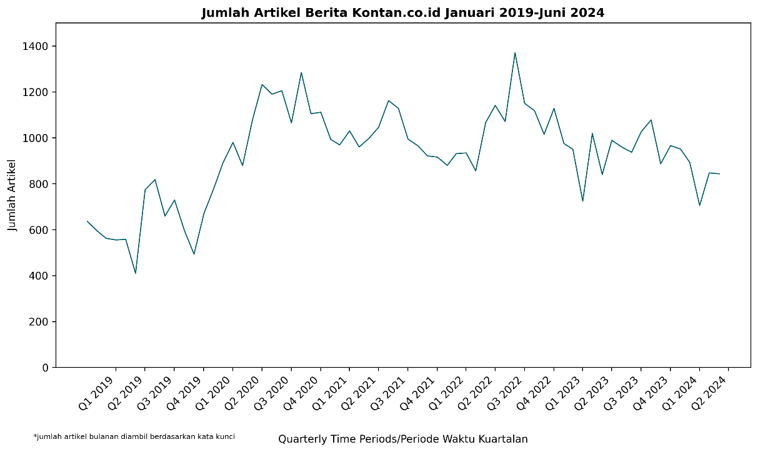

Grafik 4.1.1.1.1 Jumlah artikel Berita Kontan.co.id Januari 2019-Juni 2024 (sumber: data olahan penulis)

Untuk memperoleh data *tone* pemberitaan pada keseluruhan 61.188 artikel *Kontan.co.id*, penulis melakukan *sentiment analysis* menggunakan BERT *(Bidirectional Encoder Representations from Transformers)* dengan varian Bahasa Indonesia atau IndoBERT di Python. Sebagaimana namanya, IndoBERT merupakan sebuah Transformer-based model dalam gaya BERT (Devlin et al., 2019 dalam Koto et al., 2020). Sebagai *masked language model*, IndoBERT dilatih menggunakan *framework* Huggingface, dan mengikuti konfigurasi default BERT-base *(uncased)*. IndoBERT dilatih pada lebih dari 220 juta kata, yang diperoleh dari Wikipedia, artikel berita dari media *mainsteam* (Kompas, Tempo, Liputan6), dan Indonesian Web Corpus (Koto et al., 2020).

Sebelum melakukan analisis sentimen terhadap keseluruhan data (61.188 artikel berita), penulis melakukan *model training* dengan 1.559 sampel artikel berita yang *tone*-nya sudah dilabel secara manual, sebagai langkah penerapan metode *supervised-learning*. Pada dasarnya, tahap ini dilakukan dengan melibatkan *pre-processing*, lalu *split data* menjadi: *validation data, training data*, dan *test data*, kemudian baru dilakukan proses *fine-tuning, classification,* dan *evaluation*. Pada tahap *pre-processing*, penulis hanya melakukan *normalization*, *tokenizing*, menghapus setiap tanggal (contoh: (4/12) atau (4/12/2024)), mengganti setiap angka yang kompleks dengan ‘x’, serta tidak menghapus *stopwords* (yang biasanya kerap dilakukan dalam proses *pre-processing* data).

Penyesuaian pada setiap karakter yang mengandung angka ini dilakukan untuk mengurangi *noise* yang dapat memengaruhi tingkat akurasi hasil pengukuran *tone*/sentimen, mengingkat pemberitaan ekonomi pada *Kontan.co.id* kerap kali dipenuhi dengan informasi seputar persentase, level, hingga nilai keuangan. Dengan demikian, semua tahapan *pre-processing* ini dilakukan guna mempertahankan konteks dalam setiap kalimat. Setelah itu, penulis membagi data menjadi tiga kategori, yakni *training* data (60%), *validation* data (20%), dan test data (20%). Pembagian data ini juga merupakan tahapan dari pengujian reliabilitas dan validitas model, sebagaimana yang telah penulis bahas dalam sub-BAB 3.5. Adapun kelas *sentiment* pada tahap ini diklasifikasi menjadi tiga, yakni positif (1), negatif (2), dan netral (0). Angka (2) pada kelas negatif digunakan alih-alih (-1), karena BERT pada umumnya menggunakan *non-negatif integers* pada prosess klasifikasi. Selain itu, baik dalam *model-training* maupun *sentiment analysis* pada keseluruhan dataset, penulis hanya memberikan klasifikasi *tone* pada bagian paragraf awal atau *lead* berita, hal ini dilakukan agar proses *machine learning* dapat berjalan lebih efektif, tanpa harus menelusuri keseluruhan artikel yang berpotensi dapat menyebabkan *noise*. Terlebih, *lead* berita berdiri untuk merangkum topik yang diperkenalkan pada *headline (Victor et al., 2018)*.

Tabel 4.1.1.1.1 Contoh hasil teks pre-processing dan tokenizing BERT

|  |
| --- |
| **Sebelum *pre-processing & tokenization*** |
| Hanya mampu menguat sehari, nilai tukar rupiah kembali melemah terhadap dolar Amerika Serikat (AS) pada hari ini. Senin (9/10) pukul 9.27 WIB, kurs rupiah spot melemah 0,28% ke Rp 15.627 per dolar AS dari posisi akhir pekan lalu Rp 15.613 per dolar AS. |
| **Setelah *pre-processing*** |
| hanya mampu menguat sehari, nilai tukar rupiah kembali melemah terhadap dolar amerika serikat pada hari ini. senin pukul x wib, kurs rupiah spot melemah x% ke x per dolar as dari posisi akhir pekan lalu x per dolar as. |
| **Hasil BERT *tokenization* (indobenchmark/indobert-base-p2)** |
| ['[CLS]', 'hanya', 'mampu', 'menguat', 'sehari', ',', 'nilai', 'tukar', 'rupiah', 'kembali', 'melemah', 'terhadap', 'dolar', 'amerika', 'serikat', 'pada', 'hari', 'ini', '.', 'senin', 'pukul', 'x', 'wib', ',', 'kurs', 'rupiah', 'spot', 'melemah', 'x', '%', 'ke', 'x', 'per', 'dolar', 'as', 'dari', 'posisi', 'akhir', 'pekan', 'lalu', 'x', 'per', 'dolar', 'as', '.', '[SEP]'] |
| [2, 344, 1085, 17661, 2284, 30468, 1175, 9197, 3666, 755, 15148, 618, 7030, 1751, 2747, 126, 406, 92, 30470, 3248, 1413, 921, 2230, 30468, 5070, 3666, 10648, 15148, 921, 30461, 43, 921, 62, 7030, 294, 98, 1602, 725, 3568, 629, 921, 62, 7030, 294, 30470, 3] |

Setelah itu, model *training* dilakukan dengan melakukan tahap *fine-tuning, classification,* dan *evaluation.* Pada tahap ini, mengingat data yang dilibatkan tergolong kecil (1.559 artikel berita), penulis hanya menggunakan 5 *epoch* (*epoch* merujuk pada setiap *complete pass* dalam *training data*). Selain itu, *learning-rate* yang digunakan dalam model ini sebesar 1e-5 dan *batch size* sebanyak 8. Supaya model tidak menghasilkan *overfitting* yang tinggi (kendala klasik dalam *macine learning*), penulis pun menerapkan teknik yang umum digunakan dalam *machine learning*, yakni *regularization. Regularization* dalam model ini diterapkan dengan mengatur *dropout layer* sebesar 0,9, dan *weight decay* sebesar 0,03.

Dalam *machine-learning*, *overfitting* merujuk pada model yang tidak dapat melakukan generalisasi dengan baik dari data yang sudah dilihat ke data baru yang belum pernah dilihat (Ying, 2019). Karena adanya *overfitting*, model dapat memberikan hasil yang sangat baik pada *training set*, namun berkerja buruk pada *testing/validation set*. Ini terjadi karena model yang *overfit* cenderung menghafal seluruh data, termasuk *noise* atau data yang tidak relevan di *training set*, daripada mempelajari pola yang tersembunyi di balik data. Ciri utama dari fenomena ini adalah ketika skor *validation loss* justru terus memperlihatkan peningkatan alih-alih menurun. Hasil dari model *training* ini penulis reprentasikan dalam Grafik 4.1.1.1.2

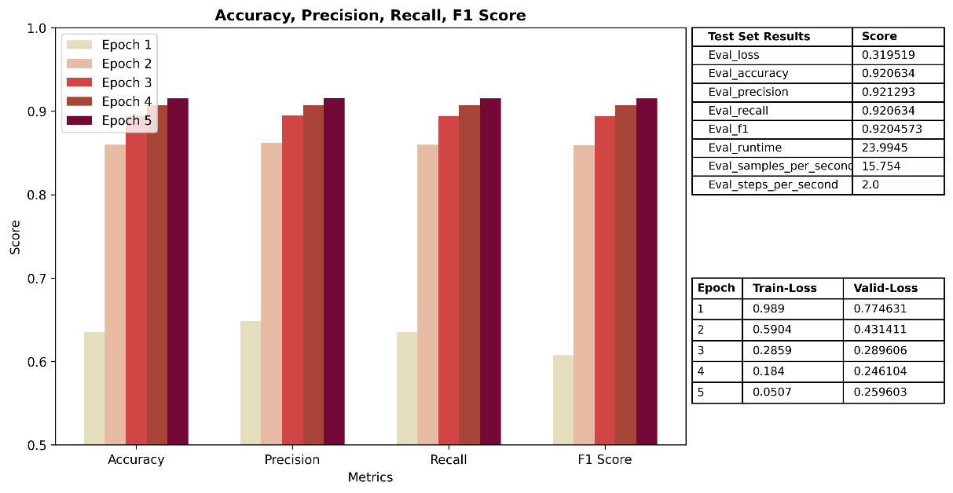

Grafik . Reliabilitas & Validitas Model: metrics, validation & training loss, dan test evaluation (sumber: data olahan penulis)

Dalam model yang dihasilkan, keempat matrix (*accuracy, precision, recall, F1*) berhasil meraih skor tertinggi pada *epoch* ke-5, yakni sebesar 91,5%. Di sisi lain, *training loss* mencatatkan hasil yang baik karena skornya yang perlahan terus menurun hingga di akhir *epoch*, hal ini menunjukkan bahwa model melakukan proses *learning* dengan baik. Sementara itu, *validation loss* juga memperlihatkan nilai yang terus menurun, meski pada *epoch* ke-5 sedikit mengalami peningkatan. Adanya sedikit peningkatan pada *validation loss* dapat menjadi gejala akan terjadinya *overfitting* dalam model ini. Namun, mengingat peningkatan tersebut tidak terjadi secara signifikan, dan matrix pada *epoch* ke-5 terus meningkat, model *training* ini masih *acceptable* untuk digunakan.

Adapun pada hasil *test evaluation*, keempat matrix mendapatkan skor 92%, dengan *evaluation loss* yang *acceptable* dengan angka yang cukup rendah, yakni sebesar 0,3.

#### Tone Pemberitaan *Kontan.co.id* (Jan 2019-Jun 2024)

Penulis menggunakan model yang telah dibangun untuk melakukan *sentiment analysis* terhadap keseluruhan dataset, yakni 61.188 artikel *(lead)* pemberitaan *Kontan.co.id*. Pada tahap ini, setelah hasil sentimen diperoleh, penulis mengganti kelas negatif secara manual, yang awalnya direpresentasikan sebagai (2) kini diubah menjadi (-1), hal ini dilakukan untuk mempermudah interpretasi data guna nantinya digunakan untuk mengukur interaksi antara *tone* pemberitaan dengan IKE dan IEK pada *time-series analysis* dalam model VAR.

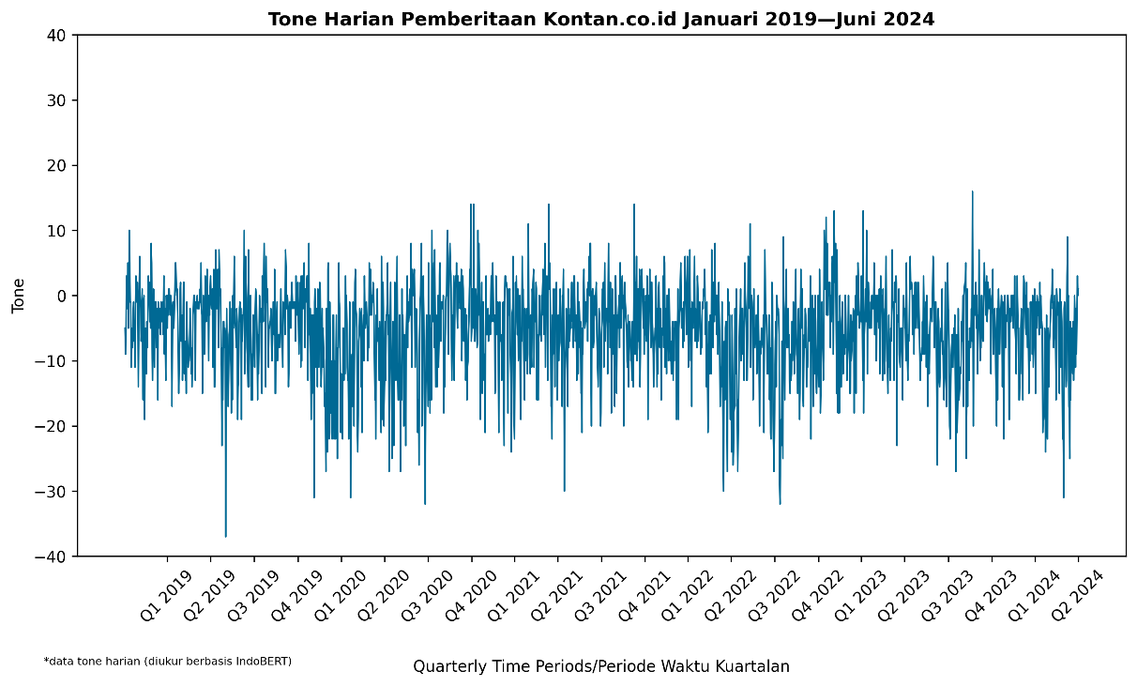

Grafik . Tone Harian Pemberitaan Kontan.co.id Januari 2019-Juni 2024 (sumber: data olahan penulis)

Data *tone* harian yang tertera pada Grafik 4.1.1.2.1 menunjukkan fluktuasi *tone* pemberitaan ekonomi pada *Kontan.co.id* selama 1 Januari 2019 hingga 30 Juni 2024. Secara keseluruhan, grafik didominasi oleh *tone* netral, yang kemudian diikuti oleh *tone* negatif sebagai *tone* mayoritas. *Tone* harian dengan nilai terendah (negatif) terdapat pada pertengahan kuartal III 2019, tepatnya tanggal 1/8/2019 dengan total skor -37 dari total 60 artikel pemberitaan pada hari itu. Di sisi lain, *tone* positif juga dapat ditemui, meskipun jumlahnya lebih sedikit dibanding *tone* netral dan negatif, misalnya pada tanggal 4/1/2019 dengan total skor 14 dari total 60 artikel pemberitaan pada hari tersebut.

*Tone* pemberitaan juga sangat berfluktuasi dari bulan ke bulan, dengan beberapa titik mencerminkan perubahan tajam dalam sentimen media. Namun, fluktuasi ini tetap didominasi pada area axis negatif, ini sebagaimana yang direpresentasikan pada Grafik 4.1.1.2.2. Terlihat secara keseluruhan, rata-rata atau mean *tone* bulanan seluruh berita berada di area negatif, skornya mayoritas ada di antara -0,1 hingga -0,3. Skor rata-rata *tone* bulanan yang negatif ini menunjukkan dominasi kritis dan pesimistis dalam pemberitaan *Kontan.co.id* selama Januari 2019 hingga Juni 2024.

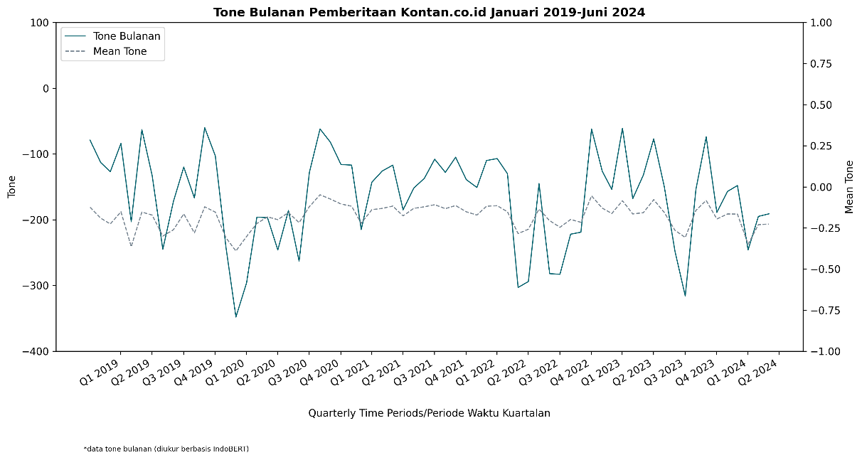

Grafik 4.1.1.2.2 Tone Bulanan Pemberitaan Kontan.co.id Januari 2019-Juni 2024 (sumber: data olahan penulis)

Dilihat dari *tone* bulanan secara utuh, periode yang menunjukkan penurunan *tone* secara tajam ada pada akhir kuartal I 2020, atau lebih tepatnya bulan Maret yang mecapai skor -348 dari total 892 artikel pemberitaan, dengan mean *tone* sebesar -0,39. Penurunan *tone* paling tajam lainnnya juga terjadi pada awal kuartal IV 2023 di bulan Oktober dengan skor mencapai -316 dari total 1026 artikel pemberitaan, atau mean yang sebesar -0,30. Sebaliknya, terdapat juga puncak *tone* yang mendekati axis positif di awal 2022 dan 2023, meskipun secara umum *tone* tetap mendekati atau di bawah nol. Secara menyeluruh, grafik *tone* bulanan pada pemberitaan *Kontan.co.id* menunjukkan bahwa sentimen media dalam periode ini cenderung lebih negatif daripada positif, meskipun ada fluktuasi yang cukup tajam pada beberapa bulan tertentu.

Di samping itu, meskipun mean *tone* bulanan terlihat negatif secara menyeluruh, dari sisi distribusi *tone* pemberitaan *Kontan.co.id* masih didominasi oleh berita netral pada sejumlah kuartal. Hal ini sebagaimana yang terlihat dalam Grafik 4.1.1.2.3.

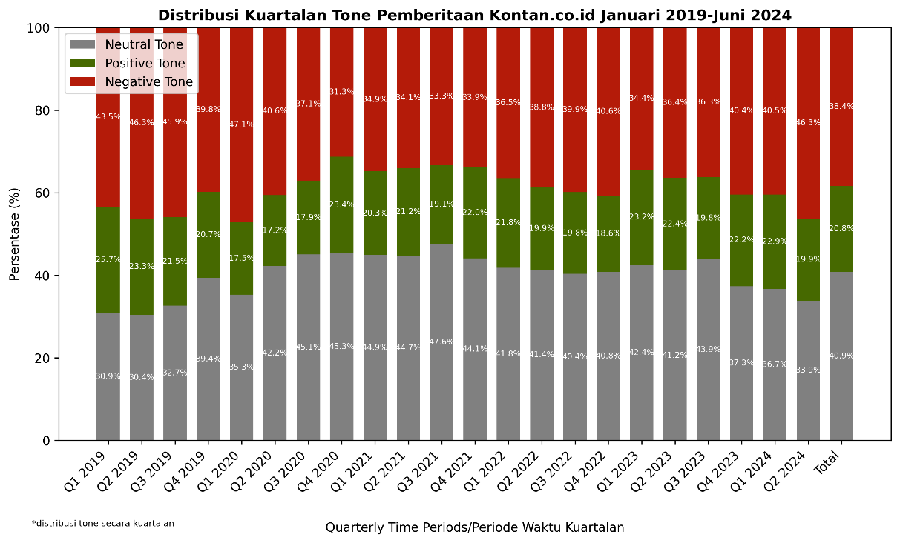

Grafik 4.1.1.2.3 Distribusi Kuartalan Tone Pemberitaan Kontan.co.id Januari 2019-Juni 2024 (sumber: data olahan penulis)

Bahkan, secara keseluruhan *tone* netral pada pemberitaan *Kontan.co.id* mengungguli dua kelas lainnya yakni sebesar 40,9%, sedangkan nilai *tone* negatif ada sedikit di bawah *tone* netral yakni 38,4%, dan nilai *tone* positif hanya mencapai setengah *tone* netral, yakni 20,8%. Data distribusi *tone* secara kuartalan ini turut mencerminkan pula bagaimana *tone* netral pemberitaan *Kontan.co.id* masih konsisten menjadi segmen terbesar tiap tahunnya. Pada Grafik 4.1.1.2.4, *tone* netral memiliki volume tertinggi selama empat tahun berturut-turun, dari 2020 hingga 2023, di mana puncaknya ada pada tahun 2021 yang sebesar 45,4%.

Meski demikian, tidak dapat dipungkiri juga bahwa distribusi *tone* negatif masih lebih mendominasi secara tahunan jika dibandingkan dengan *tone* positif, bahkan volumenya menjadi yang tertinggi pada tahun 2019, yakni mencapai 43,9%.

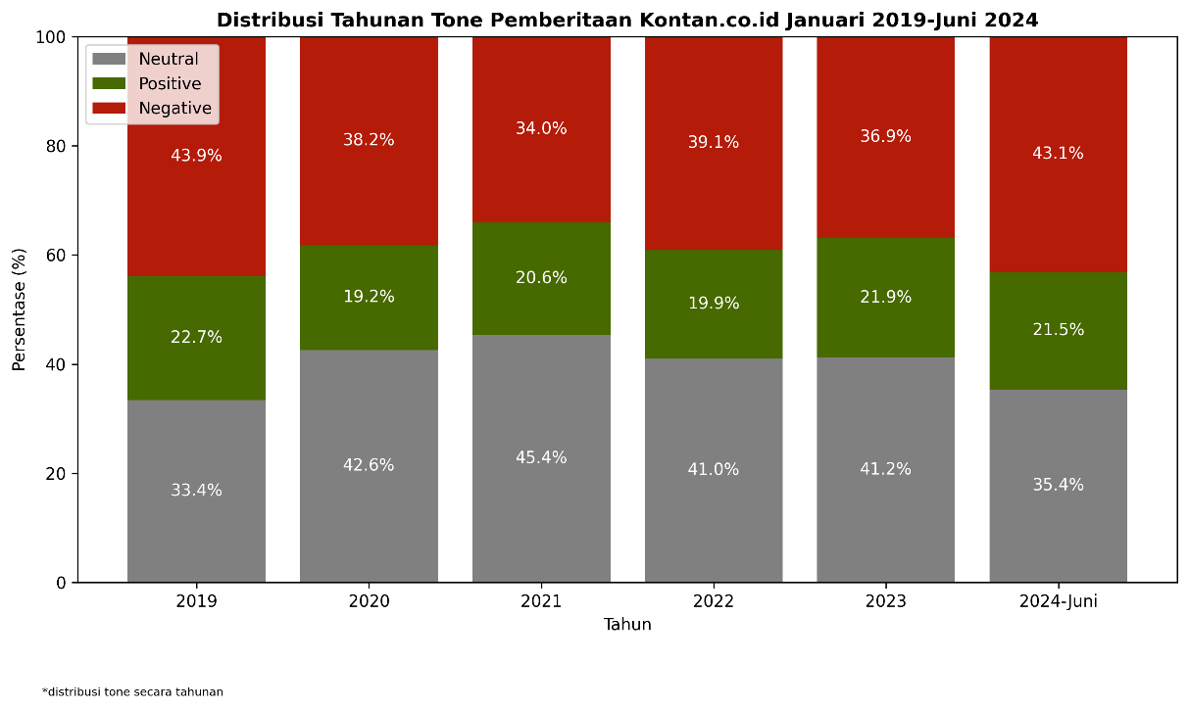

Grafik 4.1.1.2.4 Distribusi tahunan tone pemberitaan Kontan.co.id Januari 2019-Juni 2024 (sumber: data olahan penulis)

Sejumlah grafik yang tertera di atas mencerminkan bagaimana ketiga klasifikasi *tone* berita direpresentasikan oleh *Kontan.co.id*, baik itu fluktuasinya secara harian, bulanan, maupun variasi distribusinya secara kuartalan dan tahunan. Pergerakan *tone* ini mengindikasikan bagaimana sentimen media bisa saja mengalami penyesuaian terhadap tren ekonomi tertentu. Hal ini pun menarik untuk diverifikasi lebih lanjut dengan topik penelitian yang melibatkan ruang redaksi.

#### Atribut Afektif Pemberitaan *Kontan.co.id* (Jan 2019-Jun 2024)

Dalam penelitiannya, Hester & Gibson (2003) membagi *tone* pemberitaan dalam dua kategori, yakni *unfavorable news* atau berita *unfavorable* untuk merepresentasikan berita dengan *tone* negatif, dan *favorable news* atau berita *favorable* untuk merepresentasikan berita positif. Sementara itu, berita dengan *tone* *non-existent* (*tone* netral) tidak dilibatkan untuk menjawab pertanyaan penelitian. Penelitian yang penulis lakukan pun turut mengikuti desain variabel yang dilakukan Hester & Gibson. Hal ini dilakukan untuk melihat secara spesifik bagaimana dua kategori *tone* ini dapat memengaruhi opini publik (IKE dan IEK). Pembagian atas dua ketegori *tone* ini direpresentasikan melalui Grafik 4.1.1.3.1.

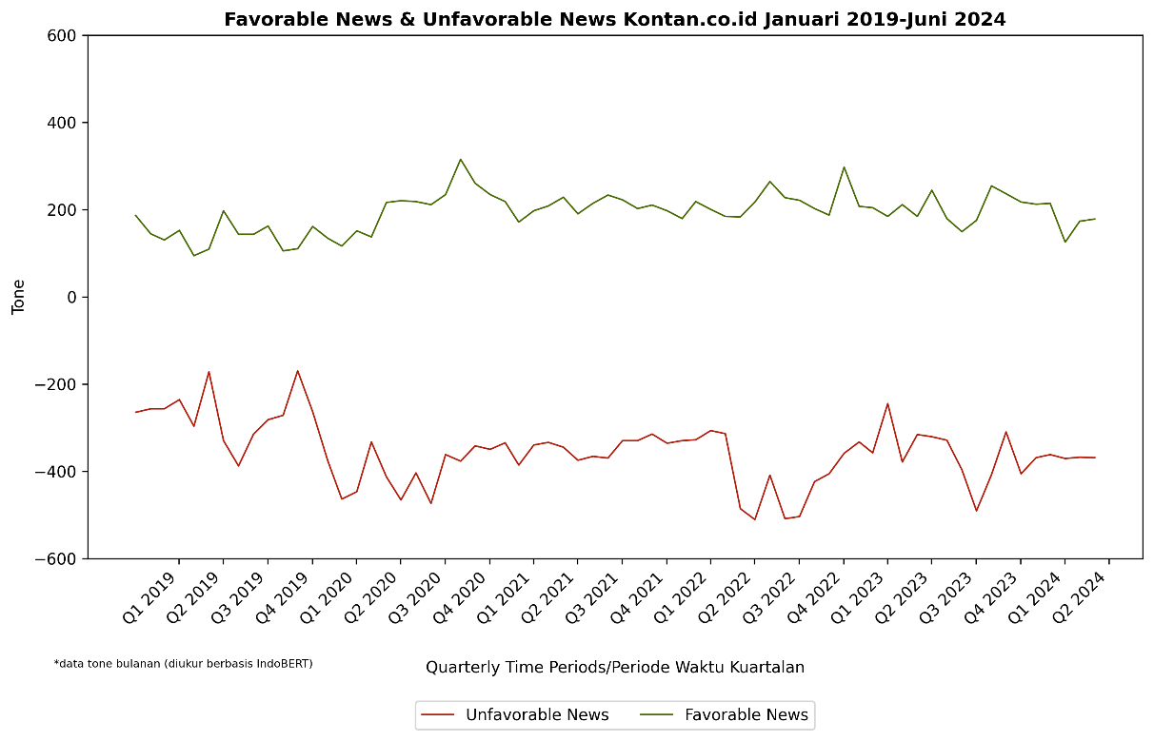

Grafik 4.1.1.3.1 Favorable news & unfavorable news Kontan.co.id Januari 2019-Juni 2024 (sumber: data olahan penulis)

Berdasarkan grafik yang tertera, berita positif menunjukkan fluktuasi yang relatif lebih stabil, meskipun terdapat beberapa titik yang menunjukkan peningkatan secara minor. Hal ini mengindikasikan bahwa pemberitaan bernada optimis memiliki proporsi yang stabil sepanjang waktu, bahkan selama periode resesi Covid-19 maupun saat masa pemulihan dan ekspansi. Sebaliknya, berita negatif menunjukkan pola yang lebih fluktuatif. Hal ini sebagaimana lonjakan yang terlihat pada periode 2019 hingga 2020. Setelah itu, *tone* negatif cenderung lebih stabil fluktuasinya selama fase pemulihan ekonomi pada 2021–2022. Namun, fluktuasi kembali terjadi pada 2023, yang kemungkinan dipengaruhi oleh dinamika baru seperti ketidakpastian global, inflasi, atau kebijakan moneter.

Jika dibandingkan, grafik menunjukkan bahwa berita negatif cenderung lebih responsif terhadap perubahan kondisi ekonomi. Hal ini terlihat dari puncak dan lembah tajam pada kurva berita negatif, yang mencerminkan bahwa pemberitaan ekonomi mengalami sensitivitas saat ekonomi sedang tidak stabil atau karena gejolak tertentu. Sebaliknya, *tone* berita positif lebih stabil, mencerminkan konsistensi narasi optimis yang mungkin dipertahankan oleh media. Implikasinya, data ini menunjukkan bahwa media cenderung menyesuaikan *tone* pemberitaan negatif secara signifikan terhadap perubahan kondisi ekonomi.

### VAR Modelling Atribut Afektif, IKE, dan IEK

#### Hasil Uji Stationeritas

Untuk membangun model *Vector Autoregression* (VAR) dari *series* variabel dalam penelitian ini, sebelumnya harus dipastikan bahwa data *series* yang akan dilibatkan bersifat *stasioner*, dalam artian, mean dan variansinya tetap relatif sama sepanjang *series* tersebut. Pada umumnya, untuk membuat suatu *series* yang nonstationer menjadi stasioner adalah dengan mengganti *series* asli dengan perbedaan antara nilai-nilai yang berdekatan dalam *series* asli tersebut, atau *differencing*. Setelah proses *differencing*, *series* nonstationer akan menjadi *series* yang stasioner. Penulis menggunakan metode statistik tes *augmented Dickey–Fuller* (ADF), yang memiliki hipotesis nol bahwa suatu data *time-series* yang mengandung *unit-root* mengindikasikan stationaritas dari *series* tersebut.

Tabel . Hasil ADF (sumber: data olahan penulis)

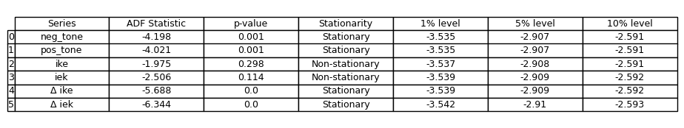

***Note***: pos_*tone*=berita *favorable*, neg_*tone*=berita *unfavorable*, Δike=IKE setelah *differencing pertama,* Δiek=IEK setelah *differencing pertama*.

Pada prinsipnya, ketika suatu *series* data memiliki nilai *p-value* > 0.05 dan ADF statistik > nilai kritis (pada 1%, 5%, dan 10%), maka hipotesis nol (dalam ADF) tidak dapat ditolak. Dengan demikian, berdasarkan uji ADF pada Tabel 4.1.2.1.1, data *series* berita ber-*tone* positif *(*berita *favorable)* dan berita ber-*tone* negatif *(*berita *unfavorable)* telah stasioner pada level awalnya (tanpa diferensiasi), sehingga dikategorikan sebagai *I*(0) atau *integrated of order 0*. Sementara itu, data *series* IKE dan IEK bersifat non-stationer.

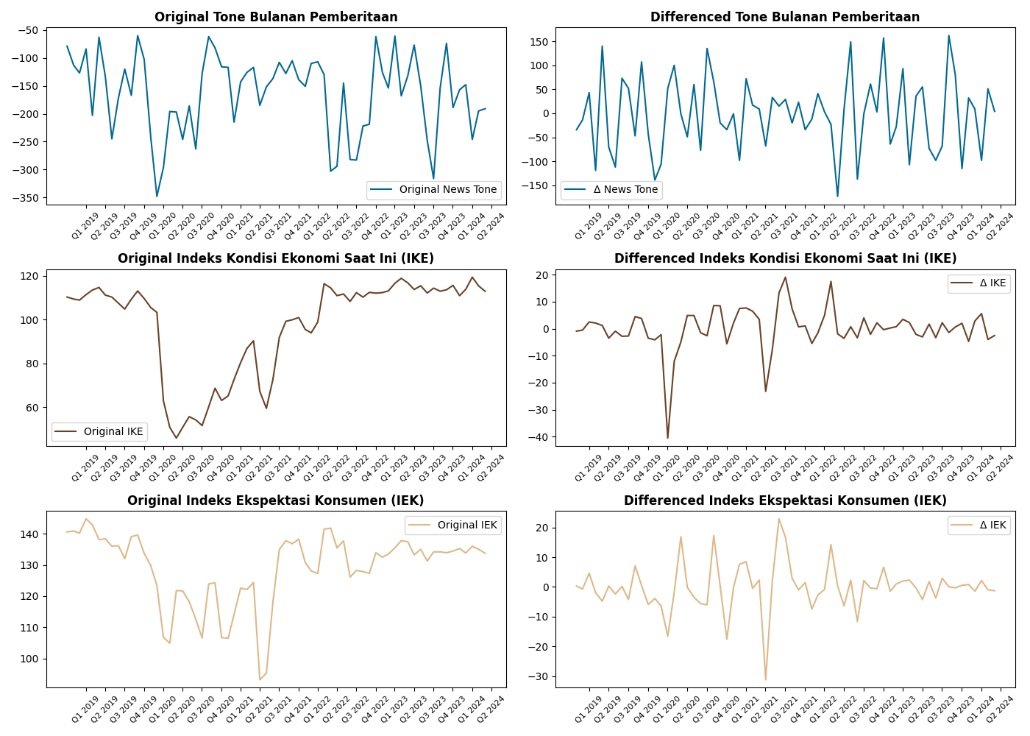

Grafik 4.1.2.1.1 Data series IKE dan IEK setelah differencing dengan ADF (sumber: data olahan penulis)

Oleh karena itu, data *series* IKE dan IKE perlu ditransformasi berdasarkan perubahan (Δ) pada bulan *(t)* dibandingkan dengan bulan sebelumnya *(t−1)* untuk IKE dan IEK, atau *differencing* pertama ($ΔY_{t}=Y_{t}-Y_{t-1})$. Hasilnya, ΔIKE dan ΔIEK pun menghasilkan *p-value* < 0.05 dan ADF Statistik < nilai kritis. Hal ini menunjukkan bahwa kedua *series* ini telah menjadi stationer, sehingga dikategorikan sebagai *I*(1) atau *integrated of order 1*.

Namun, karena *series* IKE dan IEK tidak stationer pada level 0 dan masing-masing kompak terintegrasi pada *order* 1 (*I*(1)), perlu dilakukan uji kointegrasi untuk melihat ada ada atau tidaknya *common stochastic trend* dan kointegrasi. Jika ditemukan kointegrasi pada variabel dengan *I*(1), biasanya lebih *convenient* untuk menggunakan model *Vector Error Correction Model* (VECM) (Lütkepohl, 2005), adapun bila variabel terintegrasi pada *I*(0) maupun *I*(1), maka dapat digunakan model *Autoregressive Distributed Lag* (ARDL) (Kripfganz & Schneider, 2018).

#### Hasil Uji Kointegrasi Johansen

Pada dasarnya, uji kointegrasi Johansen memiliki hipotesis nol (H0) yakni tidak adanya kointegrasi (r = 0 atau r ≤ k), sehingga hipotesis alternatifnya adalah adanya eksistensi kointegrasi (r > 0 atau r = k). Pada Tabel 4.1.2.2.1, melalui *Trace Test* dan *Max-Eigen Test*, tidak ditemukan bukti keberadaan hubungan kointegrasi antara variabel-variabel yang diuji. Pada *Trace Test*, koefisien untuk *rank* 0 adalah 2.95, yang lebih kecil dari nilai kritis pada tingkat signifikansi 5% sebesar 12.32, sehingga H0 tidak dapat ditolak. Hasil yang sama ditemukan untuk *rank* 1.

Tabel . Uji Kointegrasi Johansen

|  |  |  |  |  |  |
| --- | --- | --- | --- | --- | --- |
| **Rank** | **Eigenvalues** | **Trace Stat** | **5%** | **1%** | **10%** |
| 0 | 0.042824 | 2.954703 | 10.4741 | 12.3212 | 16.3640 |
| 1 | 0.002396 | 0.153558 | 2.9762 | 4.1296 | 6.9406 |
| **Rank** | **Eigenvalues** | **Max Eigen Stat** | **5%** | **1%** | **10%** |
| 0 | 0.042824 | 2.801144 | 9.4748 | 11.2246 | 15.0923 |
| 1 | 0.002396 | 0.153558 | 2.9762 | 4.1296 | 6.9406 |

Hal serupa terjadi pada *Max-Eigen Test*. Untuk *rank* 0, nilai statistik Maksimum Eigen adalah 2.80, yang lebih kecil dari nilai kritis pada tingkat signifikansi 5%. Pada *rank* 1, nilai statistik maksimum eigen adalah 0.15, yang juga lebih kecil dari nilai kritis pada tingkat signifikansi 5%. Dengan demikian, hipotesis nol tidak dapat ditolak untuk kedua *rank*, menunjukkan tidak adanya hubungan kointegrasi. Dengan demikian, penggunaan model VAR dalam penelitian ini pun dapat dilakukan, guna menangkap hubungan jangka pendek antar variabel tanpa perlu mempertimbangkan VECM maupun ARDL untuk hubungan jangka panjang.

#### Standarisasi Data Series

Agar interaksi antarkeempat data *series* dapat diukur, data yang sudah stationer pun ditransformasikan melalui z-*standardization* atau z-*score*. Standarisasi skor ini dilakukan agar keempat variabel ekuivalen, mengingat skor *tone* pemberitaan memiliki skala berbeda dibandingkan dengan IKE dan IEK. Alur transformasi ini juga dilakukan pada penelitian terdahulu, seperti Lischka (2015) dan S. N. Soroka (2006). Hasil dari standarisasi keempat variabel direpresentasikan pada **Error! Reference source not found.**.

Grafik . . Z-standardization keempat data series (sumber: data olahan penulis)

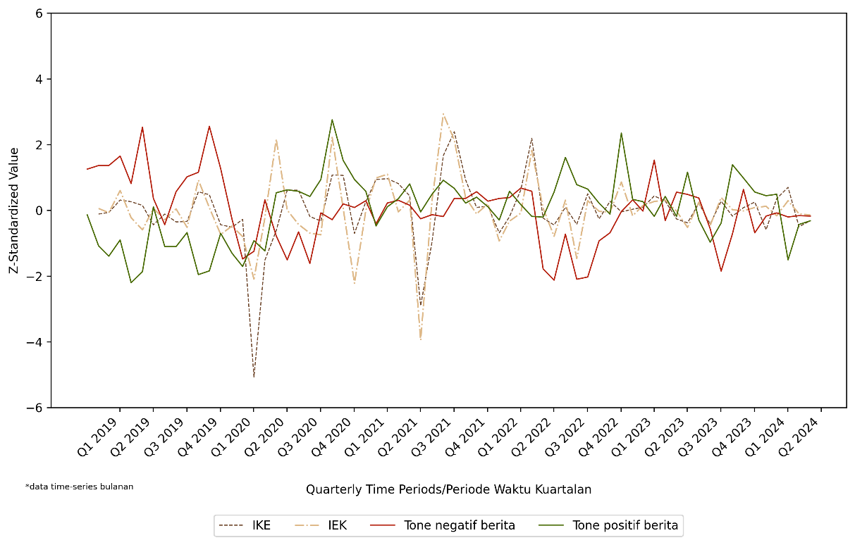

#### Variabel *Dummy* dan *Interaction-terms*

Dalam penelitian ini, ADF tidak hanya dilakukan terhadap variabel berita *favorable* dan *unfavorable*, tetapi juga *interaction terms* mereka (hasil interaksi dengan variabel *dummy*. Hal ini dikarekanan *interaction terms* yang dihasilkan digolongkan ke dalam sistem variabel endogen dalam VAR. Oleh karena itu, perlu dipastikan bahwa *interaction terms* yang akan digunakan terbukti stationer sebelum dilibatkan dalam kalkulasi *equations*.

Tabel .4.1 ADF results interaction terms

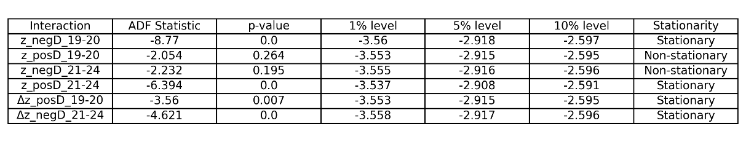

Berdasarkan Tabel 4.1.2., terlihat bahwa *interaction terms* dari berita *favorable* dengan D2019-2020 tidak stationer, begitu pula dengan *interaction term* dari berita *unfavorable* terhadap D2021-2024. Oleh karena itu, kedua interaction terms ini melalui proses *differencing* untuk ditransformasikan menjadi variabel yang stationer pada level pertama (*I*(1)).

#### Penentuan Lag Optimal

Menurut Chatfield (2003), pendekatan alternatif dalam pemilihan model VAR adalah dengan melakukan serangkaian uji hipotesis atau menggunakan kriteria pemilihan model. Oleh karena itu, memilih model yang memberikan kecocokan terbaik tidak hanya dengan meminimalkan jumlah kuadrat residu (R2), karena nilai ini umumnya akan menurun seiring bertambahnya jumlah parameter, tanpa mempertimbangkan apakah kompleksitas tambahan tersebut benar-benar diperlukan, itulah mengapa adjusted-R² juga kerap digunakan untuk mempertimbangkan jumlah parameter yang digunakan.

Namun, secara umum, statistik pemilihan model berdasarkan uji *lag* optimal dianggap menjadi langkah yang perlu untuk dilakukan. Salah satu uji *lag* optimal yang umum digunakan adalah Akaike’s Information Criterion (AIC). AIC kerap dipilih guna mendapatkan model dengan kecocokan terbaik yang diukur oleh fungsi *likelihood*, dengan menambahkan *penalty term* untuk mencegah *overfitting*, yang nilainya meningkat seiring bertambahnya jumlah parameter dalam model. Namun, guna melihat hasil dari pengujian kriteria lainnya, penulis tidak hanya melakukan pengujian melalui AIC, tetapi juga Bayesian Information Criterion (BIC), Final Prediction Error (FPE), dan Hannan-Quinn Information Criterion (HQIC).

Tabel . Criterion-value

|  |  |  |  |  |
| --- | --- | --- | --- | --- |
| **Lag** | **AIC** | **BIC** | **FPE** | **HQIC** |
| 1 | -1.77550 | -1.10085* | 0.16961* | -1.50972* |
| 2 | -1.77616* | -0.55151 | 0.17062 | -1.29450 |
| 3 | -1.49218 | 0.29186 | 0.23063 | -0.79171 |
| 4 | -1.33232 | 1.02078 | 0.28033 | -0.41012 |
| 5 | -1.23567 | 1.69641 | 0.32886 | -0.08877 |
| 6 | -1.34525 | 2.17599 | 2.17599 | 0.02929 |

***Note:*** Simbol * menandakan pilihan *lag* terbaik. AIC=Akaike’s Information Criterion, BIC=Bayesian Information Criterion, FPE=Final Prediction Error, HQIC=Hannan-Quinn Information Criterion.

Berdasarkan tabel 4.1.2.5.1, AIC memilih *lag* 2 (-1.77616) sebagai *lag* terbaik, yang menunjukkan bahwa penambahan satu *lag* dapat meningkatkan performa model. Namun, BIC, FPE, dan HQIC kompak merekomendasikan *lag* 1 sebagai *lag* optimal. Ketiga kriteria ini menunjukkan bahwa model yang hanya mencakup satu *lag* sudah cukup untuk menangkap dinamika keempat data *series* secara memadai, dalam artian, model VAR dengan satu *lag* kemungkinan cukup untuk analisis yang parsimonious dan andal tanpa risiko *overfitting*. Namun, penulis tetap menelusuri apakah *lag* 2, yang direkomendasikan oleh AIC, memberikan kontribusi signifikan secara statistik terhadap model.

Untuk memberikan validasi tersebut, penulis menerapkan Wald Exclusion Test. Jika *lag* 2 ternyata tidak ada *series* yang signifikan, maka rekomendasi untuk menggunakan *lag* 1 akan semakin kuat. Namun, jika hasilnya menunjukkan bahwa *lag* 2 memberikan kontribusi signifikan, maka temuan AIC yang merekomendasikan *lag* 2 sebagai *lag* optimal patut menjadi pertimbangan.

Tabel . Wald Exclusion Test

|  |  |  |  |  |
| --- | --- | --- | --- | --- |
| **Lag** | **z_pos_*tone*** | **z_neg_*tone*** | **z_diff_ike** | **Z_diff_iek** |
| 1 | 5.5706  [0.1345] | 0.8909  [0.8276] | 10.5740  [0.0143] | 2.1164  [0.5486] |
| 2 | 15.1666  [0.0190] | 1.8605  [0.9321] | 9.8290  [0.1320] | 7.5087  [0.2764] |
| 3 | 15.9458  [0.0680] | 3.1205  [0.9593] | 10.9584  [0.2786] | 12.5842  [0.1823] |
| 4 | 20.9297  [0.0514] | 3.1645  [0.9943] | 20.4282  [0.0594] | 17.7596  [0.1232] |
| 5 | 21.2269  [0.1297] | 4.7747  [0.9939] | 23.4624  [0.0748] | 27.7124  [0.0234] |
| 6 | 41.5602  [0.0013] | 8.7277  [0.9657] | 27.2716  [0.0740] | 30.6491  [0.0316] |

***Note***: z_pos_*tone*=berita *favorable*, z_neg_*tone*=berita *unfavorable*, z_diff ike=ΔIKE *(standardized&differenced),* z_diff_iek=ΔIEK *(standardized&differenced)*. *Cell* berisi koefisien Chi-squared untuk *lag exclusion*; [...] berisikan nilai *p*-*value*.

Berdasarkan Tabel 4.1.2.5.2,  *lag* 2 memberikan kontribusi yang signifikan terhadap model. Pada *lag* 2, variabel berita *favorable* atau *z_pos_tone* menunjukkan signifikansi dengan *p-value* sebesar 0.0190, yang berarti hubungan berita *favorable* memiliki pengaruh yang penting pada dinamika model, meskipun variabel lainnya pada *lag* 2 tidak signifikan secara statistik. Meski demikian, signifikansi variabel berita *favorable* cukup untuk menunjukkan bahwa penambahan *lag* kedua memiliki peran penting dalam model.

Selain itu, temuan ini sejalan dengan rekomendasi AIC, yang memilih *lag* 2 sebagai *lag* terbaik. Dengan demikian, meskipun kriteria BIC, FEP dan HQIC lebih menya*rank*an *lag* 1, hasil uji Wald Exclusion memberikan argumen yang lebih kuat untuk memilih *lag* 2. Oleh karena itu, penggunaan *lag* 2 dianggap optimal, karena memberikan keseimbangan antara parsimoni model dan kemampuan menangkap hubungan signifikan dalam data.

#### Korelasi Silang *(Cross-correlation)*

Untuk mendapatkan gambaran terkait ada tidaknya *series* yang memiki hubungan *inverse,* penulis menerapkan *cross-correlation* sebelum membangun model VAR dan uji Granger *causality*. Sebagaimana yang dikatakan Chatfield (2003), hal ini cukup krusial untuk dilakukan agar hasil model VAR tidak berujung pada misinterpretasi (yang seharusnya hubungan *series* *Xt-n* memiliki hubungan yang negatif dengan *Yt* justru diinterpretasikan sebagai korelasi positif). Namun, pada tahap ini, terdapat potensi munculnya koefisien korelasi silang yang terlihat besar tetapi sebenarnya palsu (*spurious*) antara data *series* yang sebenarnya tidak saling terkait. Korelasi palsu ini terjadi karena adanya *autocorrelation* dalam masing-masing variabel. Oleh karena itu, Brockwell dan Davis (1991, *Chapter* 11) dalam Chatfield (2003, p.176), menya*rank*an untuk melakukan *prewhitening* sebelum menghitung korelasi silang.

Korelasi silang difokuskan pada berita *unfavorable* terhadap IKE dan IEK. Hal ini berangkat dari pengamatan logis dan teoretis bahwa peningkatan berita negatif dapat mengurangi optimisme masyarakat terhadap kondisi perekonomian. Setelah korelasi silang berhasil dihitung, penulis harus mengamati bila korelasi yang ditunjukkan pada umumnya bernilai negatif di sekitar *lag* 0, sebagaimana yang Chatfield nyatakan dalam bukunya *“If the cross-correlations between two series are generally negative around zero lag, then it may, be necessary to turn one series ‘upside-down’ in order to get a good match (Chatfield, 2003, p.245)”*.

Tabel . Cross-correlation Berita Unfavorable terhadap IKE dan IKE

|  |  |  |  |  |  |  |  |  |
| --- | --- | --- | --- | --- | --- | --- | --- | --- |
| **Variabel** | **IKE** | | | | **IEK** | | | |
| **Berita *unfavorable*** | **Lag** | **Coef.** | **P-value** | **Std.er** | **Lag** | **Coef.** | **P-value** | **Std.er** |
| -10 | -0.2102 | 0.1190 | 0.1348 | -10 | -0.0170 | 0.8996 | 0.1348 |
| -9 | 0.0496 | 0.7104 | 0.1336 | -9 | -0.0890 | 0.5052 | 0.1336 |
| -8 | 0.0198 | 0.8811 | 0.1325 | -8 | -0.0317 | 0.8110 | 0.1325 |
| -7 | -0.0738 | 0.5743 | 0.1313 | -7 | -0.0620 | 0.6366 | 0.1313 |
| -6 | -0.0556 | 0.6694 | 0.1302 | -6 | 0.1353 | 0.2987 | 0.1302 |
| -5 | -0.1272 | 0.3246 | 0.1291 | -5 | -0.0265 | 0.8373 | 0.1291 |
| -4 | -0.1517 | 0.2360 | 0.1280 | -4 | -0.1436 | 0.2622 | 0.1280 |
| -3 | -0.1136 | 0.3712 | 0.1270 | -3 | -0.1516 | 0.2325 | 0.1270 |
| -2 | 0.0789 | 0.5312 | 0.1260 | -2 | -0.0032 | 0.9799 | 0.1260 |
| -1 | 0.1399 | 0.2630 | 0.1250 | -1 | 0.1381 | 0.2693 | 0.1250 |
| 0 | 0.1658 | 0.1814 | 0.1240 | 0 | 0.0975 | 0.4316 | 0.1240 |
| 1 | -0.0963 | 0.4412 | 0.1250 | 1 | -0.0340 | 0.7857 | 0.1250 |
| 2 | 0.0436 | 0.7292 | 0.1260 | 2 | 0.0876 | 0.4867 | 0.1260 |
| 3 | 0.0808 | 0.5246 | 0.1270 | 3 | 0.0202 | 0.8739 | 0.1270 |
| 4 | -0.0490 | 0.7017 | 0.1280 | 4 | -0.0898 | 0.4832 | 0.1280 |
| 5 | 0.0685 | 0.5955 | 0.1291 | 5 | 0.0285 | 0.8254 | 0.1291 |
| 6 | 0.0320 | 0.8059 | 0.1302 | 6 | 0.1309 | 0.3146 | 0.1302 |
| 7 | 0.0302 | 0.8182 | 0.1313 | 7 | -0.0252 | 0.8476 | 0.1313 |
| 8 | -0.0656 | 0.6204 | 0.1325 | 8 | 0.0347 | 0.7934 | 0.1325 |
| 9 | -0.1676 | 0.2099 | 0.1336 | 9 | -0.3189 | 0.0170 | 0.1336 |
| 10 | -0.1339 | 0.3206 | 0.1348 | 10 | -0.1148 | 0.3947 | 0.1348 |

Berdasarkan Tabel 4.1.2.6.1, secara umum, hasil analisis memperlihatkan pola korelasi negatif di sebagian besar *lag*, keduanya juga kompak bernilai negatif pada *lag* 1, yang mengindikasikan bahwa meningkatnya pemberitaan negatif cenderung berkorelasi dengan penurunan IKE dan IEK. Pada IKE, meskipun terdapat korelasi silang negatif terkuat pada *lag* -4 (-0,1517), korelasinya tidak signifikan secara statistik (*p-value*>0,05) di semua *lag*. Sebaliknya, pada IEK, korelasi signifikan ditemukan pada *lag* 9 (-0,3189) dengan *p-value* sebesar 0,0170, yang menunjukkan bahwa dampak berita *unfavorable* terhadap ekspektasi konsumen baru terasa sekitar 9 bulan setelahnya. Korelasi silang negatif yang dominan pada sebagian besar *lag* menunjukkan adanya hubungan *inverse* antara pemberitaan negatif dan opini publik.

Dengan demikian, hasil korelasi silang ini menunjukkan bahwa perlu dilakukan pergeseran *time-series*, baik mundur maupun maju, untuk menyesuaikan *lag* yang mungkin ada karena adanya hubungan *invers*, di mana peningkatan pada suatu *time-series* berhubungan dengan penurunan pada *series* lainnya (dalam konteks ini berita *unfavorable* terhadap IKE dan IEK). Untuk mengatasi isu ini, penulis pun mengalikan *series* berita *unfavorable* dengan -1 saat pemodelan VAR.

#### Hasil Uji Multikolinearitas

Tabel . Hasil VIF

|  |  |  |  |
| --- | --- | --- | --- |
| **Mod** | **Variabel** | **VIF** | **1/VIF** |
| 1a | z_neg_*tone* (berita *unfavorable*) | 1.032516 | 0.968508 |
| z_pos_*tone* (berita *favorable*) | 1.032516 | 0.968508 |
| 2a | D_2019_2020_z_neg_*tone* (berita *unfavorable*\*D2019_2020) | 1.015243 | 0.984985 |
| z_diff_posD_19-20 (berita *favorable*\*D2019_2020) | 1.015243 | 0.984985 |
| 3a | z_diff_negD_21-24 (berita *unfavorable*\*D2021_2024) | 1.100126 | 0.908986 |
| D_2021_2024_z_pos_*tone* (berita *favorable*\*D2021_2024) | 1.100126 | 0.908986 |
| 1b | z_neg_*tone* (berita *unfavorable*) | 1.032516 | 0.968508 |
| z_pos_*tone* (berita *favorable*) | 1.032516 | 0.968508 |
| 2b | D_2019_2020_z_neg_*tone* (berita *unfavorable*\*D2019_2020) | 1.015243 | 0.984985 |
| z_diff_posD_19-20 (berita *favorable*\*D2019_2020) | 1.015243 | 0.984985 |
| 3b | z_diff_negD_21-24 (berita *unfavorable*\*D2021_2024) | 1.100126 | 0.908986 |
| D_2021_2024_z_pos_*tone* (berita *favorable*\*D2019_2020) | 1.100126 | 0.908986 |

Berdasarkan Tabel 4.1.2.7.1, mayoritas nilai VIF untuk variabel dalam model 1a, 2a, 3a, 1b, 2b, dan 3b berada di bawah angka 5. Hal ini menunjukkan bahwa tidak ada indikasi multikolinearitas di antara variabel *regressor* dalam masing-masing model. Dengan demikian, asumsi tidak adanya multikolinearitas dalam regresi tetap terpenuhi.

#### Model VAR

Dalam membangun model VAR, penulis menggunakan Statsmodels, sebuah *library* yang dapat digunakan untuk melakukan pemodelan dan uji statistika pada Python. Namun, perlu diketahui pula bahwa koefisien dari model VAR tidak serta-merta bisa digunakan untuk menginterpretasikan hubungan kausalitas pada variabel dalam penelitian ini. Sebagaimana yang dikemukakan oleh Lütkepohl (2005), model VAR merepresentasikan korelasi di antara sekumpulan variabel, namun terdapat tiga cara untuk menginterpretasikan model VAR ini, salah satunya adalah melalui uji kausalitas Granger.

Oleh karena itu, hasil koefisien dan *p-value* dalam model VAR penulis gunakan untuk memberikan gambaran hubungan antar variabel sebelum akhirnya dapat dilakukan uji kausalitas Granger untuk menganalisis dan menginterpretasikan hubungan kausalitas. Di samping itu, penulis juga tidak hanya melakukan observasi dalam konteks umum (2019-2024), tetapi juga pada konteks struktural. Dengan demikian, obsevasi dalam konteks general direpresentasikan dalam model 1, periode masa resesi Covid-19 (2019-2020) direpresentasikan dalam model 2, dan masa nonresesi saat berlangsungnya pemulihan ekonomi serta ekspansi direpresentasikan pada model 3 (2021-2024).

##### Model VAR 1a & 1b

Tabel ..1 VAR Model 1a & 1b

|  |  |  |  |  |  |  |
| --- | --- | --- | --- | --- | --- | --- |
| Variabel dependen |  | Δ IKE | | | | |
| Model 1a |  | Lag | Coef. | Std.err | t-stat | P-value |
| Berita Favorable (2019-2024) |  | 1 | 0.4231 | 0.1864 | 2.269 | 0.023 |
|  | 2 | 0.0684 | 0.1786 | 0.383 | 0.702 |
| Berita *Unfavorable* (2019-2024) |  | 1 | -0.1932 | 0.1778 | -1.087 | 0.277 |
|  | 2 | -0.0247 | 0.1874 | -0.132 | 0.895 |
| Diagnostik: n=54, Adjusted R2= 0.1910, F= 3.5763[0.0078], NRMSE= 0.1242, Breusch-Pagan= 1.2178[0.5440], L-jung Box statistic= 11.995[0.2853], Durbin–Watson d statistic= 2.0852 | | | | | | |
| Variabel dependen |  | Δ IEK | | | | |
| Model 1b |  | Lag | Coef. | Std.err | t-stat | P-value |
| Berita Favorable (2019-2024) |  | 1 | -0.0878 | 0.2037 | -0.431 | 0.667 |
| 2 | 0.1087 | 0.1850 | 0.588 | 0.557 |
| Berita *Unfavorable* (2019-2024) |  | 1 | -0.1767 | 0.1848 | -0.956 | 0.339 |
| 2 | 0.1646 | 0.1904 | 0.865 | 0.387 |
| Diagnostik: n=54, Adjusted R2= 0.1050, F= 2.2905[0.0600], NRMSE= 0.1412, Breusch-Pagan= 0.4899[0.7828], L-jung Box statistic= 7.7125[0.6569], Durbin–Watson d statistic= 2.2243 | | | | | | |

Tabel 4.1.2.8.1.1 menunjukkan koefisien VAR antara atribut afektif *Kontan.co.id* dengan perubahan Indeks Kondisi Ekonomi Saat Ini (ΔIKE) dan perubahan Indeks Ekspektasi Konsumen (ΔIKE) selama periode 2019-2024. Pada model 1a, variabel *Berita Favorable* pada *lag* 1 menunjukkan koefisien sebesar 0,4231 yang signifikan secara statistik (*p-value*=0,023), menunjukkan bahwa pemberitaan positif memiliki kontribusi statistik yang positif dan signifikan dalam *equation* Δ IKE pada *lag* 1. Namun, signifikansi ini tidak ditemukan pada *lag* 2. Sementara itu, untuk variabel *Berita Unfavorable*, baik pada *lag* 1 (koefisien=-0,1932, *p-value*=0,277), maupun *lag* 2 (koefisien= -0,0247, *p-value* = 0,895), tidak ditemukan korelasi signifikan terhadap perubahan IKE.

Model 1a mencatatkan Adjusted R² tercatat sebesar 0,1910, menunjukkan bahwa sekitar 19,1% variasi dalam ΔIKE dapat dijelaskan oleh prediktor dalam model ini. Nilai F sebesar 3,5763 dengan *p-value* 0,0078 menunjukkan bahwa model secara keseluruhan signifikan, dengan nilai NRMSE sebesar 0,1242. Sementara itu, dari sisi analisis residual, hasil pengujian Breusch-Pagan menunjukkan nilai 1.2178 dengan *p-value* 0.5440, sehingga tidak ada keberadaan heteroskedasitas dalam model ini. Sementara pada pengujian autokorelasi, nilai Ljung-Box sebesar 11,995 dengan *p-value* 0,2853 mengindikasikan tidak adanya autokorelasi yang signifikan pada residual. Terakhir, nilai Durbin-Watson sebesar 2,0852 mendekati nilai ideal 2, juga menunjukkan tidak adanya masalah autokorelasi pada model ini.

Adapun model 1b pada *equation* ΔIEK, menunjukkan bahwa variabel *Berita Favorable* memiliki koefisien -0,0878 dengan *p-value* 0,667 pada *lag* 1. Sedangkan pada *lag* 2, koefisiennya adalah 0,1087 dengan *p-value* 0,557. Kedua koefisien ini tidak signifikan secara statistik, yang menunjukkan bahwa berita positif tidak memiliki korelasi signifikan terhadap *equation* ΔIEK. Sementara itu, untuk variabel *Berita Unfavorable*, koefisien pada *lag* 1 adalah -0,1767 dengan *p-value* 0,339, dan pada *lag* 2 adalah 0,1646 dengan *p-value* 0,387. Sama seperti variabel berita *favorable*, hasil ini juga menunjukkan bahwa berita negatif tidak menunjukkan korelasi VAR yang signifikan terhadap ΔIEK.

Model 1b memiliki nilai Adjusted R² sebesar 0,1050. Ini menunjukkan bahwa hanya 10,5% variasi dalam Δ IEK yang dapat dijelaskan oleh variabel prediktor dalam model ini. Nilai F sebesar 2,2905 dengan *p-value* 0,0600 mendekati tingkat signifikansi, tetapi belum cukup kuat untuk menyatakan bahwa model secara keseluruhan signifikan, dengan nilai NRMSE sebesar 0,1412. Adapun hasil analisis residual menunjukkan bahwa Breusch-Pagan bernilai 0.4899 dengan *p-value* 0.7828, sehingga tidak ada keberadaa heteroskedasitas dalam model ini. Sementara itu, koefisien Ljung-Box menunjukkan nilai 7,7125 dengan *p-value* 0,6569, yang menunjukkan bahwa tidak ada autokorelasi signifikan pada residual model. Adapun nilai Durbin-Watson sebesar 2,2243 yang mendekati angka ideal 2, sehingga mengindikasikan tidak adanya autokorelasi pada model ini.

##### Model VAR 2a & 2b

Tabel ..1 VAR Model 2a & 2b

|  |  |  |  |  |  |  |
| --- | --- | --- | --- | --- | --- | --- |
| Variabel dependen |  | Δ IKE | | | | |
| Model 2a |  | Lag | Coef. | Std.err | t-stat | P-value |
| Berita Favorable*D2019-2020 |  | 1 | 0.4493 | 0.2967 | 1.514 | 0.130 |
|  | 2 | 0.0868 | 0.2896 | 0.300 | 0.764 |
| Berita *Unfavorable*D*2019-2020 |  | 1 | -0.4545 | 0.3135 | -1.450 | 0.147 |
|  | 2 | 0.2908 | 0.2982 | 0.975 | 0.329 |
| Diagnostik: n= 54, Adjusted R2= 0.1158, F= 2.4384[0.0474], RMSE= 0.1299, Breusch-Pagan= 2.5463[0.2799], L-jung Box statistic= 7.6297[0.6650], Durbin–Watson d statistic= 2.0069 | | | | | | |
| Variabel dependen |  | Δ IEK | | | | |
| Model 2b |  | Lag | Coef. | Std.err | t-stat | P-value |
| Berita Favorable *D2019-2020 |  | 1 | 0.2056 | 0.3007 | 0.684 | 0.494 |
| 2 | -0.0051 | 0.2832 | -0.018 | 0.986 |
| Berita *Unfavorable*\*D2019-2020 |  | 1 | -0.5851 | 0.2980 | -1.963 | 0.050 |
| 2 | 0.6063 | 0.2805 | 2.161 | 0.031 |
| Diagnostik: n= 54, Adjusted R2= 0.1756, F= 3.3261[0.0115], NRMSE= 0.1355, Breusch-Pagan= 0.0781[0.9617], L-jung Box statistic= 8.2062[0.6087], Durbin–Watson d statistic= 2.1530 | | | | | | |

Tabel 4.1.2.8.2.1 menunjukkan model VAR antara atribut afektif *Kontan.co.id* melalui *interaction terms* atas variabel *dummy* 2019-2020 (D2019-2020) terhadap perubahan Indeks Kondisi Ekonomi Saat Ini (ΔIKE) dan perubahan Indeks Ekspektasi Konsumen (ΔIKE). Pada model 2a, variabel *Berita Favorable* yang berinteraksi dengan D2019-2020, memiliki koefisien 0,4493 dengan *p-value* 0,130 pada *lag* 1, dan koefisien 0,0868 dengan *p-value* 0,764 pada *lag* 2. Kedua hasil ini tidak signifikan secara statistik, sehingga tidak ada bukti bahwa pemberitaan positif dalam periode 2019-2020 memiliki korelasi terhadap ΔIKE. Adapun pada variabel *Berita Unfavorable* yang berinteraksi dengan D2019-2020, koefisien pada *lag* 1 adalah -0,4545 dengan *p-value* 0,147, dan pada *lag* 2 koefisiennya adalah 0,2908 dengan *p-value* 0,329. Hasil ini menunjukkan bahwa berita *unfavorable* pada periode 2019-2020 tidak berkorelasi secara signifikan terhadap ΔIKE.

Model 2a memiliki nilai Adjusted R² sebesar 0,1158. Ini menunjukkan bahwa sekitar 11,58% variasi dalam ΔIKE dapat dijelaskan oleh variabel prediktor dalam model ini. Nilai F sebesar 2,4384 dengan *p-value* 0,0474 menunjukkan bahwa model secara keseluruhan signifikan, dengan nilai NRMSE sebesar 0,1299. Sementara dari sisi analisis residual, Breusch-Pagan menunjukkan skor 2.5463 dengan *p-value* 0.2799, sehingga tidak ada bukti keberadaan heteroskedasitas. Sementara dari sisi uji autokorelasi, statistik Ljung-Box memiliki nilai koefisien sebesar 7,6297 dan *p-value* 0,6650, yang menunjukkan tidak adanya autokorelasi yang signifikan pada residual. Adapun nilai Durbin-Watson sebesar 2,0069, mendekati angka ideal 2, yang juga mengindikasikan tidak adanya autokorelasi.

Sementara itu, pada model 2b, berita *favorable* memiliki koefisien 0.2056 dan *p-value* 0.494 pada *lag* 1, yang menunjukkan bahwa tidak ada korelasi signifikan terhadap perubahan ΔIEK. Pada *lag* kedua, koefisiennya juga sangat kecil, yakni -0.0051, dengan *p-value* 0.986, yang juga mengindikasikan tidak adanya korelasi signifikan. Sebaliknya, berita *unfavorable* pada *lag* 1 memiliki koefisien -0.5851 dan *p-value* 0.050, yang menunjukkan adanya korelasi negatif yang signifikan pada tingkat signifikansi 5% pada *equation* ΔIEK. Pada *lag* 2, koefisiennya berubah menjadi positif, yaitu 0.6063, dengan *p-value* 0.031, menunjukkan bahwa berita *unfavorable* pada *lag* 2 memiliki korelasi positif yang signifikan pada *equation* ΔIEK.

Model ini memiliki nilai Adjusted R² sebesar 0.1756, yang mengindikasikan bahwa sekitar 17,56% variasi dalam data dapat dijelaskan oleh model ini. Nilai F-statistik sebesar 3.3261 dan *p-value* 0.0115 menunjukkan bahwa model secara keseluruhan signifikan, dengan nilai NRMSE sebesar 0.1355. Adapun analisis residual, menjukkan tidak ada keberadaan heteroskedasitas melalui uji Breusch-Pagan yang bernilai 0.0781 dan *p-value* 0.9617. Sementara dari sisi uji autokorelasi melalui Ljung-Box, koefisienya yakni 8.2062 dan *p-value* 0.6087 dan hasil Durbin-Watson statistic 2.1530, yang mengindikasikan tidak adanya masalah autokorelasi yang signifikan dalam model.

##### Model VAR 3a & 3b

Tabel ..1 VAR Model 3a & 3b

|  |  |  |  |  |  |  |
| --- | --- | --- | --- | --- | --- | --- |
| Variabel dependen |  | Δ IKE | | | | |
| Model 3a |  | Lag | Coef. | Std.err | t-stat | P-value |
| Berita Favorable*D2021-2024 |  | 1 | 0.1564 | 0.2580 | 0.606 | 0.544 |
|  | 2 | 0.0756 | 0.2655 | 0.285 | 0.776 |
| Berita *Unfavorable\**D2021-2024 |  | 1 | -0.0378 | 0.2339 | -0.162 | 0.871 |
|  | 2 | 0.0382 | 0.2322 | 0.165 | 0.869 |
| Diagnostik: n= 54, Adjusted R2= 0.0557, F= 1.6592[0.1622], NRMSE= 0.1342, Breusch-Pagan= 0.3623[0.8343], L-jung Box statistic= 3.1730[0.9771], Durbin–Watson d statistic= 2.0489 | | | | | | |
| Variabel dependen |  | Δ IEK | | | | |
| Model 3b |  | Lag | Coef. | Std.err | t-stat | P-value |
| Berita Favorable*D2021-2024 |  | 1 | -0.1311 | 0.2521 | -0.520 | 0.603 |
| 2 | 0.1482 | 0.2591 | 0.572 | 0.567 |
| Berita *Unfavorable\**D2021-2024 |  | 1 | 0.0192 | 0.2274 | 0.085 | 0.932 |
| 2 | -0.1105 | 0.2263 | -0.488 | 0.625 |
| Diagnostik: n=54, Adjusted R2= 0.0961, F= 2.1713[0.0725], NRMSE= 0.1419, Breusch-Pagan= 0.9155[0.6327], L-jung Box statistic= 8.9326[0.5385], Durbin–Watson d statistic= 2.1418 | | | | | | |

Tabel 4.1.2.8.3.1 menunjukkan korelasi VAR antara atribut afektif *Kontan.co.id* melalui *interaction terms* variabel dummy 2021-2024 (D2021-2024) terhadap perubahan Indeks Kondisi Ekonomi Saat Ini (Δ IKE) dan perubahan Indeks Ekspektasi Konsumen (ΔIKE). Hasilnya, model 3a menunjukkan bahwa berita *favorable* baik pada *lag* 1 (koefisien=0.1564, *p-value*=0.544) maupun *lag* 2 (koefisien=0.0756 dan *p-value*=0.776) tidak memiliki kontribusi statistik yang signifikan terhadap *equation* ΔIKE. Demikian pula untuk berita *unfavorable*, yang juga tidak ditemui korelasi signifikan pada kedua *lag*.

Model 3a memiliki nilai Adjusted R² sebesar 0.0557, yang berarti hanya 5,57% variasi dalam ΔIKE yang dapat dijelaskan oleh model ini. Nilai F-statistik sebesar 1.6592 dengan *p-value* 0.1622 menunjukkan bahwa model ini tidak signifikan secara keseluruhan. Nilai NRMSE sebesar 0.1342 menunjukkan akurasi model yang cukup baik. Dari sisi analisis residual, Breusch-Pagan statistic menunjukkan nilai 0.3623 dengan *p-value* 0.8343, sehingga menunjukkan tidak ada keberadaaan heteroskedasitas dalam model ini. Begitu pula pada uji residual untuk autokorelasi, tidak ditemukaan keberadaan autokorelasi baik itu dari L-jung Box statistik yang bernilai 3.1730 dan *p-value* 0.9771, maupun pada Durbin-Watson statistic yang dengan skor 2.0489.

Sementara pada model 3b, hasilnya juga tidak jauh berbeda. Berita *favorable* memiliki koefisien -0.1311 dengan *p-value* 0.603 pada *lag* 1 dan koefisien 0.1482 dengan *p-value* 0.567 pada *lag* 2, yang berarti tidak ada korelasi signifikan antara berita *favorable* terhadap ΔIEK. Begitu juga dengan berita *unfavorable*, yang juga menunjukkan tidak ada hubungan signifikan dari berita *unfavorable* terhadap ΔIEK.

Model ini memiliki nilai Adjusted R² sebesar 0.0961, yang berarti hanya dapat menjelaskan sekitar 9,61% variasi dalam ΔIEK. Nilai F-statistik sebesar 2.1713 dengan *p-value* 0.0725 menunjukkan bahwa model ini hampir signifikan, tetapi tidak cukup kuat untuk dianggap signifikan pada tingkat 5%, disertai nilai NRMSE sebesar 0.1419. Sementara itu, hasil analisis residual heteroskedasitas menunjukkan bahwa Breusch-Pagan berskor 0.9155 dan *p-value* 0.6327, sehingga tidak ada keberadaan heteroskedasitas dalam model ini. Adapun pengujian autokorelasi juga menunjukkan tidak adanya masalah autokorelasi yang signifikan dalam model ini, sebagaimana yang ditunjukkan Ljung-Box dengan koefisien sebesar 8.9326 dan *p-value* 0.5385, serta Durbin-Watson sebesar 2.1418.

#### Hasil Uji Kausalitas Granger

Tabel . Hasil uji kausalitas Granger

|  |  |  |  |  |
| --- | --- | --- | --- | --- |
| **Hipotesis null (H0)** | **N** | **F-test** | **P-val** | **Hasil** |
| **IKE** | | | | |
| **Periode 2019-2024 (general)** | | | | |
| z_neg_*tone* *does not Granger-cause* z_diff_ike | 54 | 1.1075 | 0.338 | Gagal ditolak pada tingkat signifikansi 5% |
| z_pos_*tone* *does not Granger-cause* z_diff_ike | 54 | 4.5671 | 0.015 | Ditolak pada tingkat signifikansi 5% |
| **Periode 2019-2020 – *interaction terms* (Resesi Covid-19)** | | | | |
| D_2019_2020_z_neg_tone *does not Granger-cause* z_diff_ike | 54 | 1.1863 | 0.3136 | Gagal ditolak pada tingkat signifikansi 5% |
| z_diff_posD_19-20 *does not Granger-cause* z_diff_ike | 54 | 0.8335 | 0.3136 | Gagal ditolak pada tingkat signifikansi 5% |
| **Periode 2021-2024 – *interaction terms* (Non-resesi Covid-19)** | | | | |
| z_diff_negD_21-24 *does not Granger-cause* z_diff_ike | 54 | 0.3386 | 0.7144 | Gagal ditolak pada tingkat signifikansi 5% |
| D_2019_2020_z_neg_tone *does not Granger-cause* z_diff_ike | 54 | 0.4905 | 0.6152 | Gagal ditolak pada tingkat signifikansi 5% |
| **IEK** | | | | |
| **Periode 2019-2024 (general)** | | | | |
| z_neg_*tone* *does not Granger-cause* z_diff_iek | 54 | 0.9019 | 0.4122 | Gagal ditolak pada tingkat signifikansi 5% |
| z_pos_*tone* *does not Granger-cause* z_diff_iek | 54 | 0.0107 | 0.9893 | Gagal ditolak pada tingkat signifikansi 5% |
| **Periode 2019-2020 – *interaction terms* (Resesi Covid-19)** | | | | |
| D_2019_2020_z_neg_tone *does not Granger-cause* z_diff_iek | 54 | 2.5443 | 0.0885 | Gagal ditolak pada tingkat signifikansi 5% Ditolak pada tingkat signifikansi 10% |
| z_diff_posD_19-20 *does not Granger-cause* z_diff_iek | 54 | 0.8271 | 0.4431 | Gagal ditolak pada tingkat signifikansi 5% |
| **Periode 2021-2024 – *interaction terms* (Non-resesi Covid-19)** | | | | |
| z_diff_negD_21-24 *does not Granger-cause* z_diff_iek | 54 | 0.0778 | 0.9253 | Gagal ditolak pada tingkat signifikansi 5% |
| D_2019_2020_z_pos_tone does not Granger-cause z_diff_iek | 54 | 0.1368 | 0.8725 | Gagal ditolak pada tingkat signifikansi 5% |

Note: D_2019_2020_z_neg_tone= berita unfavorable*D2019-2020; D_2019_2020_z_pos_tone= berita favorable*D2021-2024; z_diff_negD_19-20= Δberita unfavorable*D2019-2020; z_diff_posD_21-24= Δberita favorable*D2021-2024; z_diff_ike= ΔIKE; z_diff_iek= ΔIEK

Berdasarkan Tabel 4.1.2.9.1, terdapat bukti adanya hubungan kausalitas secara Granger dari berita *favorable* terhadap perubahan IKE saat periode umum atau selama masa Januari 2019-Juni 2024, yang diperlihatkan dari signifikansi uji Granger di tingkat 5% atau lebih tepatnya dengan besaran *p-value* 0.015. Di samping itu, meskipun lemah, hubungan kausalitas secara Granger juga terbukti ada pada berita *unfavorable* saat periode resesi Covid-19 terhadap IEK dengan besaran *p-value* 0.0885 atau di tingkat signifikansi 10%. Selain itu, tidak ada bukti yang cukup untuk menyatakan adanya hubungan kausalitas secara Granger atas prediktor yang terlibat terhadap variabel dependen IKE dan IEK.

#### Estimasi VAR

Tabel . Estimasi VAR

|  |  |  |  |  |  |  |
| --- | --- | --- | --- | --- | --- | --- |
| Dependen variabel | IKE | | | IEK | | |
| Model | 1a | 2a | 3a | 1b | 2b | 3b |
| ΔIKE (past) | t-2–† | t-1–** | t-1–** |  |  |  |
| ΔIEK (past) |  |  |  | t-2–** | t-2–* | t-2–** |
| Berita Favorable (general) | t-1+*(4.567*) |  |  | n.s(n.s) |  |  |
| Berita Un*favorable* (general) | n.s(n.s) |  |  | n.s(n.s) |  |  |
| Berita Favorable*D19-20 (resesi Covid-19) |  | n.s(n.s) |  |  | n.s(n.s) |  |
| Berita Un*favorable*\*D19-20 (resesi Covid-19) |  | n.s(n.s) |  |  | t-1–*, t-2+*(2.544†) |  |
| Berita Favorable*D21-24 (non-resesi Covid 19) |  |  | n.s(n.s) |  |  | n.s(n.s) |
| Berita Unavorable*D21-24 (non-resesi Covid-19) |  |  | n.s(n.s) |  |  | n.s(n.s) |
| Constant | -0.0688 | -0.0042 | -0.0597 | 0.0124 | 0.0111 | 0.0030 |
| N | 54 | 54 | 54 | 54 | 54 | 54 |
| Adjusted R2 | 0.1910 | 0.1158 | 0.0557 | 0.1050 | 0.1756 | 0.0961 |
| F | 3.5763** | 2.4384* | 1.6592 | 2.2905† | 3.3261* | 2.1713† |
| NRMSE | 0.1242 | 0.1299 | 0.1342 | 0.1412 | 0.1261 | 0.1388 |
| Breusch-Pagan | 1.2178 | 2.5463 | 0.3623 | 0.4899 | 0.0781 | 0.9155 |
| L-jung Box statistic | 11.9956 | 7.6297 | 3.1730 | 7.4466 | 8.7623 | 8.9676 |
| Durbin–Watson d statistic | 2.0852 | 2.0069 | 2.0489 | 2.2243 | 2.1530 | 2.1418 |

**Note:** *cell* berisi *lag* waktu yang ditandai besaran signifikansi P-value. Nilai pada simbol dalam kurung “(…)” berisi koefisien Granger *causality* dan signifikansinya; n.s. = not significant; NRMSE = Normalized root mean square error. †Signifikansi pada level 10%. *Signifikansi pada level 5%. **Signifikansi pada level 1%. ***Signifikansi pada level 0.1%. Layout terinspirasi Lischka (2015).

#### Uji Impulse Response Function IRF

##### IRF model 1a & 1b periode general

Grafik ..1 IRF 1a

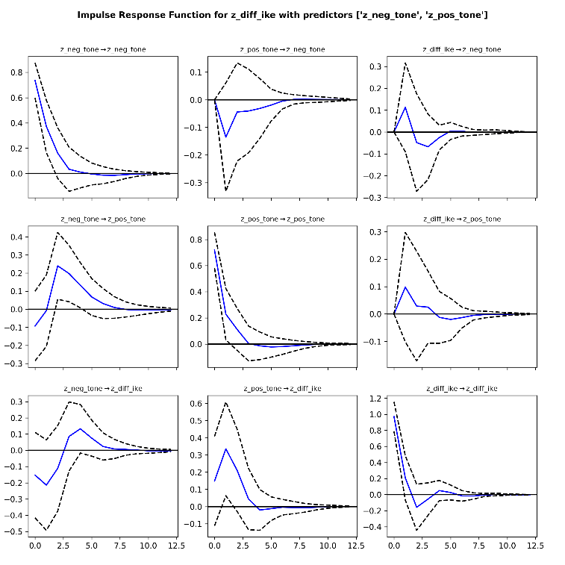

***Note:*** x-*axis* merepresentasikan periode (dalam bulan); y-*axis* merepresentasikan besaran *magnitude*

1. **z_neg_*tone* → z_diff_ike**

* Respons awal: respons langsung negatif setelah guncangan, dengan titik paling negatifnya ada di sekitaran bulan ke-1
* Efek puncak: respons berbalik menjadi positif pada sekitaran bulan ke-3, menunjukkan delayed *counter-reaction*, dan meraih puncak positif di sekitaran bulan ke-4
* Konvergensi: respons perlahan-lahan berkurang setelah bulan kelima dan kembali stabil di sekitar nol setelah bulan ke 10

1. **z_pos_*tone* → z_diff_ike**

* Respons awal: respons dimulai dengan positif setelah guncangan
* Efek puncak: respons mencapai puncak positifnya saat menuju bulan ke-2
* Konvergensi: respons menurun dan sedikit berosilasi di sekitar nol pada sekitaran bulan ke-5, sebelum akhirnya mulai stabil *lag*i pada bulan ke-10

1. **z_diff_ike → z_diff_ike**

* Respons awal: respons awalnya tajam positif
* Peredaman: efeknya menurun cepat dalam 3 bulan,
* Konvergensi: respons mulai menuju sekitaran 0 pada bulan ke-5, sampai akhirnya benar-benar stabil pada bulan ke-8

Grafik .1. IRF 1b

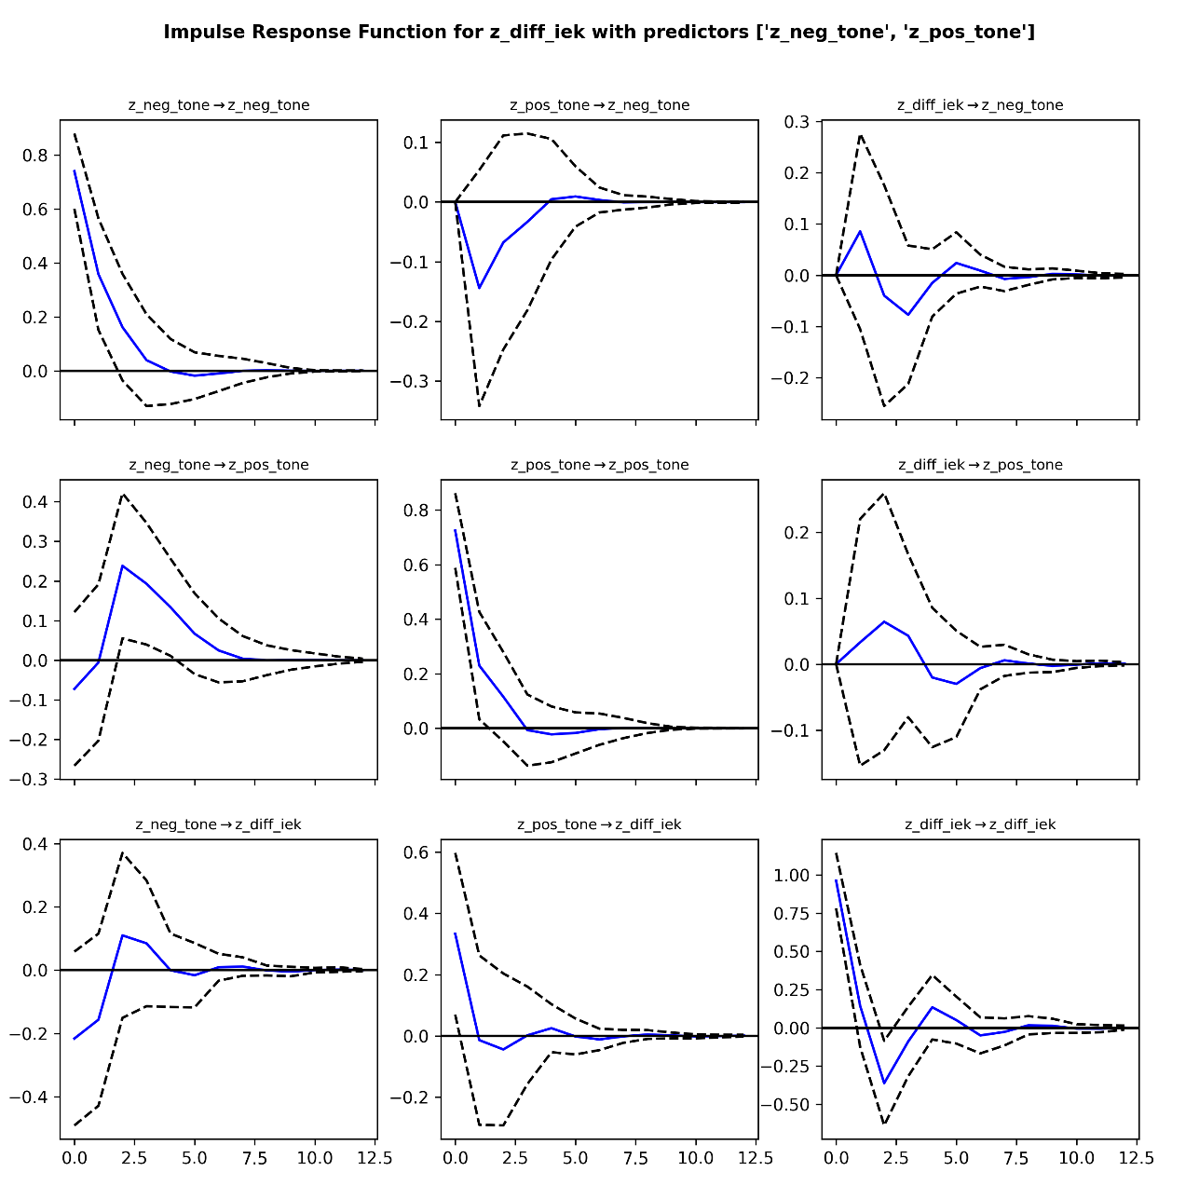

***Note:*** x-*axis* merepresentasikan periode (dalam bulan); y-*axis* merepresentasikan besaran *magnitude*

**z_neg_*tone* → z_diff_iek**

* Respons awal: respons langsung negatif setelah guncangan.
* Efek puncak: respons bertransisi ke puncak positif terjadi saat menuju bulan ke-3
* Konvergensi: respons memudar dan stabil di sekitar nol setelah bulan ke-10.

**z_pos_*tone* → z_diff_iek**

* Respons awal: respons positif kecil setelah guncangan.
* Fluktuasi: respons berosilasi sedikit di sekitar nol sebelum berkonvergensi.
* Konvergensi: stabilisasi tercapai pada bulan ke-10.

**z_diff_iek → z_diff_iek**

* Respons awal: respons awalnya tajam positif
* Peredaman: respons menurun tajam menuju bulan ke-2 dan berosilasi sebelum stabil.
* Konvergensi: respons memudar pada bulan ke-8 hingga akhirnya stabil di sekitaran bulan 11

##### IRF model 2a & 2b resesi Covid-19

Grafik .2.1 IRF 2a

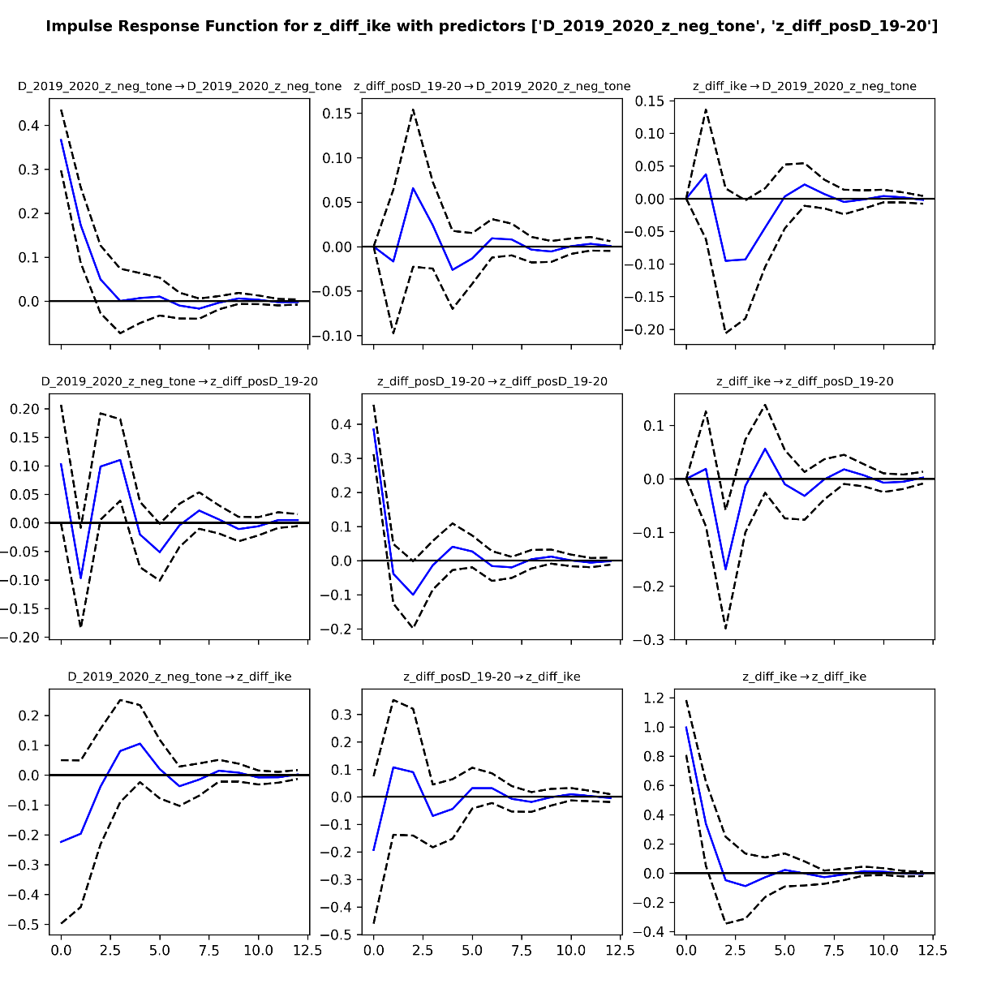

***Note:*** x-*axis* merepresentasikan periode (dalam bulan); y-*axis* merepresentasikan besaran *magnitude*

1. **D_2019_2020_z_neg_*tone* → z_diff_ike**

* Respons awal: respons awal dimulai dengan negatif
* Efek puncak: respons bertransisi ke puncak positif pada bulan ke-3
* Konvergensi: respons perlahan-lahan berkurang dan sedikit berosilasi sampai akhirnya stabil pada sekitaran nol setelah bulan ke-12

1. **z_diff_posD_19-20 → z_diff_ike**

* Respons awal: respons awal dimulai dengan negatif
* Efek puncak: respons bertransisi menuju puncak positif sekitar bulan ke-1
* Konvergensi: respons berosilasi sampai akhirnya fluktuasi kembali stabil di dekat nol pada bulan ke-12

1. **z_diff_ike → z_diff_ike**

* Respons awal: respons awal sangat positif
* Peredaman: Fluktuasi berkurang secara signifikan pada bulan ke-5.
* Konvergensi: respons berkonvergensi ke nol mulai bulan ke-10.

Grafik .2.2 IRF 2b

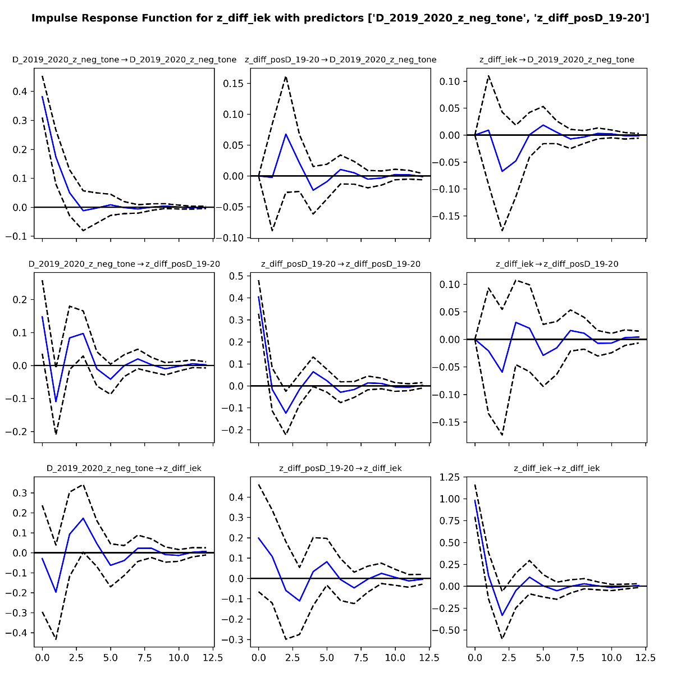

***Note:*** x-*axis* merepresentasikan periode (dalam bulan); y-*axis* merepresentasikan besaran *magnitude*

1. **D_2019_2020_z_neg_*tone* → z_diff_iek**

* Respons awal: respons awal negatif, namun mendekati 0
* Efek puncak: puncak penurunan terjadi di sekitar bulan 1 hingga bertransisi menuju respons positif pada bulan ke-2 yang meraih puncak peningkatannya pada ke bulan 3
* Konvergensi: respons berosilasi sebelum stabil di dekat 0 pada bulan ke-10

1. **z_diff_posD_19-20 → z_diff_iek**

* Respons awal: respons diawali pada axis positif, yang perlahan mengalami penurunan
* Efek puncak: terjadi puncak penurunan pada bulan ke-3, yang kemudian berosilasi
* Konvergensi: respons kembali stabil di dekat 0 pada bulan ke-10

1. **z_diff_iek → z_diff_iek**

* Respons awal: respons awalnya tajam dan positif
* Peredaman: respons perlahan mengalami penurunan dengan puncaknya terjadi pada bulan ke-2
* Konvergensi: respons kembali stabil di dekat 0 pada bulan ke-7

##### IRF model 3a & 3b nonresesi Covid-19

Grafik .3.1 IRF 3a

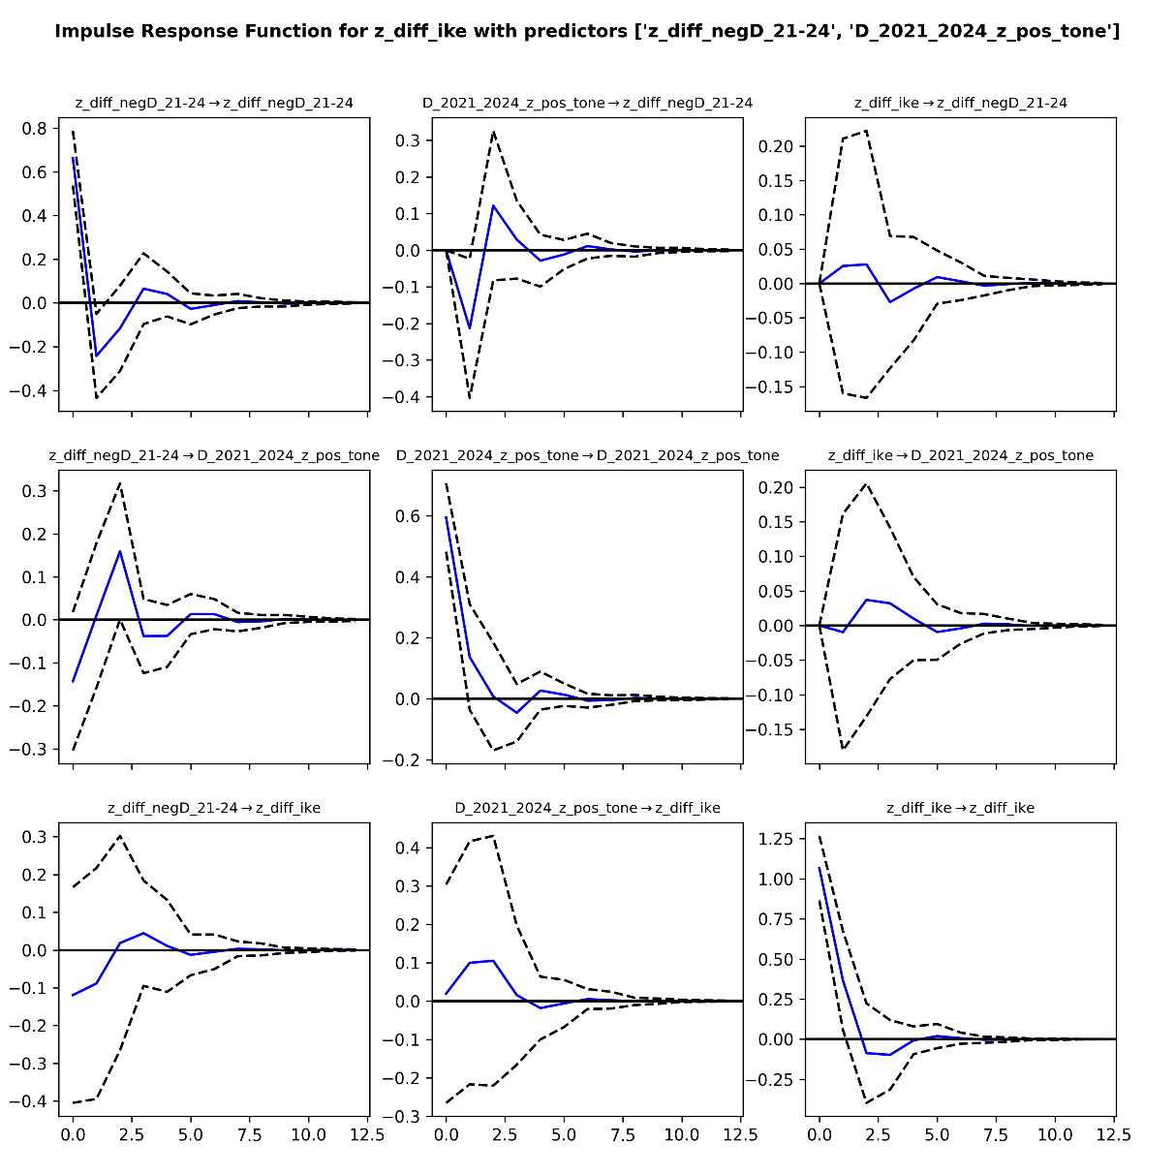

***Note:*** x-*axis* merepresentasikan periode (dalam bulan); y-*axis* merepresentasikan besaran *magnitude*

1. **Z_diff_negD_21_24 → z_diff_ike**

* Respons awal: respons dimulai sedikit negatif
* Efek puncak: respons bertransisi menuju puncak peningkatan di sekitar bulan ke-2 dan kemudian kembali menurun
* Konvergensi: respons mulai stabil di dekat nol setelah bulan ke-10

1. **D_2021_2024_z_pos_*tone* → z_diff_ike**

* Respons awal: respons awal dimulai pada sekitaran angka 0
* Efek puncak: respons mengalami puncak peningkatan sedikit di atas nol pada sekitaran bulan ke-2
* Konvergensi: respons perlahan berkurang dan berkonvergensi ke nol pada bulan ke-10.

1. **z_diff_ike → z_diff_ike**

* Respons awal: respons awalnya tajam dan positif
* Peredaman: respons perlahan mengalami penurunan dengan puncaknya terjadi pada bulan ke-2
* Konvergensi: respons kembali stabil di dekat 0 pada bulan ke-7

Grafik .3.2 IRF 3b

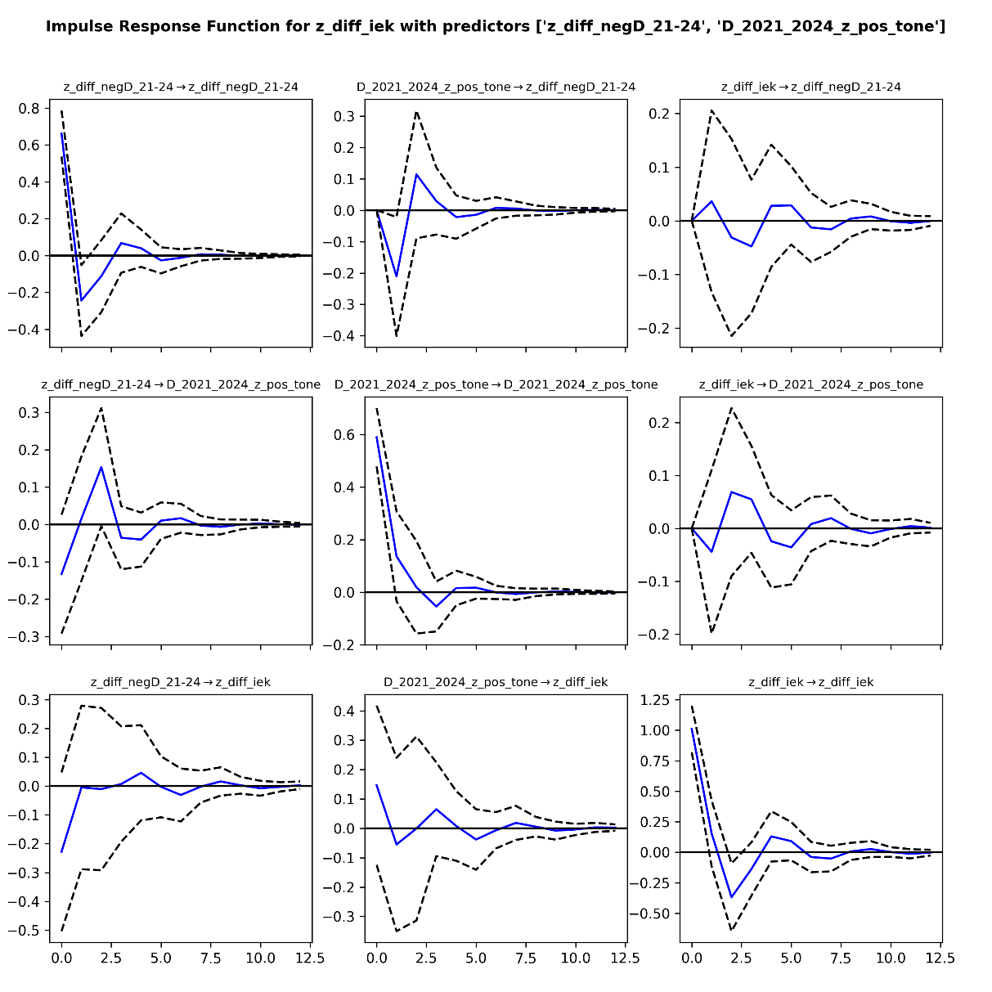

***Note:*** x-*axis* merepresentasikan periode (dalam bulan); y-*axis* merepresentasikan besaran *magnitude*

1. **Z_diff_negD_21_24 → z_diff_iek**

* Respons awal: respons dimulai negatif
* Fluktuasi: respons berosilasi ringan di sekitaran nilai 0
* Konvergensi: respons mulai stabil setelah bulan ke-10

1. **D_2021_2024_z_pos_*tone* → z_diff_iek**

* Respons awal: respons dimulai sedikit positif yang kemudian turun di sekitaran bulan ke 1
* Fluktuasi: respons berosilasi di dekat nilai 0
* Konvergensi: respons mulai stabil setelah bulan ke-10

1. **z_diff_ike → z_diff_iek**

* Respons awal: respons awalnya tajam dan positif
* Peredaman: respons mengalami penurunan dengan puncaknya terjadi pada bulan ke-2
* Konvergensi: respons berosilasi sampai akhirnya kembali stabil di dekat 0 pada bulan ke-10

## Pembahasan

### Hubungan Kausalitas Periode Umum

#### Berita *favorable* terhadap IKE dan IEK

Hasil analisis VAR dan uji kausalitas Granger mengungkapkan dinamika antara berita *favorable* *Kontan.co.id* terhadap perubahan Indeks Kondisi Ekonomi Saat Ini (ΔIKE) dan Indeks Ekspektasi Konsumen (ΔIEK) pada periode Januari 2019-Juni 2024. Sebagaimana yang telah diulas pada Tabel 4.1.2.8.1.1, berita *favorable* menunjukkan kontribusi yang signifikan sebagai prediktor pada *equation* ΔIKE saat *lag* 1. Selain itu, hubungan kausalitas antara berita *favorable* terhadap ΔIKE juga terbukti signifikan secara Granger (t-1+*(4.567*). Hal ini mengindikasikan bahwa peningkatan berita *favorable* memiliki kekuatan prediktif terhadap perubahan ΔIKE selama periode general.

Mengulas penelitian terdahulu, berita dengan *tone* positif biasanya berada di bawah asumsi lemahnya kekuatan prediktif dalam meramal perubahan persepsi masyarakat terhadap kondisi ekonomi saat ini, atau yang lebih dikenal dengan *Present Index* pada konteks Amerika Serikat (AS). Misalnya, dalam penelitian yang dilakukan Hester & Gibson (2003), mengasumsikan berita dengan *tone* negatif akan menjadi prediktor yang lebih signifikan terhadap kondisi ekonomi saat ini, dibandingkan dengan berita dengan *tone* positif, meskipun pada akhirnya tidak ditemui hubungan yang signifikan dari kedua prediktor tersebut. Di sisi lain, Damstra & Boukes (2021), mengasumsikan berita dengan *tone* positif memiliki efek terhadap persepsi publik terkait perekonomian. Hasilnya, tidak ditemukan efek yang signifikan terkait berita dengan *tone* positif terhadap persepsi publik dari hasil penelitiannya tersebut.

Sementara itu, meskipun berita *favorable* memiliki hubungan kausalitas dengan ΔIKE, variabel ini tidak terbukti menjadi prediktor yang signifikan untuk ΔIEK pada periode Januari 2019-Juni 2024. Penemuan ini masih sejalan dengan penelitian Hester & Gibson yang juga tidak menemukan bukti signifikansi berita *favorable* sebagai prediktor untuk ekspektasi konsumen terhadap kondisi perekonomian di masa depan.

Adapun dari sisi *Impulse Function Response* (IRF), sebagaimana yang direpresentasikan pada Tabel 4.1.2.11.1.1, guncangan pada berita *favorable* awalnya menghasilkan respons positif pada ΔIKE, yang mencapai puncaknya sekitar bulan kedua. Respons ini secara bertahap menurun, dengan sedikit osilasi di sekitar nol pada bulan kelima dan stabil sepenuhnya pada bulan kesepuluh. Sementara itu, guncangan berita *favorable* juga menimbulkan respons positif terhadap ΔIEK sebagaimana yang direpresentasikan pada Tabel 4.1.2.11.1.2. Respons ini menunjukkan sedikit osilasi di sekitar nol sebelum mencapai stabilitas pada bulan kesepuluh.

Temuan ini memberikan gambaran terkait betapa pentingnya narasi media dalam membentuk pandangan ekonomi jangka pendek. Terlebih, indikator-indikator dari kepercayaan konsumen terbukti memiliki hubungan kausalitas dengan fluktuasi pertumbuhan ekonomi seperti *Gross National Product* (GNP) dan *Gross Domestic Product* (GDP) (Dées & Soares Brinca, 2011; Matsusaka & Sbordone, 1995.; Mourougane & Roma, 2002; Santero & Westerlund, 1996). Di samping itu, teoretikus modernisasi seperti Lerner, Schramm, dan Inkeles dalam Marsh (1988) mengatakan, media massa—seperti surat kabar, radio, film, dan televisi—bukan sekadar hasil dari pertumbuhan ekonomi, melainkan juga sebagai penggerak aktif dari pertumbuhan tersebut. Dengan demikian, temuan bahwa berita positif memberikan efek prediktif terhadap ΔIKE menyokong argumen yang mendasari pernyataan bahwa masyarakat dan ekonomi modern memanfaatkan media massa dalam mendapatkan informasi terkait kondisi perekonomian.

#### Berita *unfavorable* terhadap IKE dan IEK

Berita *unfavorable* tidak menunjukkan kontribusi yang signifikan baik itu terhadap *equation* ΔIKE maupun *equation* ΔIEK berdasarkan hasil VAR untuk periode Januari 2019-Juni 2024. Temuan ini cukup tidak terduga dan menimbulkan pertanyaan tentang minimnya kontribusi pemberitaan negatif dalam menjelaskan perubahan persepsi masyarakat, terutama pada ΔIEK selama rentang waktu 5,5 tahun belakangan. Pasalnya, penelitian terdahulu seperti Hester & Gibson (2003), dapat membuktikan adanya korelasi yang signifikan pada berita *unfavorable* terhadap ekspektasi konsumen terkait kondisi perekonomian di masa mendatang.

Meskipun demikian, temuan dalam penelitian ini secara parsial masih sejalan dengan hasil penemuannya yang tidak dapat membuktikan adanya korelasi signifikan antara berita *unfavorable* terhadap persepsi masyarakat terkait kondisi ekonomi saat ini *(Present Index)* dalam konteks general*.* Di samping itu, hubungan kausalitas dari prediktor ini terhadap kedua variabel dependen juga tidak dapat dibuktikan secara Granger. Namun, mengulas kembali pernyataan Lütkepohl (2005), meskipun kausalitas Granger membantu mengidentifikasi hubungan prediktif antar variabel, kausalitas Granger tidak sepenuhnya menangkap semua interaksi dalam suatu sistem. Maka dari itu, menginterpretasikan IRF juga akan sangat berguna untuk mengetahui efek dari prediktor-prediktor yang memiliki keterbatasan dalam menjelaskan variabel dependen.

Berdasarkan hasil IRF yang direpresentasikan pada Tabel 4.1.2.11.2.1, perlu diketahui bahwa guncangan dari berita *unfavorable* langsung menghasilkan respons negatif pada ΔIKE, dengan penurunan terbesar terjadi sekitar bulan pertama. Menariknya, respons ini kemudian berbalik arah, berubah menjadi positif pada bulan ketiga dan mencapai puncak tertinggi pada bulan keempat. Efek ini secara perlahan melemah setelah bulan kelima dan stabil mendekati nol pada bulan kesepuluh. Pada ΔIEK, guncangan berita *unfavorable* juga memicu respons negatif langsung. Respons ini beralih ke arah positif hingga mencapai puncaknya di sekitaran bulan ketiga, sebelum perlahan memudar dan mendekati nol setelah bulan kesepuluh. Temuan ini menyoroti adanya mekanisme *delayed counter-reaction*, di mana *tone* negatif awalnya menekan variabel dependen, tetapi kemudian memicu *rebound* sebelum akhirnya kembali ke kondisi netral.

### Hubungan Kausalitas Periode Resesi Covid-19

#### Berita *favorable* terhadap IKE dan IEK

Penulis memanfaatkan penggunaan variabel *dummy* D2019-2020 beserta interaksinya pada atribut afektif untuk melakukan analisis struktural yang bertujuan untuk menjelaskan hubungan kausalitas antara atribut afektif *Kontan.co.id* terhadap opini publik dalam konteks periode resesi akibat pandemi Covid-19 (2019-2020). Penelitian ini menemukan bahwa berita *favorable* tidak menunjukkan kontribusi yang signifikan baik itu pada *equation* ΔIKE maupun *equation* ΔIEK dalam model 2a, 2b, serta uji kausalitas Granger. Hal ini mengindikasikan bahwa berita positif dari *Kontan.co.id* memiliki kemampuan terbatas dalam menjelaskan persepsi masyarakat selama periode tersebut. Dalam kata lain, berita *favorable* memiliki kekuatan prediktif yang tidak signifikan dalam menjelaskan hubungan kausalitas prediktor ini terhadap ΔIKE maupun ΔIEK.

Minimnya kemampuan berita *favorable* sebagai prediktor ΔIKE dan ΔIEK pun mencerminkan bagaimana frekuensi berita turut memberikan efek terhadap persepsi masyarakat terhadap perekonomian. Pasalnya, jika kita ulas dari Grafik 4.1.1.2.4, berita *favorable* hanya memiliki persentase sebanyak 22,7% sepanjang tahun 2019 dan 19,2% sepanjang tahun 2020. Minimnya liputan berita positif ini pun mengindikasikan bagaimana publik lebih banyak terpapar bias negativitas selama masa resesi Covid-19, meskipun frekuensi berita positif memang selalu yang terendah jika diulas secara menyeluruh selama tahun 2019-2020. Namun, mengingat studi terdahulu (seperti Berry, 2019; Boomgaarden et al., 2011; Happer & Philo, 2013; Kostopoulos, 2020) menyebut bahwa masyarakat menjadi lebih sensitif terhadap pemberitaan saat masa-masa ekonomi sedang jatuh, hal ini pun patut menjadi perhitungan.

Dari sisi IRF, guncangan pada berita *favorable* awalnya menghasilkan respons negatif pada ΔIKE, sebagaimana yang direpresentasikan pada Grafik 4.1.2.11.2.1. Respons ini kemudian bertransisi menjadi puncak positif sekitar bulan pertama. Setelah itu, terjadi osilasi, respons secara bertahap stabil mendekati nol pada bulan kedua belas. Sementara pada ΔIEK yang direpresentasikan dalam Grafik 4.1.2.11.2.2, guncangan pada berita *favorable* dimulai dengan respons positif, yang kemudian perlahan menurun hingga mencapai titik terendah sekitar bulan ketiga. Osilasi terjadi setelahnya, dan respons stabil mendekati nol pada bulan kesepuluh.

Melalui IRF, kita dapat menginterpretasikan bahwa interaksi dari berita *favorable* memiliki efek sementara pada kedua variabel dependen, ditandai dengan perubahan awal (baik negatif maupun positif) dan stabilisasi setelah periode osilasi. Dinamika ini juga mengungkapkan bahwa *shock* terhadap ΔIKE memerlukan waktu sedikit lebih lama untuk mencapai stabilitas.

#### Berita *unfavorable* terhadap IKE dan IEK

Sebagaimana yang telah penulis jelaskan pada sub bagian sebelumnya, penggunaan variabel *dummy* D2019-2020 beserta interaksinya pada atribut afektif dimanfaatkan penulis untuk melakukan analisis struktural, yang bertujuan untuk menjelaskan hubungan kausalitas antara atribut afektif *Kontan.co.id* terhadap opini publik menggunakan data pemberitaan saat terjadinya resesi Covid-19 (2019-2020). Mengulas studi terdahulu (misalnya Damstra et al., 2018; Lischka, 2016; S. N. Soroka, 2012; van Dalen et al., 2017), asumsi yang digunakan pada umumnya adalah media akan semakin negatif ketika tren ekonomi juga negatif. Asumsi tersebut turut disokong oleh penemuan dalam penelitian ini, di mana frekuensi berita negatif terkait kondisi perekonomian pada media *Kontan.co.id* jauh lebih tinggi dibandingkan pemberitaan positif sepanjang tahun 2019 dan 2020 (lihat Grafik 4.1.1.2.4). Hal ini pun menjadi indikasi atas tingginya bias negativitas saat periode resesi Covid-19, yang bisa saja memiliki efek terhadap persepsi publik.

Berdasarkan hasil VAR dan uji kausalitas Granger, penelitian ini nampaknya masih cukup selaras dengan hasil penelitian terdahulu. Sebagaimana yang telah diulas pada pada Tabel 4.1.2.9.1, berita *unfavorable* menunjukkan korelasi negatif yang signifikan di tingkat signifikansi 5% pada *lag* 1 terhadap ΔIEK. Artinya, peningkatan pemberitaan negatif selama masa resesi Covid-19 berkorelasi dengan penurunan optimisme masyarakat terhadap ekspektasi perekonomian. Temuan ini memenuhi asumsi bahwa sentimen negatif dalam berita dapat memberikan efek terhadap persepsi konsumen terkait prospek ekonomi, terutama saat kondisi perekonomian sedang tidak pasti, selayaknya fenomena resesi.

Namun, ditemukan juga hasil penelitian yang cukup *counter-intuitive* terkait berita *unfavorable* saat masa resesi. Hal ini sebagaimana yang direpresentasikan dalam Tabel 4.1.2.8.2.1 pada model 2b, bahwa berita *unfavorable* memiliki korelasi positif dalam menjelaskan *equation* ΔIEK pada *lag* 2. Artinya, peningkatan pada berita *unfavorable* berkorelasi dengan peningkatan optimisme konsumen pada ΔIEK. Fenomena ini dapat mengindikasikan adanya reaksi tertunda atau proses penyesuaian informasi di mana masyarakat mulai beradaptasi terhadap berita negatif dan mendapatkan keyakinan bahwa kondisi ekonomi akan membaik. Dalam artian, masyarakat menyesuaikan ekspektasi mereka terhadap kondisi perekonomian meskipun informasi yang dikonsumsi bernuansa negatif. Hal ini mencerminkan hasil penemuan Svensson et al. (2017) terkait efek positif dari berita negatif terhadap meningkatnya *economy efficacy* masyarakaat.

Sementara itu, tidak ditemukan korelasi VAR yang signifikan pada berita *unfavorable* terhadap ΔIKE baik saat *lag* 1 maupun *lag* 2. Adapun prediktor *berita unfavorable* menunjukkan hubungan kausalitas yang lemah di tingkat signifikansi 10% terhadap ΔIEK (2.544†). Sedangkan pada ΔIKE, tidak ada bukti adanya hubungan kausalitas dari prediktor berita *unfavorable*. Temuan-temuan ini mengimplikasikan bahwa tidak ada dukungan untuk membuktikan H1, melainkan H2. Jadi, hubungan kausalitasnya secara statistika terlihat pada ΔIEK, meskipun signifikansinya hanya berada di tingkat 10%. Meski demikian, seperti yang dijelaskan sebelumnya, nilai pada model VAR sendiri tidak cukup untuk dijadikan interpretasi atas ada atau tidaknya hubungan kausalitas antara prediktor berita *unfavorable* terhadap variabel dependen.

Melihat dari hasil IRF, guncangan pada berita *unfavorable* langsung menghasilkan respons negatif pada ΔIKE. Respons ini kemudian bertransisi menjadi puncak positif sekitar bulan ketiga. Setelah itu, terjadi osilasi kecil seiring dengan berkurangnya intensitas respons secara bertahap, hingga akhirnya stabil mendekati nol setelah bulan kedua belas. Sedangkan pada ΔIEK, Grafik 4.1.2.11.2.2 merepresentasikan bagaimana berita *unfavorable* awalnya mengakibatkan respons negatif yang kecil, yang hampir mendekati nol. Respons ini mencapai titik terendah sekitar bulan pertama, lalu beralih ke tren positif, dengan puncak pada bulan ketiga. Setelah itu, terjadi osilasi kecil sebelum stabil mendekati nol pada bulan kesepuluh. Hasil dari kedua IRF ini menunjukkan bahwa berita dengan *tone* negatif selama masa resesi Covid-19 (2019–2020) menyebabkan penurunan awal pada kedua variabel dependen, diikuti oleh pemulihan menuju fase positif sebelum akhirnya mencapai stabilitas. Proses stabilisasi ini pun terjadi sedikit lebih cepat pada ΔIEK dibandingkan dengan ΔIKE.

Pada akhirnya, meskipun ada indikasi bahwa berita *unfavorable* memiliki hubungan kausalitas dengan ΔIEK, kekuatan prediktif yang dipegang tidak sepenuhnya kuat. Penelitian ini menunjukkan bahwa efek prediktif berita *unfavorable* pada ΔIEK kemungkinan turut dipengaruhi oleh faktor lain, seperti dinamika kondisi perekonomian masyarakat di tingkat personal, konteks berita, atau variabel lain yang tidak dimasukkan ke dalam model. Oleh karena itu, diperlukan analisis lebih mendalam untuk mengidentifikasi mekanisme yang mendasari hubungan ini, misalnya dengan memasukkan variabel tambahan untuk meningkatkan level *explanatory* dari model yang dibangun.

### Hubungan Kausalitas Periode Nonresesi Covid-19

#### Berita *favorable* terhadap IKE dan IEK

Penulis memanfaatkan penggunaan variabel *dummy* D2021-2024 beserta interaksinya pada atribut afektif untuk melakukan analisis struktural yang bertujuan untuk menjelaskan hubungan kausalitas antara atribut afektif *Kontan.co.id* terhadap opini publik atas evaluasi kondisi perekonomian pada periode nonresesi Covid-19 (2021-2024). Penelitian ini menemukan bahwa berita *favorable* tidak menunjukkan kontribusi yang signifikan baik itu terhadap equation ΔIKE maupun equation ΔIEK.

Sementara itu, berdasarkan hasil IRF, guncangan pada berita *favorable* diawali dengan respons mendekati nol pada ΔIKE Respons tersebut meningkat hingga mencapai puncak positif yang moderat sedikit di atas nol sekitar bulan kedua. Setelah itu, respons secara bertahap menurun dan akhirnya mencapai stabilitas mendekati nol pada bulan kesepuluh. Sementara pada ΔIEK, guncangan pada berita *favorable* menghasilkan respons awal yang sedikit positif, yang menurun pada bulan pertama. Setelahnya, terjadi osilasi kecil di sekitar nol sebelum akhirnya stabil pada bulan kesepuluh. Temuan dari IRF ini menunjukkan bahwa berita positif selama periode 2021–2024 memiliki dampak yang lemah dan bersifat sementara terhadap variabel dependen.

#### Berita *unfavorable* terhadap IKE dan IEK

Menggunakan D2021-2024, penelitian ini menemukan bahwa berita *unfavorable* tidak menunjukkan kontribusi yang signifikan baik itu terhadap *equation* ΔIKE maupun *equation* ΔIEK pada model VAR untuk periode nonresesi 2021-2024. Sementara itu, berdasarkan hasil IRF, guncangan pada berita *unfavorable* diawali dengan respons yang sedikit negatif pada ΔIKE. Respons ini kemudian beralih ke puncak positif sekitar bulan kedua sebelum kembali menurun. Stabilitas tercapai mendekati nol setelah bulan kesepuluh.

Di sisi lain, guncangan pada berita *unfavorable* awalnya menghasilkan respons negatif pada ΔIEK. Respons ini mengalami osilasi ringan di sekitar nol sebelum akhirnya berkonvergensi dan stabil mendekati nol setelah bulan kesepuluh. Sama halnya dengan guncangan dari berita *favorable*, IRF ini juga menunjukkan bahwa berita negatif selama periode 2021–2024 hanya memberikan efek yang bersifat sementara pada variabel dependen, yang menunjukkan IRF pada ΔIKE mengalami rebound positif sementara sebelum stabil, lalu pada akhirnya menunjukkan pola stabilisasi yang konsisten menuju nilai nol setelah melalui osilasi ringan.

# KESIMPULAN DAN SARAN

## Kesimpulan

Sejumlah penemuan dalam hasil penelitian ini masih sejalan dengan penelitian terdahulu. Selama Januari 2019-Juni 2024, *tone* pemberitaan ekonomi pada *Kontan.co.id* pada kategori *unfavorable news* mengungguli jumlah *favorable news*. Secara keseluruhan, persentase berita *unfavorable* mencapai 38,4%, sementara berita *favorable* hanya sebesar 20,8%. Bahkan, pada tahun 2019, *unfavorable news* memiliki frequensi tertinggi dibandingkan pemberitaan positif dan netral. Hal ini pun mengindikasikan adanya potensi bias negativitas terkait kondisi perekonomian. Namun, tidak menutup kemungkinan bahwa temuan tersebut turut dipicu oleh tren ekonomi yang juga sedang negatif akibat pandemi Covid-19.

Disamping itu, temuan ini juga menandai beberapa implikasi penting dari penetapan *agenda-setting* level kedua. Hasil uji kausalitas Granger yang dilakukan mengungkapkan dua temuan utama. Pertama, selama periode general (2019-2024), hubungan kausal teridentifikasi pada model 1a di tingkat signifikansi 5% melalui prediktor berita *favorable* terhadap perubahan Indeks Ekonomi Saat Ini (ΔIKE). Kedua, analisis struktural pada masa resesi Covid-19 (2019-2020) pada model 2a menunjukkan adanya hubungan kausal pada tingkat signifikansi 10% dari prediktor berita *unfavorable* terhadap perubahan Indeks Ekspektasi Konsumen (ΔIEK). Namun, tidak dapat dipungkiri bahwa signifikansinya memang lemah. Meskipun demikian, temuan ini menunjukkan bahwa berita *unfavorable* dapat menjadi prediktor yang lebih baik dibandingkan dengan berita *favorable* selama masa resesi. Dengan demikian, hasil penemuan dalam penelitian ini menyoroti efek berbeda yang diberikan berita dengan *tone* positif dan negatif terhadap terhadap dua indikator kepercayaan konsumen di tiga periode waktu yang berbeda.

## Saran

Hasil penelitian ini memberikan dukungan yang menarik terhadap gagasan *agenda-setting* level kedua, khususnya dalam konteks struktural seperti periode resesi Covid-19. Namun, untuk memperkuat argument penelitian, terdapat beberapa saran dari penulis yang dapat menjadi pertimbangan dalam penelitian selanjutnya. Mengingat penelitian berlandaskan pada pendekatan time-*series*, maka sebaiknya penelitian di masa mendatang dapat memperpanjang periode waktu penelitian. Dengan jangka waktu yang lebih panjang, maka jumlah dataset yang didapat akan turut meningkat, sehingga hasil penelitian dapat memberikan gambaran yang lebih komprehensif mengenai dinamika hubungan antara sentimen media dengan opini publik. Hal ini juga memungkinkan interpretasi yang lebih mendalam serta peningkatan kemampuan generalisasi dari temuan penelitian, terutama untuk berbagai kondisi ekonomi yang berbeda.

Selain itu, penulis juga menya*rank*an agar penelitian selanjutnya dapat memperluas cakupan media massa yang dianalisis, sehingga dapat memberikan perspektif yang lebih luas. Misalnya, menggunakan lebih dari satu media massa dari lintas platform, guna menangkap variasi karakteristik serta pola penyampaian informasi yang berbeda dari media-media tersebut. Selain itu, penting untuk memperhatikan latar belakang dan afiliasi masing-masing media, mengingat afiliasi media dapat memengaruhi *tone* pemberitaan terkait topik-topik tertentu.

## Keterbatasan Penelitian

Dalam penelitian ini, penulis masih mendapati sejumlah keterbatasan, baik itu dari proses analisis sentimen untuk mengumpulkan data *tone* pemberitaan, maupun dari proses analisis data penelitian yang melibatkan proses membangun model VAR. Berikut adalah beberapa di antaranya:

1. Pada proses pengumpulan data melalui analisis sentimen BERT, penulis menghadapi permasalahan klasik seperti adanya sedikit gejala *overfitting* dalam model *machine learning*. Gejala *overfitting* ini dapat dilihat pada *validation loss* yang sedikit meningkat di *epoch* ke-5 (lihat Gambar 3.5.1 pada sub-bagian 3.5 Reliabilitas dan Validitas Data)
2. Penelitian ini mengabaikan normalitas residual, karena asumsi normalitas tidak terpenuhi dalam model penelitian, sebagaimana hasil yang ditunjukkan dari pengujian Jarque-Bera dan Shapiro Wilk. Namun, menurut Gujarati (2003, p.338), estimator koefisien regresi pada OLS akan tetap tetap BLUE *(Best Linear Unbiased Estimators)* meskipun residual tidak terdistribusi normal, selama asumsi lainnya terpenuhi (tidak adanya autokorelasi, heteroskedasitas, dan multikolinearitas). Catatan: jika asumsi normalitas terpenuhi, OLS digolong dalam kategori *best unbiased estimators* (BUE).

# DAFTAR PUSTAKA

Abdussalam, M. F., Richasdy, D., & Bijaksana, M. A. (2022). BERT Implementation on News Sentiment Analysis and Analysis Benefits on Branding. *JURNAL MEDIA INFORMATIKA BUDIDARMA*, *6*(4), 2064. https://doi.org/10.30865/mib.v6i4.4579

Arrese, Á. (2017). The role of economic journalism in political transitions. *Journalism*, *18*(3), 368–383. https://doi.org/10.1177/1464884915623172

Bank Indonesia. (2021a). *Survei Konsumen Desember 2020*.

Bank Indonesia. (2021b). *Survei Konsumen Desember 2021*.

Bank Indonesia. (2023). *Survei Konsumen 2022-Agustus 2024*.

Barnhurst, K. G. (2012). The Form of Online News In the Mainstream U.S. Press, 2001–2010. *Journalism Studies*. https://doi.org/10.1080/1461670X.2012.664346

Basu, C. (2024). How the media matters for the economic vote: Evidence from Britain. *Electoral Studies*, *87*. https://doi.org/10.1016/j.electstud.2023.102735

Batchelor, R., & Dua, P. (1992). Survey Expectations in the Time Series Consumption Function. In *Source: The Review of Economics and Statistics* (Vol. 74, Issue 4).

Baum, M. A., & Potter, P. B. K. (2008). The relationships between mass media, public opinion, and foreign policy: Toward a theoretical synthesis. *Annual Review of Political Science*, *11*, 39–65. https://doi.org/10.1146/annurev.polisci.11.060406.214132

Bentley, F., Quehl, K., Wirfs-Brock, J., & Bica, M. (2019, May 2). Understanding Online News Behaviors. *Conference on Human Factors in Computing Systems - Proceedings*. https://doi.org/10.1145/3290605.3300820

Berry, M. (2019). *The Media, the Public and the Great Financial Crisis*. Palgrave Macmillan. https://doi.org/https://doi.org/10.1007/978-1-137-49973-8

Bolles, R. C. (1962). The Difference Between Stastitical Hypotheses and Scientific Hypotheses. In *Psychological Reports* (Vol. 11). @ Southern Universities Press.

Boomgaarden, H. G., Van Spanje, J., Vliegenthart, R., & De Vreese, C. H. (2011). Covering the Crisis: Media Coverage of the Economic Crisis and Citizens’ Economic Expectations. *Acta Politica*, *46*(4), 353–379. https://doi.org/10.1057/ap.2011.18

Box, G., Jenkins, G. M., Reinsel, G. C., & Ljung, G. M. (2016). *Time Series Analysis: Forecasting and Control* (5th ed.). John Wiley & Sons, Inc., Hoboken.

BPS. (2021a). *Ekonomi Indonesia 2020 Turun sebesar 2,07 Persen (c-to-c)*. https://www.bps.go.id/id/pressrelease/2021/02/05/1811/ekonomi-indonesia-2020-turunsebesar-2-07-persen--c-to-c-.html

BPS. (2021b). *Ekonomi Indonesia Triwulan II 2020 Turun 5,32 Persen*. https://www.bps.go.id/id/pressrelease/2020/08/05/1737/ekonomi-indonesia-triwulan-ii-2020-turun-5-32-persen.html

Bronsius, H.-B., & Kepplinger, H. M. (1990). The Agenda-Setting Function of Television News. *Communication Research*, *17*, 183–211.

Brosius, A., van Elsas, E. J., & de Vreese, C. H. (2021). Bad News, declining trust? effects of exposure to economic news on trust in the European union. *International Journal of Public Opinion Research*, *32*(2), 223–242. https://doi.org/10.1093/IJPOR/EDZ025

Carroll, C. E., & McCombs, M. (2003). Agenda-setting Effects of Business News on the Public’s Images and Opinions about Major Corporations. *Corporate Reputation Review*, *6*, 36–46.

Chaffee, S. H., & Metzger, M. J. (2001). The End of Mass Communication? *Mass Communication and Society*, *4*(4), 365–379. https://doi.org/10.1207/s15327825mcs0404_3

Charlton, M., & Caimo, A. (2012). *Time Series Analysis*.

Chatfield, C. (2003). *The Analysis of Time Series: An Introduction, Sixth Edition* (6th ed.). Chapman and Hall/CRC. https://doi.org/10.4324/9780203491683

Coleman, R., & Banning, S. (2006). Network TV News’ Affective Framing of the Presidential Candidates: Evidence for a Second-level Agenda-setting Effect Through Visual Framing. *Journalism and Mass Communication Quarterly*, *83*(2), 313–328. https://doi.org/10.1177/107769900608300206

Damstra, A., & Boukes, M. (2021). The Economy, the News, and the Public: A Longitudinal Study of the Impact of Economic News on Economic Evaluations and Expectations. *Communication Research*, *48*(1), 26–50. https://doi.org/10.1177/0093650217750971

Damstra, A., Boukes, M., & Vliegenthart, R. (2018). The economy. How do the media cover it and what are the effects? A literature review. *Sociology Compass*, *12*(5). https://doi.org/10.1111/soc4.12579

Dearing, J. W., & Rogers, E. M. (1996). *Communication Concepts 6: Agenda-Setting*. Sage Publications.

Dées, S., & Soares Brinca, P. (2011). Consumer Confidence as A Predictor of Consumption Spending: Evidence for The United States And the Euro Area. *Working Paper Series*. http://www.ecb.europa.eu

Donohue, A., Tichenor, P. J., & Olien, C. N. (1973). *Mass Media Functions, Knowledge and Social Control*.

Drost, E. A. (2011). Validity and Reliability in Social Science Research. *Education Research and Perspectives*, *38 (1)*(1).

Fogarty, B. J. (2005). Determining Economic News. *International Journal of Public Opinion Research* , *17*.

Golan, G., & Wanta, W. (2001). Second-level Agenda Setting in the New Hampshire Primary: a Comparison of Coverage in Three Newspapers and Public Perceptions of Candidates. *Journalism and Mass Communication Quarterly*, *78*(2), 247–259. https://doi.org/10.1177/107769900107800203

Gujarati, D. N. (2003). *Basic Econometrics, Fourth Edition* (4th ed.). McGraw-HiII/lrwin. www.mhhe.com

Hadi, I. P., Wahjudianata, M., & Indrayani, I. I. (2021). *KOMUNIKASI MASSA*. www.google.com

Happer, C., & Philo, G. (2013). The role of the media in the construction of public belief and social change. *Journal of Social and Political Psychology*, *1*(1), 321–336. https://doi.org/10.5964/jspp.v1i1.96

Hester, J. B., & Gibson, R. (2003a). The Economy and Second-Level Agenda Setting: A Time Series Analysis of Economic News and Public Opinion About the Economy. *J&MC Quaterly*, *80*, 73–90.

Hester, J. B., & Gibson, R. (2003b). The Economy and Second-Level Agenda Setting: a Time-Series Analysis of Economic News and Public Opinion about the Economy. *Journalism & Mass Communication Quarterly*, *80*, 73–90.

Imogen. (2022). *Indonesian Media Landscape 2022*.

Islam, R. (2002). *The Right to Tell: The Role of Mass Media in Economic Development*. WBI development studies Washington. www.copyright.com.

Kaboub, F. (2008). Positivist Paradigm. *Leong (Encyc)*, *2*.

Kemnaker. (2020). *Pekerja Terdampak Pandemi Covid-19 (April - Agustus 2020)*. https://satudata.kemnaker.go.id/data/kumpulan-data/55

Kim, S.-H., Scheufele, D. A., & Shanahan, J. (2002). Think About It This Way: Attribute Agenda-Setting Function of the Press and the Public’s Evaluation of a Local Issue. *Journalism and Mass Communication Quarterly*, *79*, 7–25.

Kiousis, S. (2005). Compelling Arguments and Attitude Strength: Exploring the Impact of Second-level Agenda Setting on Public Opinion of Presidential Candidate Images. *Harvard International Journal of Press/Politics*, *10*(2), 3–27. https://doi.org/10.1177/1081180X05276095

Kontan. (2024). *Tentang Kami*. Https://Www.Kontan.Co.Id/about-Us.

Kostopoulos, C. (2020). The Media and the Economic Crisis: A Critical Juncture. In *Journalism and Austerity* (pp. 1–32). Emerald Publishing Limited. https://doi.org/10.1108/978-1-83909-416-320201002

Koto, F., Rahimi, A., Lau, J. H., & Baldwin, T. (2020). IndoLEM and IndoBERT: A Benchmark Dataset and Pre-trained Language Model for Indonesian NLP. *ArXiv:2011.00677 [Cs.CL]*. http://arxiv.org/abs/2011.00677

Kripfganz, S., & Schneider, D. (2018). *ARDL: Estimating autoregressive distributed lag and equilibrium correction models*. http://www.kripfganz.de/stata/

Larcinese, V., Puglisi, R., & Snyder, J. M. (2011). Partisan bias in economic news: Evidence on the agenda-setting behavior of U.S. newspapers. *Journal of Public Economics*, *95*(9–10), 1178–1189. https://doi.org/10.1016/j.jpubeco.2011.04.006

Lippmann, W. (1921). *Public Opinion*.

Lischka, J. A. (2015). What follows what? Relations between economic indicators, economic expectations of the public, and news on the general economy and unemployment in Germany, 2002-2011. *Journalism and Mass Communication Quarterly*, *92*(2), 374–398. https://doi.org/10.1177/1077699015574098

Lischka, J. A. (2016). Economic News and the Real Economy. In *Economic News, Sentiment, and Behavior* (pp. 41–56). Springer Fachmedien Wiesbaden. https://doi.org/10.1007/978-3-658-11541-8_3

Lütkepohl, H. (2005). *New Introduction to Multiple Time Series Analysis*. Springer.

Machali, I. (2021). *Metode Penelitian Kuantitatif*. Fakultas Ilmu Tarbiyah dan Keguruan.

Marsh, R. (1988). Sociological Explanation of Economic Growth. *Studies in Comparative International Development*.

Matsusaka, J. G., & Sbordone, A. M. (n.d.). *Consumer Confidence and Economic Fluctuations*.

McCombs, M. E., & Shaw, D. L. (1972). The Agenda-Setting Function of Mass Media*. *The Public Opinion Quarterly*, *36*, 176–187.

McCombs, M. E., Shaw, D. L., & Weaver, D. H. (1997). *Communication and Democracy: Exploring the Intellectual Frontiers in Agenda-Setting Theory*. Lawrence Erlbaum Associates.

McCombs, M., Llamas, J. P., Lopez-Escobar, E., & Rey, F. (1997). Candidate Images in Spanish Elections: Second-level Agenda-setting Effects. *Journalism and Mass Communication Quarterly*, *74*, 703–717.

Mcleod, J. M., Becker, L. B., & Byrnes, J. E. (1973). *Another Look At The Agenda Setting Function Of The Press*.

McNair, B. (2017). *An Introduction to Political Communication*.

Mike, K., & Hazzan, O. (2022). *Validity and Reliability in Data Science: An Interdisciplinary Perspective*. Cacm.Acm.Org. https://cacm.acm.org/blogcacm/validity-and-reliability-in-data-science-an-interdisciplinary-perspective/

Mitchelstein, E., & Boczkowski, P. J. (2009). Between Tradition and Change: a Review of Recent Research on Online News Production. *Journalism*, *10*(5), 562–586. https://doi.org/10.1177/1464884909106533

Mourougane, A., & Roma, M. (2002). Can Confidence Indicators Be Useful to Predict Short Term Real Gdp Growth? *Working Paper Series*. http://ssrn.com/abstract_id=357346

Nadeau, R., Niemi, R. G., & Amato, T. (2000). Elite economic forecasts, economic news, mass economic expectations, and voting intentions in Great Britain. In *European Journal of Political Research* (Vol. 38).

Ng, R., & Tan, Y. W. (2022). Media attention toward COVID-19 across 18 countries: The influence of cultural values and pandemic severity. *PLoS ONE*, *17*(12 December). https://doi.org/10.1371/journal.pone.0271961

Nguyen, K., & Cava, G. la. (2020). *News Sentiment and the Economy*.

Nuryadi, Astuti, T. D., Utami, E. S., & Budiantara, M. (2017). *Dasar-Dasar Statistik Penelitian*. www.sibuku.com

Oxford Reference. (2024). *Public Opinion*. Oxford Reference Library. https://www.oxfordreference.com/display/10.1093/oi/authority.20110803100353599

Parker, R. (1997). Journalism and Economics: The Tangled Webs of Profession, Narrative, and Responsibility in a Modern Democracy. *Shorenstein Center Discussion Paper Series*.

Pavithra, M., & Velmurugan, R. (2023). Factors associated with consumer confidence. *E3S Web of Conferences*, *449*. https://doi.org/10.1051/e3sconf/202344904013

Rizquina, A. Z., & Ratnasari, C. I. (2023). Implementasi Web Scraping untuk Pengambilan Data Pada Website E-Commerce. *Jurnal Teknologi Dan Sistem Informasi Bisnis*, *5*(4), 377–383. https://doi.org/10.47233/jteksis.v5i4.913

Salwen, M. B., Garrison, B., & Driscoll, P. D. (2005). *Online News and the Media* (1st ed.). Lawrence Erlbaum Associates. https://books.google.co.id/books?hl=en&lr=&id=_yGRAgAAQBAJ&oi=fnd&pg=PR5&dq=what+is+online+news&ots=YYbiHmjDmy&sig=D0D4AXBDnXwFDcstnN2UzRM0bg4&redir_esc=y#v=onepage&q=what%20is%20online%20news&f=false

Santero, T., & Westerlund, N. (1996). Confidence Indicators and Their Relationship to Changes in Economic Activity. *OECD Economics Department Working Papers No. 170*, *170*. https://doi.org/10.1787/537052766455

Scimago. (2024, July). *Scimago Media Rankings: Indonesia*. Scimagomedia.Com. https://www.scimagomedia.com/rankings.php?typology=Finance&country=Indonesia&edition=2024_02

Shah, V., Pevehouse, J. C., Foley, J., Lukito, J., Pelled, A., Yang, J., Wells, C., & Shah, D. V. (2019). The Temporal Turn in Communication Research: Time Series Analyses Using Computational Approaches. In *International Journal of Communication* (Vol. 13). http://ijoc.org.

Shaw, E. F. (1979). Agenda-setting and Mass Communication Theory. *International Communication Gazette*, *25*(2), 96–105. https://doi.org/10.1177/001654927902500203

Similarweb. (2024). *Website Analysis: kontan.co.id*. https://pro.similarweb.com/#/digitalsuite/websiteanalysis/overview/website-performance/*/999/1m?webSource=Total&key=kontan.co.id

Smeru. (2021, March 4). *Analisis Dampak Sosial dan Ekonomi Pandemi terhadap Rumah Tangga di Indonesia*. The Smeru Research Institute. https://smeru.or.id/id/event-id/analisis-dampak-sosial-dan-ekonomi-pandemi-terhadap-rumah-tangga-di-indonesia

Soroka, S., Daku, M., Hiaeshutter-Rice, D., Guggenheim, L., & Pasek, J. (2018). Negativity and Positivity Biases in Economic News Coverage: Traditional Versus Social Media. *Communication Research*, *45*(7), 1078–1098. https://doi.org/10.1177/0093650217725870

Soroka, S. N. (2006). Good News and Bad News: Asymmetric Responses to Economic Information. *The Journal of Politics*, *68*(2), 372–385.

Soroka, S. N. (2012). The gatekeeping function: Distributions of information in media and the real world. *Journal of Politics*, *74*(2), 514–528. https://doi.org/10.1017/S002238161100171X

Soroka, S. N., Stecula, D. A., & Wlezien, C. (2014). It’s (Change in) the (Future) Economy, Stupid: Economic Indicators, the Media, and Public Opinion. *American Journal of Political Science*, *00*, 1–18.

Sugema, I. (2012). Krisis Keuangan Global 2008-2009 dan Implikasinya pada Perekonomian Indonesia. In *Jurnal Ilmu Pertanian Indonesia (JIPI), Desember* (Vol. 17, Issue 3).

Svensson, H. M., Albaek Arjen Van Dalen, E., & De Vreese, C. (2017). Good News in Bad News: How Negativity Enhances Economic Efficacy. In *International Journal of Communication* (Vol. 11). http://ijoc.org.

Syarifa, Y. (2018). *Laporan Magang: Pengumpulan Dan Penulisan Berita Pada Rubrik IKM-Pariwisata di Media Bisnis dan Investasi Kontan*.

Tenenboim, O., & Cohen, A. A. (2015). What Prompts Users to Click and Comment: a Longitudinal Study of Online News. *Journalism*, *16*(2), 198–217. https://doi.org/10.1177/1464884913513996

Tjandrasa, B. B., & Dewi, V. I. (2022). Determinants of Consumer Confidence Index to Predict the Economy in Indonesia. In *Tjandrasa & Dewi | Determinants of Consumer Confidence Index* (Vol. 16, Issue 4).

Ulfah, A., & Najiah, I. (2023). Implementasi Web Scraping Pada Situs Jurnal Sinta Menggunakan Framework Selenium Webdriver Python. *JIKA (Jurnal Informatika)*, *7*(1), 29. https://doi.org/10.31000/jika.v7i1.7037

van Dalen, A., de Vreese, C., & Albæk, E. (2017). Economic News Through the Magnifying Glass: How the media cover economic boom and bust. *Journalism Studies*, *18*(7), 890–909. https://doi.org/10.1080/1461670X.2015.1089183

Varoquaux, G., & Colliot, O. (2023). Evaluating Machine Learning Models and Their Diagnostic Value. In *Neuromethods* (Vol. 197, pp. 601–630). Humana Press Inc. https://doi.org/10.1007/978-1-0716-3195-9_20

Victor, W., Yarlott, H., Cornelio, C., Gao, T., & Finlayson, M. A. (2018). *Identifying the Discourse Function of News Article Paragraphs*.

Wahl-Jorgensen, Karin., & Hanitzsch, T. (2009a). *The handbook of journalism studies*. Routledge.

Wahl-Jorgensen, Karin., & Hanitzsch, Thomas. (2009b). *The Handbook Of Journalism Studies*.

Wanta, W., & Foote, J. (1994). The President-News Media Relationship: A Time Series Analysis of Agenda-Setting. *Journal of Broadcasting & Electronic Media*, *38*(4), 437–448. https://doi.org/10.1080/08838159409364277

Wardhono, W. (2005). Pengukuran Variabel. *Bina Ekonomi*, *9(1)*, 1–105.

Weaver, D., McCombs, M., & Shaw, D. L. (2004). Agenda-Setting Research: Issues, Attributes, and Influences. In *Handbook of Political Communication Research* (1st ed., pp. 257–282). Routledge.

World Bank. (2020, June 8). *COVID-19 to Plunge Global Economy into Worst Recession since World War II*. Press Release. https://www.worldbank.org/en/news/press-release/2020/06/08/covid-19-to-plunge-global-economy-into-worst-recession-since-world-war-ii

Yanovitzky, I., & Vanlear, A. (2008). Time Series Analysis: Traditional and Contemporary Approaches. In *The Sage Sourcebook of Advanced Data Analysis Methods for Communication Research*. Sage Publications. https://doi.org/10.4135/9781452272054.n4

Ying, X. (2019). An Overview of Overfitting and its Solutions. *Journal of Physics: Conference Series*, *1168*(2). https://doi.org/10.1088/1742-6596/1168/2/022022

Yondra, A. S., Triyanto, D., & Bahri, S. (2022). Implementasi Web Scraping Untuk Mengumpulkan Informasi Produk Dari Situs E-commerce Dan Marketplace Dengan Teknik Pemrosesan Paralel. *Jurnal Komputer Dan Infrormasi*, *10(1)*, 93–102. https://www.webharvy.com/articles/what-is-

Yu, L., & Yang, L. (2024). News media in crisis: a sentiment and emotion analysis of US news articles on unemployment in the COVID-19 pandemic. *Humanities and Social Sciences Communications*, *11*(1). https://doi.org/10.1057/s41599-024-03225-9

Yunita, N. (2016). Analisis Sentimen Berita Artis Dengan Menggunakan Algoritma Support Vector Machine Dan Particle Swarm Optimization. *Jurnal Sistem Informasi Stmik Antar Bangsa*, *2(2)*. www.tribunnews.com

Yuslin, H., Ekonomi, F., Islam, B., & Bone, I. (2022). Determinan Indeks Keyakinan Konsumen Terhadap Kondisi Perekonomian di Indonesia. *Islamic Economics and Business Journal*, *4*(1).

Zhu, Y. (2019). Determining economic news about China in global news feed: Evidence from Global Database of Events, Language and Tone. *Global Media and China*, *4*(2), 272–285. https://doi.org/10.1177/2059436419848827

# 

# LAMPIRAN

|  |
| --- |
| Lampiran 1 |

Lampiran 1: Code notebook URL Scraping (Selenium)

|  |
| --- |
| from selenium import webdriver  from selenium.webdriver.common.by import By  from selenium.webdriver.chrome.service import Service  from selenium.webdriver.support.ui import WebDriverWait  from selenium.webdriver.support import expected_conditions as EC  import pandas as pd  from datetime import datetime, timedelta  import os    # Chrome options untuk headless browsing dan block image loading  chrome_options = webdriver.ChromeOptions()  chrome_options.add_argument("--headless") # Run headless  chrome_options.add_argument('--blink-settings=imagesEnabled=false') # Block image loading    # ChromeDriver path  service = Service('C:\\Users\\nindi\\Documents\\chromedriver-win64\\chromedriver-win64\\chromedriver.exe')  driver = webdriver.Chrome(service=service, options=chrome_options)    # Generate the dates  def generate_dates(start_date, end_date):  date_list = []  current_date = start_date  while current_date <= end_date:  date_list.append((current_date.strftime("%d"), current_date.strftime("%m"), current_date.strftime("%Y")))  current_date += timedelta(days=1)  return date_list    # Save URLs Excel (incrementally)  def save_to_excel(scraped_urls, file_name='scraped_urls_2019_to_2024.xlsx'):  df = pd.DataFrame(scraped_urls, columns=['URL'])    # Jika file tidak exist, create it; otherwise, append  if not os.path.exists(file_name):  df.to_excel(file_name, index=False) # Create new file  else:  existing_df = pd.read_excel(file_name)  combined_df = pd.concat([existing_df, df]).drop_duplicates().reset_index(drop=True)  combined_df.to_excel(file_name, index=False) # Save combined data tanpa duplicates    # Load previously saved URLs (kalau ada)  def load_existing_urls(file_name='scraped_urls_2019_to_2024.xlsx'):  if os.path.exists(file_name):  return pd.read_excel(file_name)['URL'].tolist()  return []    # Scrape URLs untuk tanggal spesifik  def scrape_urls_selenium(tanggal, bulan, tahun, max_pages=40):  base_url = f'https://www.kontan.co.id/search/indeks?kanal=&tanggal={tanggal}&bulan={bulan}&tahun={tahun}&pos=indeks'  driver.get(base_url)    all_urls = []  page = 1    while page <= max_pages:  print(f"Scraping page {page} for {tanggal}-{bulan}-{tahun}")    # Tunggu hasil search to load using WebDriverWait, no sleep  try:  WebDriverWait(driver, 10).until(  EC.presence_of_element_located((By.XPATH, "//div[contains(@class, 'search_wrap_kanan')]//a[contains(@href, '/news/')]"))  )  except Exception as e:  print(f"Error: {e}. Stopping.")  break    # Find all the <a> elements that contain '/news/'  links = driver.find_elements(By.XPATH, "//div[contains(@class, 'search_wrap_kanan')]//a[contains(@href, '/news/')]")    if not links:  print(f"No more news articles found on page {page} for {tanggal}-{bulan}-{tahun}. Stopping.")  break    # Collect URLs  urls = [link.get_attribute("href") for link in links]  all_urls.extend(urls)  print(f"Scraped {len(urls)} URLs from page {page} for {tanggal}-{bulan}-{tahun}")    # Go to the next page pakai tombol 'Next »'  try:  next_button = WebDriverWait(driver, 10).until(  EC.element_to_be_clickable((By.XPATH, "//li[contains(@class, 'button')]//a[contains(text(), 'Next »')]"))  )    # Scroll page pada tombol next lalu click  driver.execute_script("arguments[0].scrollIntoView(true);", next_button)  driver.execute_script("arguments[0].click();", next_button)  page += 1  except Exception as e:  print(f"No 'Next »' button found on page {page}. Stopping. Error: {e}")  break    return all_urls    # Define start & end dates  start_date = datetime(2019, 1, 1)  end_date = datetime(2024, 8, 31)    # Generate the list of dates to scrape  dates_to_scrape = generate_dates(start_date, end_date)    # Load scraped URLs sebelumnya jika exist  all_scraped_urls = load_existing_urls()    # Scrape URLs dan save incrementally  for day, month, year in dates_to_scrape:  urls = scrape_urls_selenium(day, month, year)    # Cek jika ada duplicates, only add new URLs  new_urls = [url for url in urls if url not in all_scraped_urls]  if new_urls:  all_scraped_urls.extend(new_urls)  save_to_excel(new_urls) # Save incrementally    # Close the driver  driver.quit()  from selenium import webdriver  from selenium.webdriver.common.by import By  from selenium.webdriver.chrome.service import Service  from selenium.webdriver.support.ui import WebDriverWait  from selenium.webdriver.support import expected_conditions as EC  import pandas as pd  from datetime import datetime, timedelta  import os    # Chrome options untuk headless browsing dan block image loading  chrome_options = webdriver.ChromeOptions()  chrome_options.add_argument("--headless") # Run headless  chrome_options.add_argument('--blink-settings=imagesEnabled=false') # Block image loading    # ChromeDriver path  service = Service('C:\\Users\\nindi\\AppData\\Roaming\\Python\\Python312\\Scripts\\chromedriver-win64\\chromedriver-win64\\chromedriver.exe')  driver = webdriver.Chrome(service=service, options=chrome_options)    # Generate the dates  def generate_dates(start_date, end_date):  date_list = []  current_date = start_date  while current_date <= end_date:  date_list.append((current_date.strftime("%d"), current_date.strftime("%m"), current_date.strftime("%Y")))  current_date += timedelta(days=1)  return date_list    # Save URLs Excel (incrementally)  def save_to_excel(scraped_urls, file_name='scraped_urls_2021_to_2024.xlsx'):  df = pd.DataFrame(scraped_urls, columns=['URL'])    # Jika file tidak exist, create it; otherwise, append  if not os.path.exists(file_name):  df.to_excel(file_name, index=False) # Create new file  else:  existing_df = pd.read_excel(file_name)  combined_df = pd.concat([existing_df, df]).drop_duplicates().reset_index(drop=True)  combined_df.to_excel(file_name, index=False) # Save combined data tanpa duplicates    # Load previously saved URLs (kalau ada)  def load_existing_urls(file_name='scraped_urls_2021_to_2024.xlsx'):  if os.path.exists(file_name):  return pd.read_excel(file_name)['URL'].tolist()  return []    # Scrape URLs untuk tanggal spesifik  def scrape_urls_selenium(tanggal, bulan, tahun, max_pages=40):  base_url = f'https://www.kontan.co.id/search/indeks?kanal=&tanggal={tanggal}&bulan={bulan}&tahun={tahun}&pos=indeks'  driver.get(base_url)    all_urls = []  page = 1    while page <= max_pages:  print(f"Scraping page {page} for {tanggal}-{bulan}-{tahun}")    # Tunggu hasil pakai WebDriverWait, no sleep  try:  WebDriverWait(driver, 10).until(  EC.presence_of_element_located((By.XPATH, "//div[contains(@class, 'search_wrap_kanan')]//a[contains(@href, '/news/')]"))  )  except Exception as e:  print(f"Error: {e}. Stopping.")  break    # Find all the <a> elements that contain '/news/'  links = driver.find_elements(By.XPATH, "//div[contains(@class, 'search_wrap_kanan')]//a[contains(@href, '/news/')]")    if not links:  print(f"No more news articles found on page {page} for {tanggal}-{bulan}-{tahun}. Stopping.")  break    # Collect URLs  urls = [link.get_attribute("href") for link in links]  all_urls.extend(urls)  print(f"Scraped {len(urls)} URLs from page {page} for {tanggal}-{bulan}-{tahun}")    # Go to the next page pakai tombol 'Next »'  try:  next_button = WebDriverWait(driver, 10).until(  EC.element_to_be_clickable((By.XPATH, "//li[contains(@class, 'button')]//a[contains(text(), 'Next »')]"))  )    # Scroll page pada tombol next lalu click  driver.execute_script("arguments[0].scrollIntoView(true);", next_button)  driver.execute_script("arguments[0].click();", next_button)  page += 1  except Exception as e:  print(f"No 'Next »' button found on page {page}. Stopping. Error: {e}")  break    return all_urls    # Define the start and end dates  start_date = datetime(2021, 7, 29)  end_date = datetime(2024, 8, 31)    # Generate the list of dates to scrape  dates_to_scrape = generate_dates(start_date, end_date)    # Load previously scraped URLs (if any)  all_scraped_urls = load_existing_urls()    # Scrape URLs for each date and save incrementally  for day, month, year in dates_to_scrape:  urls = scrape_urls_selenium(day, month, year)    # Check for duplicates and only add new URLs  new_urls = [url for url in urls if url not in all_scraped_urls]  if new_urls:  all_scraped_urls.extend(new_urls)  save_to_excel(new_urls) # Save incrementally after each date's scraping    # Close the driver  driver.quit() |

|  |
| --- |
|  |

Lampiran 2: Code Notebook Article Scraping (Beautifulsoup)

|  |
| --- |
| import requests  from bs4 import BeautifulSoup  import pandas as pd  import os  from datetime import datetime  from tqdm import tqdm  from requests.adapters import HTTPAdapter  from urllib3.util.retry import Retry    # Buat function session dengan retry  def create_session_with_retries(retries=3, backoff_factor=0.3):  session = requests.Session()  retry = Retry(  total=retries,  read=retries,  connect=retries,  backoff_factor=backoff_factor,  status_forcelist=[500, 502, 503, 504] # Retry status HTTP  )  adapter = HTTPAdapter(max_retries=retry)  session.mount('http://', adapter)  session.mount('https://', adapter)  return session    # Scrape artikel dari tiap URL  def scrape_article(session, url, keywords):  try:  # Define headers to avoid loading images & iklan  headers = {  'User-Agent': 'Mozilla/5.0 (Windows NT 10.0; Win64; x64) AppleWebKit/537.36 (KHTML, like Gecko) Chrome/94.0.4606.61 Safari/537.36',  'Accept': 'text/html,application/xhtml+xml,application/xml;q=0.9,image/webp,*/*;q=0.8',  'Accept-Language': 'en-US,en;q=0.5',  'Connection': 'keep-alive',  'Cache-Control': 'max-age=0'  }    # Send request dengan session retry & header spesifik  response = session.get(url, headers=headers)  soup = BeautifulSoup(response.content, 'html.parser')    # Ekstrak rubrik  rubric = soup.select_one('#wrapforleftpush > div.wrapping.mar-t-10 > div.container-section > div.bag-kiri > div.breadcumb.fs18 > a:nth-child(1)')  rubric_text = rubric.get_text(strip=True) if rubric else 'N/A'    # Ekstrak tanggal  date = soup.select_one('#wrapforleftpush > div.wrapping.mar-t-10 > div.container-section > div.bag-kiri > div.fs14.ff-opensans.font-gray')  date_text = date.get_text(strip=True) if date else 'N/A'    # Ekstrak headline  headline = soup.select_one('#wrapforleftpush > div.wrapping.mar-t-10 > div.container-section > div.bag-kiri > h1')  headline_text = headline.get_text(strip=True) if headline else 'N/A'    # Ekstrak nama reporter dan editor  author_info = soup.select_one('#wrapforleftpush > div.wrapping.mar-t-10 > div.container-section > div.bag-kiri > div.box-det-desk-2 > div.tmpt-desk-kon > p:nth-child(1)')  author_text = author_info.get_text(strip=True) if author_info else 'N/A'    # Ekstrak lead berita  lead = soup.select_one('#wrapforleftpush > div.wrapping.mar-t-10 > div.container-section > div.bag-kiri > div.box-det-desk-2 > div.tmpt-desk-kon > p:nth-child(2)')  lead_text = lead.get_text(strip=True) if lead else 'N/A'    # Ekstrak body berita  body_paragraphs = [  p.get_text(strip=True) for p in [  soup.select_one(f'#wrapforleftpush > div.wrapping.mar-t-10 > div.container-section > div.bag-kiri > div.box-det-desk-2 > div.tmpt-desk-kon > p:nth-child({i})')  for i in [2, 3, 6, 7, 9, 10, 11, 13, 14, 15]  ] if p  ]  body_text = " ".join(body_paragraphs) if body_paragraphs else 'N/A'    # Cek keywords  content = f"{headline_text} {lead_text} {body_text}".lower()  keyword_match = any(keyword.lower() in content for keyword in keywords)    # Return (if the content matches the keywordssss)  if keyword_match:  return {  'URL': url,  'Rubric': rubric_text,  'Date': date_text,  'Headline': headline_text,  'Author': author_text, # Reporter dan editor  'Lead': lead_text,  'Body': body_text  }  else:  return None  except Exception as e:  print(f"Error scraping {url}: {e}")  return None    # Load URLs dari file  url_file_path = r'C:\Users\nindi\AppData\Roaming\Python\Python312\site-packages\pandas\io\excel\(1jan19_30jun24) scraped_urls filtered sesi 2.xlsx'  df_urls = pd.read_excel(url_file_path)    # Define output file path  timestamp = datetime.now().strftime("%Y%m%d_%H%M%S")  output_file_path = f'C:\\Users\\nindi\\AppData\\Roaming\\Python\\Python312\\site-packages\\pandas\\io\\excel\\scraped_data_{timestamp}.xlsx'    # Buat DataFrame  df_scraped = pd.DataFrame(columns=['URL', 'Rubric', 'Date', 'Headline', 'Author', 'Lead', 'Body'])    # Filter URL  keywords = ['pendapatan masyarakat', 'penghasilan masyarakat', 'ekspektasi pendapatan', 'gaji', 'upah', 'gaji karyawan', 'upah karyawan', 'pendapatan riil', 'tabungan masyarakat', 'konsumsi masyarakat', 'lapangan kerja', 'lapangan pekerjaan', 'pengangguran', 'lowongan kerja', 'PHK', 'Pemutusan Hubungan Kerja', 'kesempatan kerja', 'penyerapan tenaga kerja', 'pengangguran terbuka', 'pengangguran terselubung', 'pengangguran struktural', 'kegiatan usaha', 'aktivitas bisnis', 'prospek usaha', 'inovasi bisnis', 'optimisme konsumen', 'UMKM', 'pembelian barang tahan lama', 'daya beli', 'belanja konsumen', 'barang tahan lama', 'harga barang elektronik', 'harga produk elektronik', 'harga mobil', 'harga produk tahan lama', 'durable goods', 'pertumbuhan ekonomi', 'PDB', 'ekspansi ekonomi', 'kontraksi ekonomi', 'resesi ekonomi', 'krisis ekonomi', 'pemulihan ekonomi', 'Pemulihan Ekonomi Nasional', 'economic recovery', 'laju ekonomi', 'inflasi', 'deflasi', 'harga barang komoditas', 'harga pangan', 'harga energi', 'harga BBM', 'nilai tukar', 'depresiasi mata uang', 'inflasi inti', 'tingkat inflasi', 'tekanan inflasi', 'Indeks Harga Konsumen', 'harga barang pokok', 'Indeks Harga Produsen', 'permintaan agregat', 'kebijakan moneter', 'suku bunga Bank Indonesia', 'suku bunga BI', 'BI rate', 'kebijakan moneter', 'rupiah', 'stimulus moneter', 'suku bunga acuan', 'suku bunga kredit', 'suku bunga pinjaman', 'suku bunga deposito', 'suku bunga pasar', 'FOMC Rate', 'suku bunga rendah', 'suku bunga tinggi', 'tingkat bunga pinjaman', 'bunga kredit perbankan', 'yield obligasi', 'likuiditas perbankan', 'pasar obligasi']    # Buat list temporer  scraped_data_list = []    # Buat session dengan retry  session = create_session_with_retries()    # Scrape data for each URL with progress tracking  for url in tqdm(df_urls['url'], desc='Scraping Progress', unit='url'):  article_data = scrape_article(session, url, keywords)  if article_data:  # Add the scraped data to the list  scraped_data_list.append(article_data)    # Convert list to DataFrame  df_scraped = pd.DataFrame(scraped_data_list)    # Save DataFrame to a new Excel  df_scraped.to_excel(output_file_path, index=False)  print(f"Scraping completed. Data saved to: {output_file_path}") |

Lampiran 3: Model BERT (IndoBERT) & Full Sentiment Analysis

|  |
| --- |
| import pandas as pd  import torch  from transformers import BertForSequenceClassification, Trainer, TrainingArguments, EarlyStoppingCallback, DataCollatorWithPadding, BertTokenizer  from sklearn.model_selection import train_test_split  from sklearn.metrics import accuracy_score, precision_recall_fscore_support  from imblearn.over_sampling import RandomOverSampler  import json    # Load data  data_path = r"C:\Users\nindi\AppData\Roaming\Python\Python312\site-packages\pandas\io\excel\Final\final_processed_training_1559.xlsx"  data = pd.read_excel(data_path)    # token_ids dalam integers (parse if stored as strings)  data['token_ids'] = data['token_ids'].apply(lambda x: json.loads(x) if isinstance(x, str) else x)    # Over-sample kelas minoritas pakai 'token_ids'  ros = RandomOverSampler(sampling_strategy='auto', random_state=42)  X_resampled, y_resampled = ros.fit_resample(data[['token_ids']], data['label'])  data_resampled = pd.DataFrame(X_resampled, columns=['token_ids'])  data_resampled['label'] = y_resampled    # Distribusi kelas baru  print("Class distribution after over-sampling:")  print(data_resampled['label'].value_counts())    # Split data into training (60%), validation (20%), and test (20%)  train_data, temp_data = train_test_split(data_resampled, test_size=0.4, stratify=data_resampled['label'], random_state=42)  val_data, test_data = train_test_split(temp_data, test_size=0.5, stratify=temp_data['label'], random_state=42)    # Initialize tokenizer dengan IndoBERT  tokenizer = BertTokenizer.from_pretrained("indobenchmark/indobert-base-p2")    # Buat torch dataset pakai 'token_ids'  class SentimentDataset(torch.utils.data.Dataset):  def __init__(self, token_ids, labels):  self.token_ids = token_ids  self.labels = labels    def __getitem__(self, idx):  item = {  "input_ids": torch.tensor(self.token_ids[idx], dtype=torch.long), # Ensuring long tensor type  "labels": torch.tensor(self.labels[idx], dtype=torch.long)  }  return item    def __len__(self):  return len(self.labels)    # Prepare datasets dengan 'token_ids'  train_dataset = SentimentDataset(train_data['token_ids'].tolist(), train_data['label'].tolist())  val_dataset = SentimentDataset(val_data['token_ids'].tolist(), val_data['label'].tolist())  test_dataset = SentimentDataset(test_data['token_ids'].tolist(), test_data['label'].tolist())    # Pasang dropout 0.9 supaya tidak overfitting  class CustomBertForSequenceClassification(BertForSequenceClassification):  def __init__(self, config):  super().__init__(config)  self.dropout = torch.nn.Dropout(0.9)    model = CustomBertForSequenceClassification.from_pretrained("indobenchmark/indobert-base-p2", num_labels=3)    # Evaluation metrics  def compute_metrics(pred):  labels = pred.label_ids  preds = pred.predictions.argmax(-1)  acc = accuracy_score(labels, preds)  precision, recall, f1, _ = precision_recall_fscore_support(labels, preds, average='weighted')  return {"accuracy": acc, "precision": precision, "recall": recall, "f1": f1}    # Padding  data_collator = DataCollatorWithPadding(tokenizer=tokenizer)    # Training arguments pakai early stopping dan dropout  training_args = TrainingArguments(  output_dir="./results",  evaluation_strategy="*epoch*",  learning_rate=1e-5,  per_device_train_batch_size=8,  per_device_eval_batch_size=8,  num_train_*epoch*s=5,  weight_decay=0.03,  logging_dir='./logs',  logging_steps=10,  save_strategy="*epoch*",  load_best_model_at_end=True,  metric_for_best_model="f1",  greater_is_better=True  )    # Trainer with early stopping callback & data collator  trainer = Trainer(  model=model,  args=training_args,  train_dataset=train_dataset,  eval_dataset=val_dataset,  compute_metrics=compute_metrics,  data_collator=data_collator,  callbacks=[EarlyStoppingCallback(early_stopping_patience=2)] # Early stopping kalua ga ada improvement sehabis 2 *epoch*s  )    # Train and evaluate model  trainer.train()    # Evaluate on the test set  test_results = trainer.evaluate(test_dataset)  print("Test set results:", test_results)    # Prediksi sentiment untuk keseluruhan data  dataset_full = SentimentDataset(data['token_ids'].tolist(), data['label'].tolist())  predictions = trainer.predict(dataset_full).predictions.argmax(-1)    # Buat dataframe untuk prediction  data['bert_sentiment'] = predictions # new column for BERT predictions    # Save  output_path = "C:\\Users\\nindi\\41strevised_finalsentiment_analysis_results.xlsx"  data.to_excel(output_path, index=False)    print("Model training, evaluation, and sentiment prediction are complete! Results saved as '41strevised_finalsentiment_analysis_results.xlsx'.")  import pandas as pd  import torch  from transformers import BertForSequenceClassification, Trainer, DataCollatorWithPadding, BertTokenizer  import json    # Load model  model_path = r"C:\Users\nindi\AppData\Roaming\Python\Python312\site-packages\model_sentiment"  model = BertForSequenceClassification.from_pretrained(model_path)  tokenizer = BertTokenizer.from_pretrained("indobenchmark/indobert-base-p2")    # Load entire raw dataset  data_path = r"C:\Users\nindi\AppData\Roaming\Python\Python312\site-packages\pandas\io\excel\Final\final_processed_raw_61188.xlsx"  data = pd.read_excel(data_path)    # token_ids dalam lists integers (parse if stored as strings)  data['token_ids'] = data['token_ids'].apply(lambda x: json.loads(x) if isinstance(x, str) else x)    # Tiap token_ids maksimum 512 tokens  data['token_ids'] = data['token_ids'].apply(lambda x: x[:512] if len(x) > 512 else x)    # Prepare dataset  class SentimentDataset(torch.utils.data.Dataset):  def __init__(self, token_ids):  self.token_ids = token_ids    def __getitem__(self, idx):  return {  "input_ids": torch.tensor(self.token_ids[idx], dtype=torch.long) # Long tensor  }    def __len__(self):  return len(self.token_ids)    # Buat dataset untuk raw data  unlabeled_dataset = SentimentDataset(data['token_ids'].tolist())    # Initialize data collator for padding  data_collator = DataCollatorWithPadding(tokenizer=tokenizer)    # Tainer model (predictions)  trainer = Trainer(  model=model,  data_collator=data_collator  )    # Run predictions  predictions = trainer.predict(unlabeled_dataset).predictions.argmax(-1)    # Add predictions  data['bert_sentiment'] = predictions # new column for BERT sentiment predictions    # Save  output_path = r"C:\Users\nindi\finalsentiment_analysis_results.xlsx"  data.to_excel(output_path, index=False)    print("Sentiment classification completed! Results saved as 'finalsentiment_analysis_results.xlsx'.") |

Lampiran 4 Codebook Model VAR

|  |
| --- |
| import pandas as pd  import numpy as np  from statsmodels.tsa.api import VAR  from statsmodels.tsa.stattools import adfuller  from scipy.stats import f  import statsmodels.api as sm    # File path  file_path = r"C:\Users\nindi\AppData\Roaming\Python\Python312\site-packages\pandas\io\excel\Final\2nd_standardized_time_*series*_with_z _1strowdropped.xlsx"    # Load dataset  data = pd.read_excel(file_path, parse_dates=['bulan'])    # Invert 'z_neg_*tone*'  data['z_neg_*tone*'] = -data['z_neg_*tone*']    # Dummy variabels  data['D_2019_2020'] = data['bulan'].dt.year.between(2019, 2020).astype(int)  data['D_2021_2024'] = data['bulan'].dt.year.between(2021, 2024).astype(int)    # Interaction terms  data['D_2019_2020_z_neg_*tone*'] = data['D_2019_2020'] * data['z_neg_*tone*']  data['D_2019_2020_z_pos_*tone*'] = data['D_2019_2020'] * data['z_pos_*tone*']  data['D_2021_2024_z_neg_*tone*'] = data['D_2021_2024'] * data['z_neg_*tone*']  data['D_2021_2024_z_pos_*tone*'] = data['D_2021_2024'] * data['z_pos_*tone*']    # Cek stationary interaction terms  def is_stationary(*series*, alpha=0.05):  result = adfuller(*series*.dropna())  return result[1] < alpha    # Differencing interaction terms  if not is_stationary(data['D_2021_2024_z_neg_*tone*']):  data['z_diff_negD_21-24'] = data['D_2021_2024_z_neg_*tone*'].diff()  else:  data['D_2021_2024_z_neg_*tone*'] = data['D_2021_2024_z_neg_*tone*']    if not is_stationary(data['D_2019_2020_z_pos_*tone*']):  data['z_diff_posD_19-20'] = data['D_2019_2020_z_pos_*tone*'].diff()  else:  data['D_2019_2020_z_pos_*tone*'] = data['D_2019_2020_z_pos_*tone*']    # Drop NaN values sesudah differencing  data = data.dropna()    # Models  models = {  "1a": {"dependent": "z_diff_ike", "predictors": ["z_neg_*tone*", "z_pos_*tone*"]},  "2a": {"dependent": "z_diff_ike", "predictors": ["D_2019_2020_z_neg_*tone*", "z_diff_posD_19-20"]},  "3a": {"dependent": "z_diff_ike", "predictors": ["z_diff_negD_21-24", "D_2021_2024_z_pos_*tone*"]},  "1b": {"dependent": "z_diff_iek", "predictors": ["z_neg_*tone*", "z_pos_*tone*"]},  "2b": {"dependent": "z_diff_iek", "predictors": ["D_2019_2020_z_neg_*tone*", "z_diff_posD_19-20"]},  "3b": {"dependent": "z_diff_iek", "predictors": ["z_diff_negD_21-24", "D_2021_2024_z_pos_*tone*"]},  }    # VAR, diagnostik, Granger *causality*  def fit_var(data, dependent_var, predictors, *lag*s=2):  # VAR model  model = VAR(data[predictors + [dependent_var]].dropna())  results = model.fit(*lag*s)    # Residual correlation matrix  residuals = results.resid  residual_corr = residuals.corr()    # Adjusted R^2  ssr = residuals[dependent_var].pow(2).sum()  n_obs = len(residuals)  n_params = len(predictors) * *lag*s + 1  tss = ((data[dependent_var] - data[dependent_var].mean()) ** 2).sum()  r_squared = 1 - (ssr / tss)  adj_r_squared = 1 - ((1 - r_squared) * (n_obs - 1) / (n_obs - n_params - 1))    # F dan *p-value*  ssr_restricted = tss  f_stat = ((ssr_restricted - ssr) / n_params) / (ssr / (n_obs - n_params))  f_p_value = 1 - f.cdf(f_stat, n_params, n_obs - n_params)    # Granger *causality*  joint_granger_results = {}  for predictor in predictors:  # Joint  exog_data = []  for *lag* in range(1, *lag*s + 1):  exog_data.append(data[predictor].shift(*lag*))  exog_combined = pd.concat(exog_data, axis=1).dropna()  endog_combined = data[dependent_var].loc[exog_combined.index]    model_full = sm.OLS(endog_combined, sm.add_constant(exog_combined)).fit()  model_restricted = sm.OLS(endog_combined, sm.add_constant(exog_combined.iloc[:, :-*lag*s])).fit()    # F-statistic  f_stat = ((model_restricted.ssr - model_full.ssr) / *lag*s) / (model_full.ssr / model_full.df_resid)  p_value = 1 - f.cdf(f_stat, dfn=*lag*s, dfd=model_full.df_resid)    # Save  joint_granger_results[predictor] = {  "F-stat": round(f_stat, 4),  "*p-value*": round(p_value, 4),  }    return results, residual_corr, adj_r_squared, f_stat, f_p_value, joint_granger_results    # Run model  results_summary = {}  for model_name, model_details in models.items():  dependent_var = model_details["dependent"]  predictors = model_details["predictors"]    results, residual_corr, adj_r_squared, f_stat, f_p_value, granger_results = fit_var(data, dependent_var, predictors)  results_summary[model_name] = {  "Residual Correlation Matrix": residual_corr,  "Adjusted R^2": adj_r_squared,  "F-Statistic": f_stat,  "F *p-value*": f_p_value,  "Granger Causality": granger_results,  "OLS Summary": results.summary(),  }    # Print  for model, summary in results_summary.items():  print(f"Model {model}:")  print(f" Residual Correlation Matrix:\n{summary['Residual Correlation Matrix']}")  print(f" Adjusted R^2: {summary['Adjusted R^2']:.4f}")  print(f" F-Statistic: {summary['F-Statistic']:.4f}")  print(f" F *p-value*: {summary['F *p-value*']:.4f}")  print(f" Granger Causality Tests (Joint for All Lags):")  for predictor, results in summary["Granger Causality"].items():  print(f" Predictor: {predictor}, F-stat = {results['F-stat']}, *p-value* = {results['*p-value*']}")  print(f" OLS Summary:\n{summary['OLS Summary']}")  print() |

Lampiran 5: Code Notebook Residual Analysis

|  |
| --- |
| import pandas as pd  from scipy.stats import jarque_bera, shapiro  import statsmodels.api as sm  from statsmodels.stats.diagnostic import acorr_ljungbox    # File path  file_path = r"C:\Users\nindi\AppData\Roaming\Python\Python312\site-packages\pandas\io\excel\Final\residuals_with models.xlsx"    # Residuals  data = pd.read_excel(file_path)    # Model  models = {  "1a": {"dependent": "1a_z_diff_ike_residual", "predictors": ["1a_z_neg_*tone*_residual", "1a_z_pos_*tone*_residual"]},  "2a": {"dependent": "2a_z_diff_ike_residual", "predictors": ["2a_D_2019_2020_z_neg_*tone*_residual", "2a_z_diff_posD_19-20_residual"]},  "3a": {"dependent": "3a_z_diff_ike_residual", "predictors": ["3a_z_diff_negD_21-24_residual", "3a_D_2021_2024_z_pos_*tone*_residual"]},  "1b": {"dependent": "1b_z_diff_iek_residual", "predictors": ["1b_z_neg_*tone*_residual", "1b_z_pos_*tone*_residual"]},  "2b": {"dependent": "2b_z_diff_iek_residual", "predictors": ["2b_D_2019_2020_z_neg_*tone*_residual", "2b_z_diff_posD_19-20_residual"]},  "3b": {"dependent": "3b_z_diff_iek_residual", "predictors": ["3b_z_diff_negD_21-24_residual", "3b_D_2021_2024_z_pos_*tone*_residual"]},  }    # Normality, heteroscedasticity, dan autocorrelation  for model_name, model_info in models.items():  dependent = model_info["dependent"]  predictors = model_info["predictors"]    # Extract residuals and predictors  residuals = data[dependent].dropna()  predictors_data = data[predictors].dropna()    # Add a constant for heteroscedasticity tests  predictors_with_const = sm.add_constant(predictors_data)    # Uji Normality  jb_stat, jb_pvalue = jarque_bera(residuals)  sw_stat, sw_pvalue = shapiro(residuals)    # Uji Heteroscedasticity Test  bp_test = sm.stats.het_breuschpagan(residuals, predictors_with_const)  bp_stat, bp_pvalue = bp_test[0], bp_test[1]    # Uji Autocorrelation  dw_stat = sm.stats.durbin_watson(residuals) # Durbin-Watson test  ljung_box = acorr_ljungbox(residuals, *lag*s=[10], return_df=True)  lb_stat = ljung_box["lb_stat"].iloc[0]  lb_pvalue = ljung_box["lb_pvalue"].iloc[0]    # Print  print(f"Results for Model {model_name}:")  print(f" Jarque-Bera test: Statistic={jb_stat:.4f}, *p-value*={jb_pvalue:.4f}")  print(f" Shapiro-Wilk test: Statistic={sw_stat:.4f}, *p-value*={sw_pvalue:.4f}")  print(f" Breusch-Pagan test: Statistic={bp_stat:.4f}, *p-value*={bp_pvalue:.4f}")  print(f" Durbin-Watson test: Statistic={dw_stat:.4f}")  print(f" Ljung-Box test: Statistic={lb_stat:.4f}, *p-value*={lb_pvalue:.4f}")  print("-" * 60) |

Lampiran 6: Model VAR

|  |
| --- |
| Model 1a:  Residual Correlation Matrix:  z_neg_*tone* z_pos_*tone* z_diff_ike  z_neg_*tone* 1.000000 -0.127884 -0.153430  z_pos_*tone* -0.127884 1.000000 0.167459  z_diff_ike -0.153430 0.167459 1.000000  Adjusted R^2: 0.1910  F-Statistic: 4.5671  F *p-value*: 0.0078  Granger Causality (Joint):  Predictor: z_neg_*tone*, F-stat = 1.1075, *p-value* = 0.3382  Predictor: z_pos_*tone*, F-stat = 4.5671, *p-value* = 0.015  OLS Summary:  Summary of Regression Results  ==================================  Model: VAR  Method: OLS  Date: Thu, 05, Dec, 2024  Time: 05:57:19  --------------------------------------------------------------------  No. of Equations: 3.00000 BIC: -0.199513  Nobs: 54.0000 HQIC: -0.674700  Log likelihood: -182.597 FPE: 0.379612  AIC: -0.973006 Det(Omega_mle): 0.263349  --------------------------------------------------------------------  Results for equation z_neg_*tone*  ================================================================================  coefficient std. error t-stat prob  --------------------------------------------------------------------------------  const 0.196667 0.106097 1.854 0.064  L1.z_neg_*tone* 0.503244 0.131706 3.821 0.000  L1.z_pos_*tone* -0.212259 0.138112 -1.537 0.124  L1.z_diff_ike 0.116611 0.106249 1.098 0.272  L2.z_neg_*tone* -0.018144 0.138816 -0.131 0.896  L2.z_pos_*tone* 0.069588 0.132307 0.526 0.599  L2.z_diff_ike -0.111800 0.100987 -1.107 0.268  ================================================================================  Results for equation z_pos_*tone*  ================================================================================  coefficient std. error t-stat prob  --------------------------------------------------------------------------------  const 0.114798 0.104443 1.099 0.272  L1.z_neg_*tone* 0.047894 0.129652 0.369 0.712  L1.z_pos_*tone* 0.297988 0.135958 2.192 0.028  L1.z_diff_ike 0.100973 0.104592 0.965 0.334  L2.z_neg_*tone* 0.332395 0.136651 2.432 0.015  L2.z_pos_*tone* 0.028399 0.130244 0.218 0.827  L2.z_diff_ike -0.027369 0.099412 -0.275 0.783  ================================================================================  Results for equation z_diff_ike  ================================================================================  coefficient std. error t-stat prob  --------------------------------------------------------------------------------  const -0.068874 0.143255 -0.481 0.631  L1.z_neg_*tone* -0.193284 0.177832 -1.087 0.277  L1.z_pos_*tone* 0.423194 0.186482 2.269 0.023  L1.z_diff_ike 0.214227 0.143460 1.493 0.135  L2.z_neg_*tone* -0.024747 0.187432 -0.132 0.895  L2.z_pos_*tone* 0.068402 0.178644 0.383 0.702  L2.z_diff_ike -0.227891 0.136355 -1.671 0.095  ================================================================================  Correlation matrix of residuals  z_neg_*tone* z_pos_*tone* z_diff_ike  z_neg_*tone* 1.000000 -0.127884 -0.153430  z_pos_*tone* -0.127884 1.000000 0.167459  z_diff_ike -0.153430 0.167459 1.000000    Model 2a:  Residual Correlation Matrix:  D_2019_2020_z_neg_*tone* z_diff_posD_19-20 z_diff_ike  D_2019_2020_z_neg_*tone* 1.000000 0.258168 -0.215318  z_diff_posD_19-20 0.258168 1.000000 -0.234926  z_diff_ike -0.215318 -0.234926 1.000000  Adjusted R^2: 0.1158  F-Statistic: 0.8335  F *p-value*: 0.0474  Granger Causality (Joint):  Predictor: D_2019_2020_z_neg_*tone*, F-stat = 1.1863, *p-value* = 0.3136  Predictor: z_diff_posD_19-20, F-stat = 0.8335, *p-value* = 0.4404  OLS Summary:  Summary of Regression Results  ==================================  Model: VAR  Method: OLS  Date: Thu, 05, Dec, 2024  Time: 05:57:19  --------------------------------------------------------------------  No. of Equations: 3.00000 BIC: -2.79611  Nobs: 54.0000 HQIC: -3.27129  Log likelihood: -112.489 FPE: 0.0282914  AIC: -3.56960 Det(Omega_mle): 0.0196266  --------------------------------------------------------------------  Results for equation D_2019_2020_z_neg_*tone*  ============================================================================================  coefficient std. error t-stat prob  --------------------------------------------------------------------------------------------  const 0.092597 0.050421 1.836 0.066  L1.D_2019_2020_z_neg_*tone* 0.500853 0.110575 4.530 0.000  L1.z_diff_posD_19-20 -0.024814 0.104652 -0.237 0.813  L1.z_diff_ike 0.037313 0.050606 0.737 0.461  L2.D_2019_2020_z_neg_*tone* -0.196637 0.105182 -1.869 0.062  L2.z_diff_posD_19-20 0.116445 0.102163 1.140 0.254  L2.z_diff_ike -0.126423 0.050457 -2.506 0.012  ============================================================================================  Results for equation z_diff_posD_19-20  ============================================================================================  coefficient std. error t-stat prob  --------------------------------------------------------------------------------------------  const 0.045367 0.054691 0.830 0.407  L1.D_2019_2020_z_neg_*tone* -0.227658 0.119938 -1.898 0.058  L1.z_diff_posD_19-20 -0.091361 0.113514 -0.805 0.421  L1.z_diff_ike 0.018826 0.054892 0.343 0.732  L2.D_2019_2020_z_neg_*tone* 0.364236 0.114088 3.193 0.001  L2.z_diff_posD_19-20 -0.368664 0.110814 -3.327 0.001  L2.z_diff_ike -0.165641 0.054730 -3.027 0.002  ============================================================================================  Results for equation z_diff_ike  ============================================================================================  coefficient std. error t-stat prob  --------------------------------------------------------------------------------------------  const -0.004272 0.142954 -0.030 0.976  L1.D_2019_2020_z_neg_*tone* -0.454568 0.313502 -1.450 0.147  L1.z_diff_posD_19-20 0.449327 0.296711 1.514 0.130  L1.z_diff_ike 0.338795 0.143480 2.361 0.018  L2.D_2019_2020_z_neg_*tone* 0.290817 0.298213 0.975 0.329  L2.z_diff_posD_19-20 0.086895 0.289654 0.300 0.764  L2.z_diff_ike -0.155109 0.143057 -1.084 0.278  ============================================================================================  Correlation matrix of residuals  D_2019_2020_z_neg_*tone* z_diff_posD_19-20 z_diff_ike  D_2019_2020_z_neg_*tone* 1.000000 0.258168 -0.215318  z_diff_posD_19-20 0.258168 1.000000 -0.234926  z_diff_ike -0.215318 -0.234926 1.000000  Model 3a:  Residual Correlation Matrix:  z_diff_negD_21-24 D_2021_2024_z_pos_*tone* z_diff_ike  z_diff_negD_21-24 1.000000 -0.233653 -0.111083  D_2021_2024_z_pos_*tone* -0.233653 1.000000 0.043199  z_diff_ike -0.111083 0.043199 1.000000  Adjusted R^2: 0.0557  F-Statistic: 0.4905  F *p-value*: 0.1622  Granger Causality Tests (Joint):  Predictor: z_diff_negD_21-24, F-stat = 0.3386, *p-value* = 0.7144  Predictor: D_2021_2024_z_pos_*tone*, F-stat = 0.4905, *p-value* = 0.6152  OLS Summary:  Summary of Regression Results  ==================================  Model: VAR  Method: OLS  Date: Thu, 05, Dec, 2024  Time: 05:57:19  --------------------------------------------------------------------  No. of Equations: 3.00000 BIC: -0.600507  Nobs: 54.0000 HQIC: -1.07569  Log likelihood: -171.770 FPE: 0.254209  AIC: -1.37400 Det(Omega_mle): 0.176353  --------------------------------------------------------------------  Results for equation z_diff_negD_21-24  ============================================================================================  coefficient std. error t-stat prob  --------------------------------------------------------------------------------------------  const 0.060589 0.105381 0.575 0.565  L1.z_diff_negD_21-24 -0.439155 0.144395 -3.041 0.002  L1.D_2021_2024_z_pos_*tone* -0.359671 0.159266 -2.258 0.024  L1.z_diff_ike 0.023816 0.088644 0.269 0.788  L2.z_diff_negD_21-24 -0.295997 0.143393 -2.064 0.039  L2.D_2021_2024_z_pos_*tone* 0.125450 0.163937 0.765 0.444  L2.z_diff_ike 0.025068 0.088151 0.284 0.776  ============================================================================================  Results for equation D_2021_2024_z_pos_*tone*  ============================================================================================  coefficient std. error t-stat prob  --------------------------------------------------------------------------------------------  const 0.182488 0.097157 1.878 0.060  L1.z_diff_negD_21-24 0.063321 0.133127 0.476 0.634  L1.D_2021_2024_z_pos_*tone* 0.230722 0.146837 1.571 0.116  L1.z_diff_ike -0.009076 0.081726 -0.111 0.912  L2.z_diff_negD_21-24 0.261671 0.132203 1.979 0.048  L2.D_2021_2024_z_pos_*tone* -0.017125 0.151144 -0.113 0.910  L2.z_diff_ike 0.038404 0.081272 0.473 0.637  ============================================================================================  Results for equation z_diff_ike  ============================================================================================  coefficient std. error t-stat prob  --------------------------------------------------------------------------------------------  const -0.059794 0.170710 -0.350 0.726  L1.z_diff_negD_21-24 -0.037896 0.233911 -0.162 0.871  L1.D_2021_2024_z_pos_*tone* 0.156440 0.258000 0.606 0.544  L1.z_diff_ike 0.344109 0.143597 2.396 0.017  L2.z_diff_negD_21-24 0.038221 0.232288 0.165 0.869  L2.D_2021_2024_z_pos_*tone* 0.075610 0.265568 0.285 0.776  L2.z_diff_ike -0.197045 0.142798 -1.380 0.168  ============================================================================================  Correlation matrix of residuals  z_diff_negD_21-24 D_2021_2024_z_pos_*tone* z_diff_ike  z_diff_negD_21-24 1.000000 -0.233653 -0.111083  D_2021_2024_z_pos_*tone* -0.233653 1.000000 0.043199  z_diff_ike -0.111083 0.043199 1.000000  Model 1b:  Residual Correlation Matrix:  z_neg_*tone* z_pos_*tone* z_diff_iek  z_neg_*tone* 1.000000 -0.099396 -0.207681  z_pos_*tone* -0.099396 1.000000 0.339077  z_diff_iek -0.207681 0.339077 1.000000  Adjusted R^2: 0.1050  F-Statistic: 0.0107  F *p-value*: 0.0600  Granger Causality Tests (Joint):  Predictor: z_neg_*tone*, F-stat = 0.9019, *p-value* = 0.4122  Predictor: z_pos_*tone*, F-stat = 0.0107, *p-value* = 0.9893  OLS Summary:  Summary of Regression Results  ==================================  Model: VAR  Method: OLS  Date: Thu, 05, Dec, 2024  Time: 05:57:19  --------------------------------------------------------------------  No. of Equations: 3.00000 BIC: -0.187418  Nobs: 54.0000 HQIC: -0.662605  Log likelihood: -182.923 FPE: 0.384231  AIC: -0.960912 Det(Omega_mle): 0.266554  --------------------------------------------------------------------  Results for equation z_neg_*tone*  ================================================================================  coefficient std. error t-stat prob  --------------------------------------------------------------------------------  const 0.194531 0.106671 1.824 0.068  L1.z_neg_*tone* 0.486896 0.131389 3.706 0.000  L1.z_pos_*tone* -0.239990 0.144878 -1.656 0.098  L1.z_diff_iek 0.088998 0.100731 0.884 0.377  L2.z_neg_*tone* -0.014141 0.135369 -0.104 0.917  L2.z_pos_*tone* 0.122368 0.131531 0.930 0.352  L2.z_diff_iek -0.089565 0.097879 -0.915 0.360  ================================================================================  Results for equation z_pos_*tone*  ================================================================================  coefficient std. error t-stat prob  --------------------------------------------------------------------------------  const 0.111657 0.104980 1.064 0.288  L1.z_neg_*tone* 0.031656 0.129306 0.245 0.807  L1.z_pos_*tone* 0.301436 0.142581 2.114 0.035  L1.z_diff_iek 0.034310 0.099134 0.346 0.729  L2.z_neg_*tone* 0.335095 0.133223 2.515 0.012  L2.z_pos_*tone* 0.048518 0.129446 0.375 0.708  L2.z_diff_iek 0.048495 0.096327 0.503 0.615  ================================================================================  Results for equation z_diff_iek  ================================================================================  coefficient std. error t-stat prob  --------------------------------------------------------------------------------  const 0.012432 0.150039 0.083 0.934  L1.z_neg_*tone* -0.176718 0.184806 -0.956 0.339  L1.z_pos_*tone* -0.087804 0.203780 -0.431 0.667  L1.z_diff_iek 0.149201 0.141684 1.053 0.292  L2.z_neg_*tone* 0.164652 0.190405 0.865 0.387  L2.z_pos_*tone* 0.108783 0.185006 0.588 0.557  L2.z_diff_iek -0.379767 0.137673 -2.758 0.006  ================================================================================  Correlation matrix of residuals  z_neg_*tone* z_pos_*tone* z_diff_iek  z_neg_*tone* 1.000000 -0.099396 -0.207681  z_pos_*tone* -0.099396 1.000000 0.339077  z_diff_iek -0.207681 0.339077 1.000000  Model 2b:  Residual Correlation Matrix:  D_2019_2020_z_neg_*tone* z_diff_posD_19-20 z_diff_iek  D_2019_2020_z_neg_*tone* 1.000000 0.341876 -0.028891  z_diff_posD_19-20 0.341876 1.000000 0.176447  z_diff_iek -0.028891 0.176447 1.000000  Adjusted R^2: 0.1756  F-Statistic: 0.8271  F *p-value*: 0.0115  Granger Causality Tests (Joint):  Predictor: D_2019_2020_z_neg_*tone*, F-stat = 2.5443, *p-value* = 0.0885  Predictor: z_diff_posD_19-20, F-stat = 0.8271, *p-value* = 0.4431  OLS Summary:  Summary of Regression Results  ==================================  Model: VAR  Method: OLS  Date: Thu, 05, Dec, 2024  Time: 05:57:19  --------------------------------------------------------------------  No. of Equations: 3.00000 BIC: -2.64581  Nobs: 54.0000 HQIC: -3.12099  Log likelihood: -116.547 FPE: 0.0328798  AIC: -3.41930 Det(Omega_mle): 0.0228097  --------------------------------------------------------------------  Results for equation D_2019_2020_z_neg_*tone*  ============================================================================================  coefficient std. error t-stat prob  --------------------------------------------------------------------------------------------  const 0.090491 0.052471 1.725 0.085  L1.D_2019_2020_z_neg_*tone* 0.457582 0.113818 4.020 0.000  L1.z_diff_posD_19-20 -0.010064 0.114876 -0.088 0.930  L1.z_diff_iek 0.009307 0.052543 0.177 0.859  L2.D_2019_2020_z_neg_*tone* -0.158738 0.107147 -1.481 0.138  L2.z_diff_posD_19-20 0.203783 0.108180 1.884 0.060  L2.z_diff_iek -0.074369 0.051145 -1.454 0.146  ============================================================================================  Results for equation z_diff_posD_19-20  ============================================================================================  coefficient std. error t-stat prob  --------------------------------------------------------------------------------------------  const 0.039180 0.059158 0.662 0.508  L1.D_2019_2020_z_neg_*tone* -0.276931 0.128323 -2.158 0.031  L1.z_diff_posD_19-20 -0.029831 0.129516 -0.230 0.818  L1.z_diff_iek -0.021524 0.059239 -0.363 0.716  L2.D_2019_2020_z_neg_*tone* 0.426965 0.120802 3.534 0.000  L2.z_diff_posD_19-20 -0.276889 0.121967 -2.270 0.023  L2.z_diff_iek -0.056343 0.057663 -0.977 0.329  ============================================================================================  Results for equation z_diff_iek  ============================================================================================  coefficient std. error t-stat prob  --------------------------------------------------------------------------------------------  const 0.011168 0.137390 0.081 0.935  L1.D_2019_2020_z_neg_*tone* -0.585131 0.298022 -1.963 0.050  L1.z_diff_posD_19-20 0.205637 0.300792 0.684 0.494  L1.z_diff_iek 0.122472 0.137579 0.890 0.373  L2.D_2019_2020_z_neg_*tone* 0.606388 0.280555 2.161 0.031  L2.z_diff_posD_19-20 -0.005127 0.283260 -0.018 0.986  L2.z_diff_iek -0.345915 0.133918 -2.583 0.010  ============================================================================================  Correlation matrix of residuals  D_2019_2020_z_neg_*tone* z_diff_posD_19-20 z_diff_iek  D_2019_2020_z_neg_*tone* 1.000000 0.341876 -0.028891  z_diff_posD_19-20 0.341876 1.000000 0.176447  z_diff_iek -0.028891 0.176447 1.000000  Model 3b:  Residual Correlation Matrix:  z_diff_negD_21-24 D_2021_2024_z_pos_*tone* z_diff_iek  z_diff_negD_21-24 1.000000 -0.220129 -0.217944  D_2021_2024_z_pos_*tone* -0.220129 1.000000 0.184546  z_diff_iek -0.217944 0.184546 1.000000  Adjusted R^2: 0.0961  F-Statistic: 0.1368  F *p-value*: 0.0725  Granger Causality Tests (Joint):  Predictor: z_diff_negD_21-24, F-stat = 0.0778, *p-value* = 0.9253  Predictor: D_2021_2024_z_pos_*tone*, F-stat = 0.1368, *p-value* = 0.8725  OLS Summary:  Summary of Regression Results  ==================================  Model: VAR  Method: OLS  Date: Thu, 05, Dec, 2024  Time: 05:57:19  --------------------------------------------------------------------  No. of Equations: 3.00000 BIC: -0.727921  Nobs: 54.0000 HQIC: -1.20311  Log likelihood: -168.330 FPE: 0.223797  AIC: -1.50142 Det(Omega_mle): 0.155255  --------------------------------------------------------------------  Results for equation z_diff_negD_21-24  ============================================================================================  coefficient std. error t-stat prob  --------------------------------------------------------------------------------------------  const 0.061247 0.105266 0.582 0.561  L1.z_diff_negD_21-24 -0.429690 0.143930 -2.985 0.003  L1.D_2021_2024_z_pos_*tone* -0.367489 0.159495 -2.304 0.021  L1.z_diff_iek 0.035933 0.085445 0.421 0.674  L2.z_diff_negD_21-24 -0.303260 0.143175 -2.118 0.034  L2.D_2021_2024_z_pos_*tone* 0.136943 0.163953 0.835 0.404  L2.z_diff_iek -0.036860 0.084932 -0.434 0.664  ============================================================================================  Results for equation D_2021_2024_z_pos_*tone*  ============================================================================================  coefficient std. error t-stat prob  --------------------------------------------------------------------------------------------  const 0.181816 0.096032 1.893 0.058  L1.z_diff_negD_21-24 0.057619 0.131305 0.439 0.661  L1.D_2021_2024_z_pos_*tone* 0.242254 0.145506 1.665 0.096  L1.z_diff_iek -0.043643 0.077951 -0.560 0.576  L2.z_diff_negD_21-24 0.269974 0.130616 2.067 0.039  L2.D_2021_2024_z_pos_*tone* -0.028472 0.149572 -0.190 0.849  L2.z_diff_iek 0.083061 0.077482 1.072 0.284  ============================================================================================  Results for equation z_diff_iek  ============================================================================================  coefficient std. error t-stat prob  --------------------------------------------------------------------------------------------  const 0.003062 0.166385 0.018 0.985  L1.z_diff_negD_21-24 0.019287 0.227498 0.085 0.932  L1.D_2021_2024_z_pos_*tone* -0.131144 0.252102 -0.520 0.603  L1.z_diff_iek 0.152473 0.135057 1.129 0.259  L2.z_diff_negD_21-24 -0.110520 0.226305 -0.488 0.625  L2.D_2021_2024_z_pos_*tone* 0.148250 0.259147 0.572 0.567  L2.z_diff_iek -0.394378 0.134245 -2.938 0.003  ============================================================================================  Correlation matrix of residuals  z_diff_negD_21-24 D_2021_2024_z_pos_*tone* z_diff_iek  z_diff_negD_21-24 1.000000 -0.220129 -0.217944  D_2021_2024_z_pos_*tone* -0.220129 1.000000 0.184546  z_diff_iek -0.217944 0.184546 1.000000 |

Lampiran 7: Hasil Uji Residual

|  |
| --- |
| Results for Model 1a:  Jarque-Bera test: Statistic=124.9402, *p-value*=0.0000  Shapiro-Wilk test: Statistic=0.8297, *p-value*=0.0000  Breusch-Pagan test: Statistic=1.2178, *p-value*=0.5440  Durbin-Watson test: Statistic=2.0852  Ljung-Box test: Statistic=11.9956, *p-value*=0.2853  ------------------------------------------------------------  Results for Model 2a:  Jarque-Bera test: Statistic=112.3433, *p-value*=0.0000  Shapiro-Wilk test: Statistic=0.8448, *p-value*=0.0000  Breusch-Pagan test: Statistic=2.5463, *p-value*=0.2799  Durbin-Watson test: Statistic=2.0069  Ljung-Box test: Statistic=7.6297, *p-value*=0.6650  ------------------------------------------------------------  Results for Model 3a:  Jarque-Bera test: Statistic=316.8725, *p-value*=0.0000  Shapiro-Wilk test: Statistic=0.7670, *p-value*=0.0000  Breusch-Pagan test: Statistic=0.3623, *p-value*=0.8343  Durbin-Watson test: Statistic=2.0489  Ljung-Box test: Statistic=3.1730, *p-value*=0.9771  ------------------------------------------------------------  Results for Model 1b:  Jarque-Bera test: Statistic=46.9920, *p-value*=0.0000  Shapiro-Wilk test: Statistic=0.9149, *p-value*=0.0010  Breusch-Pagan test: Statistic=0.4899, *p-value*=0.7828  Durbin-Watson test: Statistic=2.2243  Ljung-Box test: Statistic=7.7125, *p-value*=0.6569  ------------------------------------------------------------  Results for Model 2b:  Jarque-Bera test: Statistic=69.6698, *p-value*=0.0000  Shapiro-Wilk test: Statistic=0.9041, *p-value*=0.0004  Breusch-Pagan test: Statistic=0.0781, *p-value*=0.9617  Durbin-Watson test: Statistic=2.1530  Ljung-Box test: Statistic=8.2062, *p-value*=0.6087  ------------------------------------------------------------  Results for Model 3b:  Jarque-Bera test: Statistic=44.6247, *p-value*=0.0000  Shapiro-Wilk test: Statistic=0.9211, *p-value*=0.0016  Breusch-Pagan test: Statistic=0.9155, *p-value*=0.6327  Durbin-Watson test: Statistic=2.1418  Ljung-Box test: Statistic=8.9326, *p-value*=0.5385  ------------------------------------------------------------ |

Lampiran 8: Link output sentiment analysis

[Data mentah hasil web scraping tautan berita pada *Kontan.co.id*](https://docs.google.com/spreadsheets/d/12Pym56YBNy6wNVb8A36G5hG3AJcBE1iJ/edit?usp=sharing&ouid=116817448062726850796&rtpof=true&sd=true)

[1559 dataset manually labelled untuk sampel model](https://docs.google.com/spreadsheets/d/1fDidjTVkl60-jb-hKn2hsFUyAz28Hj6p/edit?usp=drive_link&ouid=116817448062726850796&rtpof=true&sd=true)

[1559 dataset manually labelled untuk sampel model_preprocessed](https://docs.google.com/spreadsheets/d/1HWksQJElQRqvfQw8NXj-G_Gq8zGFv9HO/edit?usp=drive_link&ouid=116817448062726850796&rtpof=true&sd=true)

[61.188 raw dataset](https://docs.google.com/spreadsheets/d/1ym2TnisOQQyZgsfj0Q6DKd5AyhuXQLyk/edit?usp=drive_link&ouid=116817448062726850796&rtpof=true&sd=true)

[61.188 raw dataset_preprocessed](https://docs.google.com/spreadsheets/d/1owZmWhFg9DylwsMGMZ7M2C7mTtg8OGPF/edit?usp=drive_link&ouid=116817448062726850796&rtpof=true&sd=true)  
[Output sentiment analyisis](https://docs.google.com/spreadsheets/d/11BfpxV95uoPKrOREKdWjhe3uFyZ7rY3P/edit?usp=drive_link&ouid=116817448062726850796&rtpof=true&sd=true)

|  |
| --- |
|  |

Lampiran 9: Dataset time-series

[Dataset time *series*](https://docs.google.com/spreadsheets/d/1nopk-0xT6RB34FyFAm_VBtVDcPApvm3c/edit?usp=drive_link&ouid=116817448062726850796&rtpof=true&sd=true)

[Daset residual](https://docs.google.com/spreadsheets/d/1jsFLBersfRUf99sd43pqwhicrAWoQjCn/edit?usp=sharing&ouid=116817448062726850796&rtpof=true&sd=true)